TESIS X/2017

Rosa Pérez Pérez
vs.
LXVI Legislatura del Congreso del Estado de Chiapas
Tesis X/2017
VIOLENCIA POLÍTICA DE GÉNERO. LAS MEDIDAS DE PROTECCIÓN PUEDEN MANTENERSE, INCLUSO DESPUÉS DE CUMPLIDO EL FALLO, EN TANTO LO REQUIERA LA VÍCTIMA.- De la interpretación sistemática y funcional de los artículos 1° y 133, de la Constitución Política de los Estados Unidos Mexicanos; 1, de la Convención Americana sobre Derechos Humanos; 2, inciso c), 3 y 7 inciso b), de la Convención sobre la Eliminación de todas las Formas de Discriminación contra la Mujer; 4, incisos b) y j), de la Convención Interamericana para Prevenir, Sancionar y Erradicar la Violencia contra la Mujer; 27 y 33, de la Ley General de Acceso de las Mujeres a una Vida Libre de Violencia; así como 40, de la Ley General de Víctimas, se desprende que el Estado mexicano está obligado a reconocer, respetar y garantizar el ejercicio de los derechos humanos establecidos en la Constitución y en los instrumentos internacionales en condiciones de igualdad entre mujeres y hombres, entre ellos, el derecho a la integridad física, psíquica y moral, y a acceder y ocupar cargos públicos en todos los planos gubernamentales y de toma de decisiones. Por tanto, cuando exista violencia política de género, el Tribunal Electoral debe dictar y solicitar medidas de protección que garanticen el respeto del ejercicio de los derechos humanos de las mujeres, por lo que resulta razonable que, aun cuando se tenga por cumplido el fallo, sea posible mantenerlas, hasta en tanto lo requiera la víctima o concluya el cargo para el que ha sido nombrada, a fin de salvaguardar la integridad y garantizar el derecho de las mujeres a ejercerlo.
Sexta Época:
Juicio para la protección de los derechos político-electorales del ciudadano. SUP-JDC-1654/2016. Acuerdo Plenario.—Actora: Rosa Pérez Pérez.—Autoridad responsable: LXVI Legislatura del Congreso del Estado de Chiapas.—15 de agosto de 2017.—Unanimidad de votos.—Ponente: Mónica Aralí Soto Fregoso.—Ausente: Janine M. Otálora Malassis.—Secretarios: Laura Angélica Ramírez Hernández y Ernesto Santana Bracamontes.
Juicio para la protección de los derechos político-electorales del ciudadano. SUP-JDC-1773/2016 y acumulado. Tercera Resolución en el Incidente de Inejecución de Sentencia.—Actora: Felicitas Muñiz Gómez.—Autoridades responsables: Benito Sánchez Ayala (Síndico Procurador) y otros.—4 de octubre de 2017.—Unanimidad de votos.—Ponente: Indalfer Infante Gonzales.—Secretario: Alejandro Ponce de León Prieto.
La Sala Superior en sesión pública celebrada el treinta y uno de octubre de dos mil diecisiete, aprobó por unanimidad de votos, la tesis que antecede.
Gaceta de Jurisprudencia y Tesis en materia electoral, Tribunal Electoral del Poder Judicial de la Federación, Año 10, Número 20, 2017, páginas 40 y 41.

- SENTENCIA SUP-JDC-1654/2016

JUICIO PARA LA PROTECCIÓN DE LOS DERECHOS POLÍTICO ELECTORALES DEL CIUDADANO

EXPEDIENTE: SUP-JDC-1654/2016

ACTORA: ROSA PÉREZ PÉREZ.

TERCERO INTERESADO: MIGUEL SANTIZ ÁLVAREZ

AUTORIDAD RESPONSABLE: CONGRESO DEL ESTADO DE CHIAPAS

MAGISTRADO PONENTE: CONSTANCIO CARRASCO DAZA

SECRETARIOS: LAURA ESTHER CRUZ CRUZ, HUGO BALDERAS ALFONSECA Y CUITLÁHUAC VILLEGAS SOLÍS

Ciudad de México, a diecisiete de agosto de dos mil dieciséis.

VISTOS, para resolver los autos del juicio para la protección de los derechos político electorales del ciudadano al rubro indicado, promovido por Rosa Pérez Pérez, por su propio derecho, a fin de impugnar, per saltum, el decreto 216 emitido por el Pleno de la Sexagésima Sexta Legislatura del Honorable Congreso del Estado Libre y Soberano de Chiapas, el veinticinco de mayo de dos mil dieciséis, el cual entre otras cuestiones, calificó y aprobó la renuncia de la actora al cargo de presidenta municipal del Ayuntamiento de San Pedro, Chenalhó, Chiapas; y,

ANTECEDENTES:
PRIMERO. De la narración de hechos que la actora hace en su escrito de demanda, así como de las constancias que obran en autos, se advierte lo siguiente:

I. Inicio del proceso electoral local en el Estado de Chiapas. El siete de octubre de dos mil catorce, dio inicio el proceso electoral en el Estado de Chiapas para la renovación de la legislatura local e integrantes de los Ayuntamientos.

II. Jornada electoral local. El diecinueve de julio de dos mil quince, se llevó a cabo la jornada para la elección de integrantes de los Ayuntamientos en Chiapas, entre otros, el correspondiente al Municipio de San Pedro, Chenalhó.

III. Declaración de validez y entrega de la constancia de mayoría. En su oportunidad, el Consejo Municipal Electoral realizó la declaración de validez de la elección del Ayuntamiento y la elegibilidad de la planilla que obtuvo la mayoría.

Asimismo, expidió la constancia de mayoría y validez del Ayuntamiento de San Pedro, Chenalhó, Chiapas, a la planilla registrada por el Partido Verde Ecologista de México, encabezada por Rosa Pérez Pérez.

IV. Medio de impugnación local. El veintiséis de julio de este año, Santos López Velasco candidato a la presidencia municipal de Chenalhó, Chiapas, postulado por el Partido Revolucionario Institucional, promovió juicio de nulidad electoral, a fin de controvertir la declaración de validez, así como la entrega de la constancia de mayoría y validez respectiva.

El medio de impugnación fue radicado con la clave TEECH/JNE-M/068/2015, del índice del Tribunal Electoral del Estado de Chiapas.

El treinta y uno de agosto siguiente, el Tribunal Electoral del Estado de Chiapas resolvió el referido medio de impugnación, en el sentido de declarar la validez de la elección de miembros del Ayuntamiento correspondiente al Municipio de San Pedro Chenalhó y confirmó la expedición de la constancia de mayoría y validez otorgada a la planilla registrada por el Partido Verde Ecologista de México, encabezada por la ciudadana Rosa Pérez Pérez.

V. Medio de impugnación ante Sala Regional Xalapa. El seis de septiembre del año en curso, Santos López Velasco promovió juicio para la protección de los derechos político-electorales del ciudadano, a fin de controvertir la sentencia referida en el apartado anterior.

La demanda se radicó ante la Sala Regional Xalapa bajo el número SX-JDC-848/2015.

El veintidós siguiente, la mencionada Sala Regional dictó sentencia en el sentido de confirmar la sentencia dictada por el Tribunal Electoral del Estado de Chiapas mediante la cual confirmó la declaración de validez de la elección de miembros del Ayuntamiento de Chenalhó, de la referida entidad federativa, así como la expedición y entrega de la constancia de mayoría y validez respectiva a la planilla de candidatos postulados por el Partido Verde Ecologista de México.

VI. Toma de protesta. El primero de octubre de dos mil quince, la actora tomó protesta legal del cargo de Presidenta Municipal Constitucional de San Pedro, Chenalhó, Chiapas.

VII. Acto impugnado. El veinticinco de mayo de la presente anualidad, el Pleno de la Sexagésima Sexta Legislatura del Honorable Congreso del Estado Libre y Soberano de Chiapas emitió el decreto número 216, por el cual aprobó la renuncia de la actora al cargo de Presidenta Municipal del Municipio de San Pedro, Chenalhó, Chiapas.

SEGUNDO. Juicio para la Protección de los Derechos Político Electorales del Ciudadano. El seis de junio de dos mil dieciséis, la actora presentó ante la Oficialía de Partes de la Sala Superior del Tribunal Electoral del Poder Judicial de la Federación, demanda de juicio para la protección de los derechos político electorales del ciudadano.

TERCERO. Trámite.

I. Registro y turno a Ponencia. En la mencionada fecha, el Magistrado Presidente de la Sala Superior ordenó integrar el expediente identificado con la clave SUP-JDC-1654/2016 y turnarlo a la Ponencia a su cargo, para los efectos previstos en el artículo 19, de la Ley General del Sistema de Medios de Impugnación en Materia Electoral.

Mediante el propio acuerdo y en virtud de que la demanda fue presentada de forma directa ante la Sala Superior de este Tribunal, se requirió a la autoridad señalada como responsable para que diera el trámite debido conforme a los artículos 17 y 18 de la citada Ley de Medios, y para que remitiera las constancias respectivas y, en su caso, los escritos de terceros interesados.

El señalado acuerdo le fue notificado a la autoridad responsable el ocho de junio del presente año, según consta en autos; y el requerimiento fue desahogado por el Congreso del Estado de Chiapas el catorce de junio de dos mil dieciséis.

El informe circunstanciado y las constancias que lo acompañan, fueron recibidas en la Sala Superior el treinta del citado mes y año.

II. Radicación. El siete de junio del año en curso, mediante proveído dictado por el Magistrado Instructor, se radicó el expediente y se ordenó elaborar el proyecto respectivo, a efecto de proponerlo al Pleno de la Sala Superior, para que en decisión colegiada se determinara lo conducente conforme a Derecho, respecto de la petición de medidas de protección solicitadas por la actora.

III. Acuerdo de Sala. En la fecha señalada en el apartado anterior, la Sala Superior dictó acuerdo plenario por el que resolvió sobre la solicitud de medidas de protección realizada por Rosa Pérez Pérez; cuyos puntos resolutivos fueron los siguientes:

A C U E R D A:
PRIMERO. Se instruye a la Secretaría General de Acuerdos para que mediante notificación por oficio informe a las autoridades indicadas en este instrumento, de los hechos denunciados por la promovente, acompañándose copia certificada de la demanda y anexos.

SEGUNDO. Se vincula a las autoridades mencionadas, de las determinaciones y gestiones que adopten.

IV. Medidas adoptadas por las autoridades federales y estatales vinculadas en el acuerdo por el que se proveyó sobre la medida de protección solicitada. A través de diversos oficios presentados entre el nueve y el veintinueve de junio del año en curso, la Secretaría de Gobernación, el Instituto Nacional de la Mujeres, el Presidente de la Mesa Directiva del Congreso, la Fiscalía Especializada para la Atención de Delitos Electorales, la Fiscalía Electoral de la Procuraduría General de Justicia, todos estos últimos del Estado de Chiapas comparecieron ante la Sala Superior con la finalidad de informar las medidas adoptadas en relación con las medidas de protección solicitadas por la actora.

V. Escrito de tercero interesado. El trece de junio del presente año, Miguel Santiz Álvarez presentó escrito de tercero interesado, en su calidad de Presidente Municipal Sustituto del Municipio de Chenalhó, Chiapas.

VI. Amicus Curiae. Durante la sustanciación del presente juicio ciudadano, se recibió en esta Sala Superior, el escrito de amicus curiae signado por la representante en México de la entidad de las Naciones Unidas para la Igualdad de Género y el Empoderamiento de las Mujeres, ONU Mujeres.

VII. Desahogo de la prueba técnica. El once de julio de este año, se llevó a cabo la diligencia de desahogo de la inspección judicial, relativa a las dos videograbaciones aportadas como prueba por la actora, en la que estuvieron presentes la defensa de la promovente Rosa Pérez Pérez, así como el tercero interesado Miguel Santiz Álvarez, su representante y su abogada defensora.

VIII. Comparecencia de terceros. El cuatro de agosto de este año, se recibió en la Sala Superior escrito firmado por ochenta y cuatro personas que se ostentan como Agentes Municipales y once como representantes de comunidades, todos pertenecientes al Municipio de San Pedro Chenalhó, Chiapas, por el que a través de la figura amicus curiae, comparecieron ante la Sala Superior con la finalidad de solicitar, entre otros aspectos el desahogo de una prueba pericial antropológica, el cual será analizado más adelante en el considerando correspondiente.

IX. Admisión y cierre de instrucción. En su oportunidad se admitió a trámite la demanda; posteriormente, al no existir diligencia pendiente de desahogar, se determinó cerrar la instrucción, quedando el asunto en estado de resolución; y,

CONSIDERANDO:

PRIMERO. Jurisdicción y competencia. El Tribunal Electoral del Poder Judicial de la Federación ejerce jurisdicción y la Sala Superior es competente para conocer y resolver el medio de impugnación precisado al rubro, con fundamento en lo dispuesto en los artículos 41, fracción VI, 99, fracción V, de la Constitución Política de los Estados Unidos Mexicanos; 184, 186, fracción III, inciso c), y 189, fracción I, inciso e), de la Ley Orgánica del Poder Judicial de la Federación; así como 79, 80, párrafo 1, inciso f), y 83, párrafo 1, inciso a), fracción IV, de la Ley General del Sistema de Medios de Impugnación en Materia Electoral.

Lo anterior, porque se trata de un juicio ciudadano promovido para impugnar el decreto número 216, emitido el veinticinco de mayo de dos mil dieciséis por el Pleno de la Sexagésima Sexta Legislatura del Honorable Congreso del Estado Libre y Soberano de Chiapas, por el que, entre otros tópicos, se tuvo por aceptada la renuncia de la enjuiciante al cargo de Presidenta Municipal del Ayuntamiento de Chenalhó, Chiapas, que aduce firmó contra su voluntad, lo cual le impide materialmente el desempeño del cargo de Presidenta Municipal del citado ayuntamiento, por el que fue elegida mediante voto popular.

Resultan aplicables, en lo conducente, las jurisprudencias 19/2010, cuyo rubro es: “COMPETENCIA. CORRESPONDE A LA SALA SUPERIOR CONOCER DEL JUICIO POR VIOLACIONES AL DERECHO A SER VOTADO, EN SU VERTIENTE DE ACCESO Y DESEMPEÑO DEL CARGO DE ELECCIÓN POPULAR”, así como la número 13/2014, de rubro: “COMPETENCIA. CORRESPONDE A LA SALA SUPERIOR CONOCER DE LAS IMPUGNACIONES VINCULADAS CON LA DESIGNACIÓN DE UN PRESIDENTE MUNICIPAL SUSTITUTO”.

Consultable en la Compilación 1997-2013, Jurisprudencia y tesis en materia electoral, Volumen 1, Jurisprudencia, páginas ciento noventa y dos a ciento noventa y tres.

Relativo a lo anterior, se debe hacer hincapié en que, si bien existe el Acuerdo General 3/2015, aprobado por el Pleno de esta Sala Superior el diez de marzo de dos mil quince, en el cual se determina que, todos los asuntos relacionados con el derecho de ser votados en su vertiente de acceso y desempeño al cargo respecto a Presidente Municipal y Diputados Locales corresponde conocer y resolver a las Salas Regionales, también es cierto que el referido acuerdo dejó abierta la posibilidad para que esta Sala Superior, en ejercicio de su competencia originaria, se concentre en el conocimiento y resolución de los asuntos de mayor importancia y trascendencia, como en el caso acontece.

En ese tenor, la Sala Superior considera que es el órgano jurisdiccional electoral competente para conocer y resolver los presentes medios de impugnación, en tanto que la impugnación se relaciona con violaciones graves a los derechos de permanencia en un cargo de elección popular; de ahí que se resulte factible que se reasuma competencia para conocer del presente asunto.

SEGUNDO. Per saltum. La demandante plantea que fue electa como Presidenta Municipal de San Pedro, Chenalhó, Chiapas, a través del voto popular en el proceso electoral dos mil catorce-dos mil dieciséis; empero, qué a partir del veinticinco de mayo del año en curso, se le ha estado impidiendo ejercer el cargo, derivado de la renuncia que fue obligada a firmar, en un ambiente de discriminación y violencia de género, por parte de un grupo de inconformes de la comunidad, con la anuencia de autoridades estatales.

En ese sentido, la promovente solicita que este órgano jurisdiccional conozca de su impugnación vía per saltum, ya que, de agotar el medio de impugnación previsto en la legislación local, le causaría un perjuicio irreparable, dado que se continuaría vulnerando su derecho a ser votada, en la vertiente de acceso y desempeño del cargo.

A juicio de la Sala Superior se justifica la acción per saltum para conocer del presente juicio; no obstante, que conforme a lo establecido en el artículo 99, párrafo cuarto, fracción IV, de la Constitución Política de los Estados Unidos Mexicanos, en relación con el diverso numeral 79, 80, párrafo 1, inciso f), y 83, párrafo 1, inciso a), fracción IV, de la Ley General del Sistema de Medios de Impugnación en Materia Electoral, el juicio para la protección de los derechos político electorales sólo procede cuando los actos reclamados sean definitivos y firmes.
En el caso, se impugna el impedimento para continuar ejerciendo el cargo de Presidenta Municipal, que se sustenta en una presunta renuncia, contra el que procede juicio ciudadano ante el Tribunal Electoral del Estado de Chiapas.

Una vez dictada la resolución del Tribunal Electoral local, la actora estaría en posibilidad de impugnar la sentencia ante esta instancia federal, observando los plazos y modalidades de la Ley General del Sistema de Medios de Impugnación en Materia Electoral.

Sin embargo, se observa que atendiendo al contexto que enmarca el asunto que por esta vía se resuelve, en el que se plantean actos de violencia física y política por razón de género contra la actora, y circunstancias de especial vulnerabilidad, como lo es el desplazamiento de su comunidad del que fue objeto; no es dable exigirle agotar la cadena impugnativa correspondiente antes de acudir a esta instancia jurisdiccional federal, ya que con ello se estima que se ponen en riesgo inminente los derechos humanos de la impugnante, así como también la merma considerable o inclusive la extinción del contenido de las pretensiones, lo que podría imposibilitar el restituir a la accionante los derechos presuntamente vulnerados.

Por tanto, atendiendo al contexto del asunto que nos ocupa, es innegable que, al presentarse un riesgo inminente para la integridad física de la hoy actora, existe la necesidad de resolver los planteamientos que formula sin mayor dilación; de ahí que la Sala Superior estima procedente conocer y resolver vía per saltum, por las razones indicadas.

TERCERO. Tercero interesado. Debe tenerse con tal carácter a Miguel Santiz Álvarez, en su calidad de Presidente Sustituto del Municipio de Chenalhó, Chiapas, de conformidad con lo dispuesto en el artículo 17, párrafo 4, de la Ley General del Sistema de Medios de Impugnación en Materia Electoral, conforme con lo siguiente:

El tercero interesado, por definición legal, es el ciudadano, partido político, coalición, candidato, organización o agrupación política o de ciudadanos, según corresponda, con un interés legítimo en la causa, derivado de un derecho de naturaleza política o electoral incompatible con el que pretende el actor.

A partir de la prescripción legal, este órgano jurisdiccional ha determinado que el carácter de tercero interesado exige la actualización de las calidades siguientes:

- Sujeto calificado. Ciudadano, partido político, coalición, candidato, organización o agrupación política o de ciudadanos.
- Interés cualificado. Que tenga un interés legítimo en la causa derivado de un derecho de naturaleza política o electoral incompatible con el que pretende el actor.

En lo concerniente a la expresión "interés legítimo en la causa derivado de un derecho incompatible con el que pretende el actor", en materia electoral consiste en la situación jurídica y de hecho en que se ubica quien pretende se le reconozca el carácter de tercero interesado, cuya comparecencia está encaminada a buscar la subsistencia del acto o resolución que se tilda de ilegal o inconstitucional en el medio de defensa, en los términos en que fue realizado o emitido, tomando en cuenta que le ha producido un beneficio, de manera que, de ser modificado o revocado, podría sufrir una afectación en su esfera de derechos.

En los medios de defensa electorales, el tercero interesado es el sujeto, persona física o jurídico colectiva que ha sido favorecido con el acto de autoridad y, en esa medida, está en aptitud legal de comparecer a los procedimientos jurisdiccionales para lograr la confirmación del acto o resolución atinente.

Así, en el caso, le asiste un interés legítimo en la causa al Presidente Sustituto del Municipio de Chenlahó, Chiapas, derivado de un derecho incompatible con el que persigue Rosa Pérez Pérez, dado que la actora mediante la interposición del presente juicio pretende que se revoque la determinación que emitió el Congreso del Estado de Chiapas, que calificó sobre la supuesta renuncia al cargo en cuestión.

Con ello, es patente que el interés con el que actúa el Presidente Sustituto mencionado, es opuesto a la pretensión de la actora, con lo que se surte la exigencia legal para que se le reconozca el carácter de tercero interesado.

El escrito de tercero interesado se presentó a las quince horas con diez minutos del trece de junio de dos mil dieciséis, esto es, fuera del plazo de las setenta y dos horas que feneció a las quince horas con treinta minutos del once del citado mes y año; no obstante, la Sala Superior estima que debe tenerse por presentado en tiempo, atendiendo a que el interesado se autoadscribe como indígena perteneciente a la etnia tzotzil, y a las circunstancias fácticas particulares en las que se presentó la impugnación.

Se considera así porque el tercero interesado es una persona indígena que radica en un municipio –San Pedro Chenalhó en donde funge como Presidente Municipal sustituto- diverso a aquel en que tiene su sede el Congreso del Estado –autoridad señalada como responsable-; aunado a ello, la publicitación de la promoción del medio de impugnación es realizada por estrados; tales circunstancias razonablemente justifican la oportunidad del escrito de comparecencia.

En ese sentido, a efecto de garantizar el acceso efectivo a la jurisdicción y el principio de imparcialidad de los tribunales, la Sala Superior estima que debe tenerse por oportuna la presentación del escrito de tercero interesado.

CUARTO. Causales de improcedencia. La Sala Superior procede al estudio de las causas de improcedencia invocadas por la autoridad responsable.

- Supuesta falta de competencia de la Sala Superior.

La autoridad responsable considera que la Sala Superior es incompetente para conocer del presente juicio. En su concepto, como el acto reclamado es el decreto que contiene la designación de quien sustituyó a la actora como presidenta municipal de San Pedro, Chenalhó, Chiapas, se trata de una cuestión que involucra la elección indirecta de un integrante del ayuntamiento, es decir, ajena a la materia electoral reservada al Tribunal Electoral del Poder Judicial de la Federación, por no tener relación con el voto ciudadano. En apoyo de su posición, la responsable cita la jurisprudencia P./J. 126/2007, aprobada por el Pleno de la Suprema Corte de Justicia de la Nación, a partir de la cual es posible inferir que con esta argumentación se sugiere que el instrumento judicial de control del decreto combatido es, por regla general, la controversia constitucional, competencia de la Suprema Corte de Justicia de la Nación, dado que en este caso no guarda similitud con aquel que fue considerado como una excepción de la regla general, cuando se resolvió la contradicción de tesis 8/2008-PL.

2 De rubro “PRESIDENTE MUNICIPAL INTERINO. PROCEDE LA CONTROVERSIA CONSTITUCIONAL CONTRA SU DESIGNACIÓN POR EL CONGRESO LOCAL”, consultable en: Semanario Judicial de la Federación y su Gaceta, 9ª Época, tomo XXVI, diciembre de 2007, página 1282.

No se comparte el punto de vista, pues basta la lectura del escrito de demanda para constatar que la controversia propuesta sí se encuentra directamente relacionada con el derecho de sufragio, cuya tutela jurisdiccional se realiza, fundamentalmente, a través de la vía dispuesta específicamente por la Constitución Política de los Estados Unidos Mexicanos, a saber: el juicio para la protección de los derechos político-electorales del ciudadano, que es precisamente el cauce procesal intentado por Rosa Pérez Pérez.

En efecto, para obtener la revocación del decreto número 216, mediante el cual se calificó su presunta renuncia definitiva y la consecuente designación del presidente municipal sustituto, la promovente plantea, como causa de pedir fundamental, la ineficacia de dicha renuncia, por haber sido obtenida mediante violencia y, además, sin que posteriormente se le consultara o requiriera su ratificación. Con semejante alegación, la ciudadana enjuiciante propone la existencia de circunstancias contrarias a Derecho, que condujeron en el tramo final a la emisión del decreto número 216, que inhiben o imposibilitan, de manera indebida, el ejercicio del cargo como presidenta municipal de Chenalhó, Chiapas, para el cual fue electa en los comicios locales ordinarios de dos mil quince, extremo que supone, en caso de corroborarse las alegaciones fácticas sobre las cuales descansa, la violación al derecho de sufragio.

3 Esto es, en el presente juicio no existe de manera previa una sentencia dictada por este órgano judicial, en la cual se hubiere declarado la inelegibilidad de un candidato, como aconteció en el precedente considerado por el Máximo Tribunal en la contradicción de tesis mencionada.
4 Sobre la procedencia del juicio para la protección de los derechos político-electorales del ciudadano, destaca la jurisprudencia 36/2002, de rubro “JUICIO PARA LA PROTECCIÓN DE LOS DERECHOS POLÍTICO-ELECTORALES DEL CIUDADANO. PROCEDE CUANDO SE ADUZCAN VIOLACIONES A DIVERSOS DERECHOS FUNDAMENTALES VINCULADOS CON LOS DERECHOS DE VOTAR, SER VOTADO, DE ASOCIACIÓN Y DE AFILIACIÓN”.

Aquí cabe recordar, por un lado, que esta Sala Superior se ha pronunciado en el sentido de que las vertientes activa y pasiva del derecho de sufragio son una misma institución, “pilar fundamental de la democracia, que no deben verse como derechos aislados, distintos uno del otro, pues, una vez celebradas las elecciones los aspectos activo y pasivo convergen en el candidato electo, formando una unidad encaminada a la integración legítima de los poderes públicos, y por lo tanto susceptibles de tutela jurídica[…] pues su afectación no sólo se resiente en el derecho a ser votado en la persona del candidato, sino en el derecho de votar de los ciudadanos que lo eligieron como representante y ello también incluye el derecho de ocupar el cargo”.

5 Jurisprudencia 27/2002, de rubro “DERECHO DE VOTAR Y SER VOTADO. SU TELEOLOGÍA Y ELEMENTOS QUE LO INTEGRAN”, visible en Justicia Electoral. Revista del Tribunal Electoral del Poder Judicial de la Federación, Suplemento 6, Año 2003, páginas 26 y 27

Por tanto, el juicio para la protección de los derechos político-electorales del ciudadano es procedente, cuando la materia a dilucidar se hace consistir en la sustitución por pretendida renuncia del cargo y, consecuentemente, en el ejercicio de las funciones; dado que la inadmisión de la demanda, se traduciría en dejar de proteger un derecho fundamental en forma integral.

Asimismo, el Tribunal Electoral ha consolidado un criterio conforme el cual el derecho a ser votado no se agota una vez que el candidato electo asume el cargo, sino que también el desempeño y la permanencia en el mismo es susceptible de tutela judicial por la vía especializada contemplada por el Poder Revisor de la Constitución, como cuando se alega la existencia de una presunta renuncia que acarrea el inejercicio de las funciones representativas, entre otros supuestos que han dado lugar a diversos criterios sobre el particular.

6 Este supuesto se encuentra referido en la jurisprudencia 49/2014, que dice: ”SUSTITUCIÓN POR RENUNCIA DE UN REPRESENTANTE POPULAR ELECTO. PROCEDE EL JUICIO PARA LA PROTECCIÓN DE LOS DERECHOS POLÍTICO-ELECTORALES DEL CIUDADANO.- De una interpretación sistemática y funcional de lo previsto en los artículos 35, fracción II, 36, fracción IV, 39, 99, fracción V y 115, fracción I, de la Constitución Política de los Estados Unidos Mexicanos, se advierte que la realización de elecciones libres, auténticas y periódicas constituye el medio por el cual el pueblo, en ejercicio del derecho de votar, elige a representantes populares por cuyo conducto ejerce su soberanía. En este orden, el derecho a ser votado o derecho al sufragio pasivo constituye un medio para lograr la integración de los órganos del poder público y el deber jurídico de asumir el cargo, al cual no se puede renunciar, salvo que exista causa justificada. De ahí que, el derecho a ser votado no se limita a la posibilidad de contender en una elección y, en su caso, a la proclamación de electo, sino que también comprende el derecho a ocupar y desempeñar el cargo encomendado por la ciudadanía, salvo el cambio de situación jurídica prevista en la ley. Por tanto, el juicio para la protección de los derechos político-electorales del ciudadano es procedente, cuando la materia a dilucidar se hace consistir en la sustitución por pretendida renuncia del cargo y, consecuentemente, en el ejercicio de las funciones; dado que la inadmisión de la demanda, se traduciría en dejar de proteger un derecho fundamental en forma integral, razón por la cual, esta Sala Superior se aparta del criterio contenido en la tesis de rubro: JUICIO PARA LA PROTECCIÓN DE LOS DERECHOS POLÍTICO-ELECTORALES DEL CIUDADANO. LA PERMANENCIA O REINCORPORACIÓN EN LOS CARGOS DE ELECCIÓN POPULAR ESTÁ EXCLUIDA DE SU TUTELA”. Gaceta de Jurisprudencia y Tesis en materia electoral, Tribunal Electoral del Poder Judicial de la Federación, año 7, número 15, 2014, páginas 70 y 71.
7 Por ejemplo, véanse las jurisprudencias 19/2010, de rubro “COMPETENCIA. CORRESPONDE A LA SALA SUPERIOR CONOCER DEL JUICIO POR VIOLACIONES AL DERECHO DE SER VOTADO, EN SU VERTIENTE DE ACCESO Y DESEMPEÑO DEL CARGO DE ELECCIÓN POPULAR”; 5/2012, cuyo encabezado es “COMPETENCIA. CORRESPONDE A LOS TRIBUNALES ELECTORALES LOCALES CONOCER DE IMPUGNACIONES VINCULADAS CON LOS DERECHOS DE ACCESO Y PERMANENCIA EN EL CARGO (LEGISLACIÓN DE YUCATÁN Y SIMILARES)”, y la 45/2014, intitulada “COMPENSACIÓN. SU DISMINUCIÓN ES RECURRIBLE A TRAVÉS DEL JUICIO PARA LA PROTECCIÓN DE LOS DERECHOS POLÍTICO-ELECTORALES DEL CIUDADANO”.
8 En este sentido, Pérez Royo afirma: “Cuando, por el motivo que sea, un ciudadano que ha sido elegido como representante no puede acceder a la condición de tal, o se le impide permanecer en el puesto para el que ha sido elegido, o se le impide desempeñar la función para la que ha sido elegido en las condiciones en que debe desarrollarla, no solamente se le vulnera a ese ciudadano su derecho de sufragio pasivo o derecho de acceder a los cargos públicos en condiciones de igualdad, sino que se vulnera también el derecho de sufragio activo de los ciudadanos que lo eligieron como su representante”. Pérez Royo, Javier, Curso de Derecho constitucional, 14ª ed., Marcial Pons, Madrid, 2014, páginas 364 y 365. En sentido similar, Díez–Picazo, Luis María, Sistema de derechos fundamentales, 4ª ed., Navarra, Civitas–Thomson Reuters, 2013, página 383.

Esta corriente jurisprudencial es coincidente con la asumida por otros tribunales constitucionales y recogida por la doctrina. Así, en vía de ejemplo, el Tribunal Constitucional español ha sostenido, de manera uniforme, que el derecho a ser votado comprende “la garantía de su ejercicio sin perturbaciones ilegítimas y su desempeño de conformidad con la ley… argumentando el estrecho vínculo que une este derecho con el de participación de todos los ciudadanos en los asuntos públicos por medio de representantes (art. 23.1 CE) y que la norma constitucional perdería toda eficacia si, respetado el acceso a la función o cargo público en condiciones de igualdad, su ejercicio pudiera resultar mediatizado o impedido sin remedio jurídico (por todas, STC 161/1988, de 20 de septiembre, FJ 6, o, entre las últimas, STC 10/2013, de 28 de enero, FJ 3).” En sentido similar, la Corte Constitucional colombiana ha proclamado que la representación democrática no se limita a la selección de representantes mediante la celebración de los comicios, “sino que su campo de acción involucra también la efectiva representación, que debe interpretarse, para no distorsionar la idea de autonomía de los representantes, como el ejercicio continuo de las funciones de quienes han sido elegidos”. Consecuentemente, una de la condiciones para la protección de los derechos de sufragio activo y pasivo “consiste en garantizar que los elegidos pueden ejercer materialmente el cargo para el cual fueron designados. Esto con el fin de que estén en capacidad de desarrollar el programa político que presentaron a sus electores y de esa manera ejerzan en debida forma la representación de los mismos”.

8 En este sentido, Pérez Royo afirma: “Cuando, por el motivo que sea, un ciudadano que ha sido elegido como representante no puede acceder a la condición de tal, o se le impide permanecer en el puesto para el que ha sido elegido, o se le impide desempeñar la función para la que ha sido elegido en las condiciones en que debe desarrollarla, no solamente se le vulnera a ese ciudadano su derecho de sufragio pasivo o derecho de acceder a los cargos públicos en condiciones de igualdad, sino que se vulnera también el derecho de sufragio activo de los ciudadanos que lo eligieron como su representante”. Pérez Royo, Javier, Curso de Derecho constitucional, 14ª ed., Marcial Pons, Madrid, 2014, páginas 364 y 365. En sentido similar, Díez–Picazo, Luis María, Sistema de derechos fundamentales, 4ª ed., Navarra, Civitas–Thomson Reuters, 2013, página 383.

9 Sentencia 133/2013, de 5 de junio de 2013. Fundamento jurídico 4. Boletín Oficial del Estado, Suplemento del Tribunal Constitucional, número 157, miércoles 2 de julio de 2013, página 196.

0 Sentencia T-1337 de siete de diciembre de dos mil uno, párrafo 6.

11 Sentencia T-887 de veintiséis de agosto de dos mil cinco. En sentido similar, la sentencia T-516, de diecisiete de julio de dos mil catorce, apartado 3 de la parte considerativa del fallo.

También la Comisión Interamericana de Derechos Humanos se ha pronunciado en el sentido de considerar que cualquier remoción, inhabilitación o destitución de un funcionario electo popularmente, que se aparte de los parámetros consagrados por la Convención Americana sobre Derechos Humanos, repercute, directamente, en los derechos políticos del involucrado y, en forma colateral, en quienes votaron por él.

2 Comisión Interamericana de Derechos Humanos, resolución 5/2014 (parágrafo 18), Gustavo Francisco Petro Urrego respecto de la República de Colombia, medida cautelar Núm. 374-13, dieciocho de marzo de dos mil catorce.

En este contexto, como se adelantó, si lo que en el presente juicio se alega es que la pretendida renuncia a un cargo representativo no ha sido resultado del libre ejercicio de la voluntad y que con motivo de la misma se le ha separado injustificadamente del ejercicio del mismo, es claro que la materia del litigio se encuentra vinculada estrechamente a la materia electoral reservada, en última instancia, al Tribunal Electoral del Poder Judicial de la Federación, porque lo denunciado en esos términos implicaría, en caso de constatarse, una perturbación ilegítima al derecho de sufragio pasivo en su faceta de desempeño del cargo en conformidad con la ley.

Desde esta perspectiva, en la medida de que Rosa Pérez Pérez comparece en su calidad ciudadana para reclamar una situación irregular que incide en el ejercicio del derecho humano indicado, la vía procesal idónea para la resolución de la controversia planteada es, precisamente, el juicio para la protección de los derechos político-electorales del ciudadano, y no así la controversia constitucional, dado que no se plantea un conflicto entre órganos u órdenes normativos reconocidos por la Constitución Política de los Estados Unidos Mexicanos.

3 Véase el catálogo de sujetos u órganos constitucionales legitimados para promover las controversias constitucionales, en el artículo 105, fracción I, de la Constitución Federal. Sobre la función de las controversias constitucionales, véase: Cossío Díaz, José Ramón, La controversia constitucional, México, Porrúa, 2008, páginas 8 y siguientes, así como 119 y siguientes.

- Extemporaneidad de la demanda.

La autoridad responsable y el tercero interesado sostienen que la actora debió estarse al plazo de cuatro días hábiles para la presentación de su demanda, establecido en el artículo 8, de la Ley General del Sistema de Medios de Impugnación en Materia Electoral.

Señala que el decreto número 216, mediante el cual se calificó la renuncia de la demandante, fue emitido y publicado en el Periódico Oficial del Estado de Chiapas, el veinticinco de mayo de dos mil dieciséis, surtió sus efectos al día siguiente de su publicación o fijación, esto es, el veintiséis siguiente, de conformidad el artículo 30, párrafo 2, de la Ley de Medios citada

De esa forma, en su perspectiva, la enjuiciante debió combatir el decreto citado dentro del plazo referido, es decir, del veintisiete de mayo al primero de junio del año en curso. De manera que, la presentación de la demanda hasta el seis de junio del presente año, resulta extemporánea.

Esta Sala Superior considera que en el presente caso se debe ponderar que la promovente es una persona integrante de una comunidad indígena quien, asegura, haber sido objeto de violencia política por razón de género, lo que provocó que se viera en la necesidad de salir de la comunidad y trasladarse a un lugar para resguardar su integridad física.

En ese sentido, con independencia de que la acreditación o no de los hechos de violencia política por razón de género en su contra, corresponde al estudio de fondo del presente asunto, se estima que lo manifestado por la ciudadana Rosa Pérez Pérez en cuanto a que derivado de los hechos que, según narra en la demanda, ocurrieron el veinticinco de mayo del año en curso, tuvo que ocultarse en San Cristóbal de las Casas, para resguardar su integridad física, resulta razonable estimar que las circunstancias fácticas del caso, son suficientes para considerar que no estuvo en posibilidad de tener conocimiento pleno del contenido del Decreto 216.

Así, toda vez que de autos se advierte la existencia de elementos para establecer que la actora tuvo dificultades para tener conocimiento pleno del decreto que nos ocupa y, en consecuencia, ejercer a plenitud ante el sistema de justicia, los derechos reconocidos por la Constitución Política de los Estados Unidos Mexicanos y los tratados internacionales de los que México es parte; debe considerarse que el plazo para impugnarlo, debe empezar a transcurrir a partir de que tuvo conocimiento completo del acto reclamado, con independencia de que el decreto se hubiere publicado en el Periódico Oficial del Estado, toda vez que con la notificación por esa vía, en el caso, no se garantiza que la determinación llegue al conocimiento íntegro de la interesada; lo anterior, a fin de no transgredir los derechos de debido proceso y acceso a una tutela judicial efectiva.

Por ello, la Sala Superior estima oportuna la promoción del juicio, porque de autos no existe evidencia de que la actora hubiere tenido conocimiento del acto impugnado en fecha cierta y completa, por lo que se considera que en el caso resulta aplicable la Jurisprudencia 8/2001 de rubro: "CONOCIMIENTO DEL ACTO IMPUGNADO. SE CONSIDERA A PARTIR DE LA PRESENTACIÓN DE LA DEMANDA, SALVO PRUEBA PLENA EN CONTRARIO".

QUINTO. Procedencia. El presente medio de impugnación reúne los requisitos de procedencia previstos en los artículos 7, 8, 9, párrafo 1; 13, párrafo 1, inciso b); 79, párrafo 1, y 80, párrafo 1, inciso f), de la Ley General del Sistema de Medios de Impugnación en Materia Electoral, como se advierte a continuación:
1. Forma. El medio de impugnación se presentó por escrito, y en él se hace constar tanto el nombre como la firma autógrafa de la promovente, se identifica el acto impugnado, los hechos en que se basa la impugnación y los agravios generados.

2. Oportunidad. Respecto de este requisito, deberá tenerse en cuenta lo razonado en el considerando anterior de la sentencia.

3. Legitimación e interés jurídico. El juicio se promovió por parte legítima, ya que, de acuerdo con lo dispuesto en la Ley General del Sistema de Medios de Impugnación en Materia Electoral, corresponde instaurarlo a los ciudadanos, entre otros supuestos, cuando consideren que los actos de autoridad violan alguno de sus derechos político-electorales, máxime que en la especie la actora manifestó pertenecer a la comunidad indígena Tzotzil del municipio de Chenalhó, Chiapas, y aducir una afectación a su derecho político-electoral de ser votada en su vertiente de ejercicio del cargo de presidenta municipal de Chenalhó, Chiapas, toda vez que el acto impugnado le impide continuar desempeñando el cargo para el cual fue electa popularmente; lo anterior conforme al contenido de la jurisprudencia 4/2012 intitulada “COMUNIDADES INDÍGENAS. LA CONCIENCIA DE IDENTIDAD ES SUFICIENTE PARA LEGITIMAR LA PROCEDENCIA DEL JUICIO PARA LA PROTECCIÓN DE LOS DERECHOS POLÍTICO-ELECTORALES DEL CIUDADANO”.

4 Visible a fojas 233 a 234, de la Compilación 1997-2013, Jurisprudencia y tesis en materia electoral, Volumen 1, Jurisprudencia.
5 Consultable en la Compilación 1997-2013, “Jurisprudencia y tesis en materia electoral", Volumen 1, Jurisprudencia, Tribunal Electoral del Poder Judicial de la Federación, pp. 220-221.

4. Definitividad. Este requisito se tiene por acreditado conforme a lo razonado en el considerando que abordó el estudio del per saltum.

SEXTO. Amicus Curiae.
Mediante escrito presentado ante la Sala Superior, Ana Guëzmez, en calidad de representante en México de la Entidad de las Naciones Unidas para la Igualdad de Género y el Empoderamiento de la Mujeres, ONU Mujeres compareció en vía de amicus curiae, con la finalidad de expresar consideraciones de derechos humanos, para coadyuvar en la resolución del presente asunto.

Manifestó en el escrito, que los hechos y particularidades de este asunto representan la oportunidad para que se establezca un precedente nacional en materia de derechos político-electorales de las mujeres y, en particular de las mujeres indígenas tratándose del ejercicio de cargos de elección popular.

Señaló que este órgano jurisdiccional, al resolver el presente asunto, debe tener presente que en México se ha visto como práctica recurrente que las mujeres electas para ejercer el cargo de presidentas municipales enfrentan múltiples obstáculos que, en ocasiones culminan con renuncias forzadas, lo que se traduce en una afectación al derecho de participación de las mujeres en la vida política en condiciones reales de igualdad, e invocó diversos instrumentos internacionales que, asegura, reflejan los compromisos del Estado mexicano para logro de la igualdad sustantiva.
La Sala Superior considera que, de una interpretación sistemática y funcional, de lo dispuesto en los artículos 1°, párrafos segundo y tercero; 2°, párrafos tercero y cuarto, apartado A; 17, 41, párrafo segundo, base VI; 99, de la Constitución Política de los Estados Unidos Mexicanos; y 25 de la Convención Americana sobre Derechos Humanos, se puede concluir que, tratándose de la sustanciación de los medios de impugnación en materia electoral en que la Litis es relativa al resguardo de principios constitucionales como el de igualdad de género y no discriminación en el ejercicio y permanencia efectiva de los cargos de elección popular –Ayuntamientos-, es factible la intervención de terceros ajenos a juicio, a través de la presentación de escritos con el carácter de amicus curiae o amigos de la corte, a fin de contar con mayores elementos para un análisis integral del contexto de la controversia, siempre que se presente antes de que se emita la sentencia respectiva.

El amicus curiae es una figura jurídica que tiene su origen en el derecho romano, que ha sido adoptada por ciertos tribunales internacionales, como el Tribunal Europeo de Derechos Humanos, la Corte Constitucional de la República Sudafricana y la Corte Interamericana de Derechos Humanos.

La Corte Interamericana de Derechos Humanos, reconoce la referida figura jurídica en el artículo 2 de su Reglamento Interno, que establece: “La expresión amicus curiae significa la persona o institución ajena al litigio y al proceso que presenta a la Corte razonamientos en torno a los hechos contenidos en el sometimiento del caso o formula consideraciones jurídicas sobre la materia del proceso, a través de un documento o de un alegato en audiencia”.

Así, al resolver diversos casos contenciosos ha dado entrada a escritos amicus curiae presentados por personas física y jurídicas en relación con el asunto de su conocimiento; por ejemplo, en la solución del caso “Herrera Ulloa Vs. Costa Rica” –resuelto el dos de julio de dos mil cuatro-, en el que la Corte condenó al Estado porque violó el derecho a la libertad de pensamiento y de expresión en perjuicio del señor Mauricio Herrera Ulloa, reconoció como amicus curiae a la Sociedad Interamericana de Prensa, al Colegio de Periodistas de Costa Rica, y a Global Compaing For Free Expression, entre otros.

En el caso, se estima importante precisar que la Entidad de las Naciones Unidas para la Igualdad de Género y el Empoderamiento de la Mujeres, ONU Mujeres, creada en julio de dos mil diez, por la Asamblea General de las Naciones Unidas, tiene por objeto promover la igualdad de género y el empoderamiento de las mujeres. Fue establecida para acelerar el progreso que conllevará a mejorar las condiciones de vida de las mujeres y para responder a las necesidades que enfrentan en el mundo.

Con base en la visión de igualdad de la Carta de las Naciones Unidas, ONU Mujeres tiene como reto principal:

- La eliminación de la discriminación en contra de las mujeres y las niñas;
- El empoderamiento de la mujer; y
- El logro de la igualdad entre las mujeres y los hombres, como socios beneficiarios del desarrollo, los derechos humanos, las acciones humanitarias y la paz y la seguridad.

6 Página electrónica oficial, consultable en la siguiente dirección: www.unwomen.org

En ese sentido, ONU Mujeres es un organismo que cuenta con los conocimientos técnicos y jurídicos, así como la experiencia en los temas de promoción de la igualdad entre géneros, la eliminación de la discriminación en contra de las mujeres; el empoderamiento de las mujeres, ente otros, y por ende, con la experiencia para aportar elementos idóneos a fin de tener un contexto integral para la solución de la controversia.

En efecto, este organismo internacional, con la finalidad de ofrecer un contexto de la situación actual de los derechos políticos de las mujeres, señala que en las observaciones finales del Comité para la Eliminación de la Discriminación contra la Mujer, realizadas a los informes periódicos séptimo y octavo del Estado Mexicano, en sus reuniones celebradas el diecisiete de junio de dos mil doce, se cuestionó el que era “motivo de preocupación el bajo número de mujeres indígenas que participan en la vida política del Estado parte”.

Y que resultaba un motivo de preocupación “el alto nivel de pobreza, el analfabetismo y las múltiples formas de discriminación contra la mujer indígena de zonas rurales, en particular, Chiapas, Guerrero y Oaxaca”, así como las “prácticas rurales nocivas que forman parte de los sistemas jurídicos indígenas basados en la asignación a hombres y mujeres de papeles estereotipados en función del género”.

Sirve de apoyo a lo anterior, la jurisprudencia 17/2014 emitido por la Sala Superior cuyo rubro es: “AMICUS CURIAE. SU INTERVENCIÓN ES PROCEDENTE DURANTE LA SUSTANCIACIÓN DE MEDIOS DE IMPUGNACIÓN RELACIONADOS CON ELECCIONES POR SISTEMAS NORMATIVOS INDÍGENAS”.

SÉPTIMO. Escrito de terceros. El cuatro de agosto del año en curso, se recibió en la Sala Superior escrito firmado por ochenta y cuatro personas que se ostentan como Agentes Municipales y once como representantes de comunidades, todos pertenecientes al Municipio de San Pedro Chenalhó, Chiapas, por el que a través de la figura amicus curiae, solicitan esencialmente:

- Que la Sala Superior ordene el desahogo de la prueba pericial antropológica, con la finalidad de verificar las circunstancias, fenómenos, conductas, usos y costumbres de la comunidad, así como las prácticas tradicionales para elegir, revocar y sustituir un mandato y así, poder entender las causas que originaron la renuncia de la Presidenta Municipal.
- Que se nombre una delegación integrada por personal de este tribunal para que acuda al Municipio de Chenalhó a efecto de corroborar la identidad de los que suscriben el documento, así como la legitimidad de su petición.
- Que se constriña a las autoridades estatales a otorgar medidas alternativas para la solución del conflicto postelectoral, instando la participación de todos y cada uno de los integrantes de la comunidad.

Se debe destacar que los promoventes comparecen a través de la figura amicus curiae, empero, no es factible que el escrito sea considerado como de esa naturaleza.

En efecto, el amicus curiae identifica a la persona o institución ajena al juicio, cuya finalidad es “aumentar el conocimiento del juzgador, a través de razonamientos o información científica –con incidencia jurídica-, puntos de vista y legislación o jurisprudencia foránea o nacional que no puede omitirse al resolver el proceso. No tiene facultad de ofrecer pruebas”.Se trata de un tercero cuyo interés trasciende al de las partes.

7 Visible en la Gaceta de Jurisprudencia y Tesis en materia electoral, Tribunal Electoral del Poder Judicial de la Federación, Año 7, Número 15, año 2014, pp. 15 y 16.
8 Pag. 7, Carlos Kölher Ricardo, “Amicus Curiae. Amigos del Tribunal”, Editorial Astrea, Ciudad de Buenos Aires, Argentina, octubre 2010.

Por el contrario, los firmantes expresan una posición jurídica concreta. En específico, manifiestan ser representantes de comunidades indígenas pertenecientes al Municipio de San Pedro Chenalhó, expresando su conformidad con la emisión del Decreto impugnado a través del cual se nombró al tercero interesado Miguel Santiz Álvarez como Presidente Municipal sustituto, y señalan no estar de acuerdo ni aceptar “que la licenciada Rosa Pérez Pérez regrese a gobernarnos, en razón del daño que nos causó cuando estuvo al frente del municipio, situación que no estamos dispuestos a volver a vivir”, cuestionando el desempeño en la gestión de la ahora actora.

En este sentido, solicitan a la Sala Superior el desahogo de la prueba pericial antropológica –sin precisar los puntos sobre los que versará la prueba- bajo el argumento de que pretenden demostrar las circunstancias, fenómenos, conductas, usos y costumbres de la comunidad, así como las prácticas tradicionales para elegir, revocar y sustituir un mandato.

9 El artículo 14 párrafo 7, de la Ley General del Sistema de Medios de Impugnación en Materia Electoral dispone:
[…]
7. La pericial sólo podrá ser ofrecida y admitida en aquellos medios de impugnación no vinculados al proceso electoral y a sus resultados, siempre y cuando su desahogo sea posible en los plazos legalmente establecidos. Para su ofrecimiento deberán cumplirse los siguientes requisitos:
a) Ser ofrecida junto con el escrito de impugnación;
b) Señalarse la materia sobre la que versará la prueba, exhibiendo el cuestionario respectivo con copia para cada una de las partes;
c) Especificarse lo que pretenda acreditarse con la misma; y
d) Señalarse el nombre del perito que se proponga y exhibir su acreditación técnica.

La posición particular asumida por los solicitantes, así como las pretensiones formuladas, son incompatibles con la figura del amicus curiae; de ahí que no sea posible aceptar la comparecencia en esos términos.

Con independencia de lo anterior, y dado que se presentan como representantes de comunidades indígenas que forman parte del Municipio de San Pedro Chenalhó aduciendo un interés incompatible con el de la actora; aun cuando se les reconociera la calidad de terceros interesados y la oportunidad de su promoción, lo que pretenden a través de la prueba pericial antropológica, los hechos que nos hacen del conocimiento no impactan en la decisión rectora de este juicio, esto es, lo atinente a las circunstancias en que ocurrió la dimisión del cargo de Presidenta Municipal de la actora.

Como se verá, la litis en el presente asunto se centra en dilucidar si la renuncia al cargo de Presidenta Municipal firmada por la ciudadana Rosa Pérez Pérez el veinticinco de mayo del año en curso, fue obtenida o no bajo presión, sin que esté a debate el procedimiento de designación de candidaturas al interior del Municipio, ni la existencia de la revocación de mandato en el contexto de sus usos y costumbres, así como su regularidad constitucional o legal.

Y si bien los comparecientes expresan informidad con la gestión de la ahora promovente, lo cierto es, que más allá de que en el expediente no existen elementos probatorios acerca de tal cuestión, no es parte de la litis la forma en que desarrolló la gestión municipal.

Por tanto, resulta inviable ordenar el desahogo de la referida prueba, en tanto que no es idónea para abonar en la solución de la presente controversia.

De ahí que, tampoco resulte factible proponer a la delegación para que acuda al Municipio de San Pedró Chenalhó, como proponen los solicitantes.

OCTAVO. Estudio de fondo.

- Contexto fáctico.
Con la finalidad de contar con un panorama integral para la resolución del presente asunto, con base en lo narrado por la actora en la demanda y lo que informan las constancias de autos, se estima pertinente destacar:

El siete de octubre de dos mil catorce dio inicio el proceso electoral en el Estado de Chiapas para la renovación del Congreso Estatal y miembros de los Ayuntamientos.

El quince de junio de dos mil quince, los entonces integrantes el Consejo General del Instituto de Elecciones y Participación Ciudadana de Chiapas, aprobaron el acuerdo IEPC/CG/A-071/2015, por el que se aprobaron las solicitudes de registro de candidatos a los cargos, entre otros, de miembros de los Ayuntamientos de la citad entidad, que contenderían en el proceso electoral local ordinario 2014-2015.

20 Consultable en la página electrónica www.iepc-chiapas.org.mx, del Instituto de Elecciones y Participación Ciudadana de Chiapas.

Tratándose del Municipio de San Pedro, Chenalhó, Chiapas, el Partido Verde Ecologista de México postuló las candidatas y candidatos siguientes:

Presidente Municipal | ROSA PEREZ PEREZ
Síndico Propietario | MIGUEL SANTIZ ALVAREZ
Síndico Suplente | LORENZO PEREZ GOMEZ
1er Regidor Prop | JUANA PEREZ PEREZ
2do Regidor Prop | JOSE ARIAS SANTIZ
3er Regidor Prop | ROSELIA GOMEZ RODRIGUEZ
4o Regidor Prop | ANTONIO GOMEZ HERNANDEZ
5o Regidor Prop | JUANA MERCEDES PEREZ UTRILLA
6o Regidor Prop | ANTONIO PEREZ TZUNUC
1er Regidor Sup | MARCELA PEREZ PEREZ
2do Regidor Sup | MANUEL PEREZ ORTIZ
3er Regidor Sup | CATARINA VAZQUEZ GUTIERREZ

De esa forma, el referido instituto político observó el principio de paridad de género en la postulación de sus candidatas y candidatos a miembros del Ayuntamiento de San Pedro Chenalhó.

No obstante, toda vez que la mayoría de las candidaturas de integrantes de los Ayuntamientos, presentadas por los partidos políticos y coaliciones incumplieron el referido principio, el Partido Acción Nacional impugnó el acuerdo IEPC/CG/A-071/2015 a través del recurso de reconsideración SUP-REC-294/2015, el cual se resolvió por la Sala Superior en el sentido de revocarlo.

En consecuencia, se ordenó al Consejo General del instituto local otorgar a los partidos políticos y coaliciones un plazo de cuarenta y ocho horas para que efectuaran las sustituciones de las candidaturas observando a cabalidad el principio de paridad de género.

Caso en el cual no se ubicó la planilla de candidatas y candidatos de la que formó parte la ahora actora, toda vez que, cabe mencionar, desde un inició se ajustó al principio de paridad de género.

El diecinueve de julio de dos mil quince, se llevó a cabo la jornada para la elección de integrantes de los Ayuntamientos en Chiapas, entre ellos, los correspondientes al Municipio de Chenalhó.

El veintidós siguiente, se realizó la sesión de cómputo de la elección municipal, en la cual se obtuvieron los siguientes resultados:

PARTIDO/COALICIÓN | VOTACIÓN
 | 8,332 | Ocho mil trescientos treinta y dos
 | 7,012 | Siete mil doce
 | 1,383 | Mil trescientos ochenta y tres
 | 516 | Quinientos dieciséis
 | 350 | Trescientos cincuenta
 | 138 | Ciento treinta y ocho
 | 12 | Doce
 | 88 | Ochenta y ocho
CANDIDATOS NO REGISTRADOS | 0 | Cero
VOTOS NULOS | 567 | Quinientos sesenta y siete

Del anterior cuadro se advierte que en la elección de miembros del Ayuntamiento de San Pedro Chenlahó obtuvo el triunfo la planilla postulada por el Partido Verde Ecologista de México con ocho mil trescientos treinta y dos votos (8,332) a favor, quedando en segundo lugar la planilla del Partido Revolucionario Institucional con siete mil doce (7,012) votos.

En consecuencia, la autoridad electoral efectuó la declaración de validez, así como la entrega de la constancia de mayoría de miembros del Ayuntamiento de Chenalhó, Chiapas a favor de la planilla postulada por el Partido Verde Ecologista de México, encabezada por la ciudadana Rosa Pérez Pérez e integrada de la siguiente forma:

Presidenta municipal | Rosa Pérez Pérez
Síndico propietario | Miguel Santiz Álvarez
Síndico suplente | Lorenzo Pérez Gómez
Primer regidor propietario | Juana Pérez Pérez
Segundo regidor propietario | José Arias Santiz
Tercer regidor propietario | Roselia Gómez Rodríguez
Cuarto regidor propietario | Antonio Gómez Hernández
Quinto Regidor propietario | Catarina Vásquez Gutiérrez
Sexto regidor propietario | Antonio Pérez Tzunuc
Primer Regidor suplente | Marcela Pérez Pérez
Segundo regidor suplente | Manuel Pérez Ortiz
Tercer regidor suplente | Catarina Gómez Hernández

El primero de octubre posterior, la ciudadana Rosa Pérez Pérez tomó la protesta de ley al cargo de Presidenta Municipal de San Pedro, Chenalhó, Chiapas.

Asegura la promovente que es la primera ocasión en la historia de San Pedro Chenalhó, que obtiene el cargo a la Presidencia Municipal una mujer.

Asimismo, señala que a principios del mes de abril del año en curso, un grupo minoritario de habitantes de San Pedro, Chenalhó, identificados con el Partido Revolucionario Institucional solicitó al Congreso del Estado de Chiapas, su destitución como Presidenta Municipal. Derivado de lo anterior, afirma, fue obligada a suscribir un escrito por el cual informaba al Presidente de la Mesa Directiva de la LXVI Legislatura del Congreso del Estado de Chiapas lo siguiente:

“[…] que solicitaré conforme a la constitución y la ley orgánica municipal.
LICENCIA INDEFINIDA CON CARÁCTER DE IRREVOCABLE AL CARGO QUE HASTA EL DIA DE HOY HE VENIDO DESEMPEÑANDO COMO PRESIDENTA MUNICIPAL CONSTITUCIONAL DE MI MUNICIPIO.
Agradezco a mi pueblo todo el apoyo brindado en el plebiscito en el que fui electa candidata y a su apoyo por haber ganado de forma contundente la elección constitucional. Renunciando en este acto a todo litigio (penal, laboral, administrativa y financiera)”.

No obstante, en la propia fecha la ciudadana Rosa Pérez Pérez dirigió diverso escrito al Presidente de la Mesa Directiva del Congreso del Estado de Chiapas, con copia al Gobernador del Estado, al Secretario General de Gobierno y al Subsecretario de Gobierno y Derechos Humanos, para hacer las siguientes aclaraciones:

“Por este conducto me permito informar a Usted, que el día de hoy, mediante coacción y sin mi consentimiento, fui obligada por un grupo inconforme del Municipio de San Pedro, Chenalhó a firmar un documento en el que señalo que presentaré mi renuncia (A TIEMPO FUTURO), mi renuncia irrevocable como Presidenta Municipal, ante el H, Congreso del Estado que Usted preside. Es necesario señalar que, desconozco en todas y cada una de sus partes el escrito firmado bajo presión en virtud de que el mismo carece de validez jurídica por el vicio de origen que expongo, y es mi voluntad seguir fungiendo como Presidenta Municipal Constitucional del Municipio de Chenalhó, tal y como fui erigida mediante el voto popular; por lo que NO PRESENTARÉ MI RENUNCIA al cargo que por ley y derecho ostento”.

El veintiocho de abril del año en curso, el cabildo del Ayuntamiento de San Pedro, Chenalhó llevó a cabo sesión extraordinaria 17/2016, en la que se hicieron constar los siguientes hechos:

CUARTO. Para el desahogo de este punto, previa solicitud y aprobación del Cabildo comparece la C. Rosa Pérez Pérez, Presidente Municipal, quien informa al H. Cabildo, la situación que guarda el conflicto político que encabeza el C. Miguel Santiz Álvarez, Síndico Municipal.-----------------------------------------------------
Como es de conocimiento público, desde hace varias semanas, el C. Miguel Santiz Álvarez, Sindico Municipal acompañado de una minoría de habitantes, ha venido realizando acciones violentas en contra de vías de comunicación, edificios públicos, negociaciones particulares y contra la integridad de personas que respaldan al H. Ayuntamiento, buscando generar un ambiente de inestabilidad en el Municipio de Chenalhó, demandando mi destitución como Presidenta Municipal Constitucional que el pueblo me confirió, cuya única finalidad es buscar beneficios personales.--------------------------
En el transcurso de estas semanas, he venido siendo amenazada para que de manera unilateral solicite licencia indefinida al cargo de Presidenta Municipal Constitucional que el pueblo me confirió, llegando al caso que con fecha 13 de abril de 2016, en las instalaciones de la Secretaría de Gobierno, fui obligada a firmar un escrito en el que manifesté que solicitaría licencia ante el Presidente del H. Congreso del Estado, lo cual no ha sucedido, porque no pretendo renunciar al mandato del pueblo.---------------------------------
Los argumentos del C. Miguel Santiz Álvarez, son totalmente contrarios al estado de derecho por las consideraciones que a continuación expongo:-----------------------------------------------------------
Primero Argumenta que no se ha ejecutado obras en el periodo que llevamos de administración, lo que es falso, toda vez que sólo en el último trimestre de 2015, se ejecutaron obras en las localidades de Yabteclum, Ejido de Natividad, Barrio la Tejeria, Naranjatic Bajo, Poblado de la Esperanza, Chimix, Santa Cruz y Cabecera; así como el suministro de láminas para el mejoramiento de viviendas en diversas localidades.--------------------------------------------------------------
Segundo. En las amenazas que he recibido, se argumenta que una mujer no debe gobernar el municipio; lo que es contrario a la Ley ya que violenta los derechos humanos de las mujeres, consagrados en la Constitución y los Tratados Internacionales de los que México es parte, siento éstos argumento homofóbicos y discriminatorios, que se han luchado por erradicar en nuestra sociedad.-----------------------
Lo anterior es analizado muy minuciosamente por los munícipes y se toman los siguientes acuerdos: -------------------------------------------
Primero. Se acuerda por mayoría otorgar el respaldo total a la C. Rosa Pérez Pérez, Presidenta Municipal Constitucional, para que continúe con su gestión como lo ha venido desarrollando, porque es de nuestro conocimiento y de la población de nuestro municipio, que ha venido desarrollando su trabajo muy cerca de las comunidades y que los compromisos hechos, se ha venido cumpliendo, por lo que reconocemos su trabajo cercano a la gente y sus necesidades.------
Segundo. Se acuerda por mayoría, emitir un exhorto al C. Miguel Santiz Álvarez, Síndico Municipal, para que reconsidere su actuación y se conduzca por los cauces instituciones, y se incorpore al trabajo institucional que le corresponde, ya que sus acciones pueden configurar delitos, de los cuales este H. Cabildo se deslinda de manera contundente.---------------------------------------------------------
Tercero. Se acuerda por mayoría, dar parte al H. Congreso del Estado, y a la Secretaría General de Gobierno, de los presentes acuerdos.----------------------------------------------------------------------------

Con la finalidad de visibilizar ante las autoridades del Estado de Chiapas, la problemática que estaba gestándose en el Municipio de San Pedro, Chenalhó, los días nueve, dieciocho y diecinueve de mayo del año en curso, la ahora actora presentó diversos escritos ante el Gobernador, Secretario General de Gobierno y Subsecretario de Gobierno y Derechos Humanos, todos del Gobierno del Estado de Chiapas, a través de los cuales les informó que el veintitrés y veintiséis de abril había presentado sendas denuncias penales contra Miguel Santiz Álvarez –Síndico Municipal- y otras personas, ante la autoridad ministerial.

El dieciocho de mayo, la propia promovente insistió en hacer notar a las autoridades estatales la situación que estaba ocurriendo en su comunidad, por lo que dirigió diversos escritos al Gobernador del Estado, Secretario General de Gobierno y su Subsecretario de Gobierno y Derechos Humanos, al Presidente del Congreso del Estado y al Procurador General de Justicia del Estado de Chiapas, solicitando su intervención para exigir y garantizar el retorno de las familias desplazadas de sus comunidades, toda vez que, derivado de la problemática que aún persiste en mi Municipio, las mencionadas familias fueron expulsadas de sus comunidades por el simple hecho de no apoyar al grupo inconforme liderado por el C. Miguel Santiz Álvarez Síndico Municipal de mi Municipio.- Las Familias desplazadas en total resultan ser: 50 familias.

El veinticinco del citado mes y año, asegura la actora Rosa Pérez Pérez, un grupo de inconformes retuvieron y secuestraron al Presidente de la Mesa Directiva del Congreso del Estado Diputado Oscar Eduardo Ramirez Aguilar y al Diputado Carlos Arturo Penagos Vargas, a quienes de manera violenta y contra su voluntad trasladaron a la cabecera municipal de San Pedro, Chenalhó, amenazando con exhibirlos y quemarlos vivos si ella no presentaba su renuncia al cargo de Presidenta Municipal.

Señala que, en la propia fecha, aproximadamente a las veintitrés horas, se reunió en San Cristóbal de las Casas, en la Fiscalía de Distrito Zona Altos de la Procuraduría de Justicia del Estado, con funcionarios de la Secretaría de Gobierno, del Congreso del Estado y de la propia procuraduría, quienes le exigieron su renuncia y/o licencia definitiva al cargo de Presidenta Municipal Constitucional de San Pedro, Chenalhó, Chiapas, a cambio de liberar a los Diputados retenidos.

Agrega que ante el temor de que los referidos legisladores fueran privados de su vida y ante la presión ejercida hacia su persona, se vio coaccionada a firmar la renuncia.

Ante tal situación, refiere, el Congreso del Estado determinó aprobar la sustitución de la Presidenta Municipal por el ciudadano Miguel Santiz Álvarez, quien ocupaba el cargo de Síndico Municipal.

- Síntesis de agravios.

La actora aduce que el Decreto 216, emitido por el Congreso del Estado de Chiapas, por el que se determinó sustituirla de la posición de Presidenta Municipal de San Pedro Chenalhó y designar a Miguel Santiz Álvarez para ocuparla, afecta su derecho político electoral de ser votada en su vertiente de ocupar y ejercer el cargo para el que fue electa.

Lo anterior, porque tiene su origen en un procedimiento viciado, ya que la referida sustitución tiene como antecedente una supuesta renuncia que carece de toda validez, al haber sido suscrita bajo coacción, a cambio de salvar la vida del Presidente de la Mesa Directiva del Congreso del Estado, Diputado Oscar Eduardo Ramirez Aguilar y del Diputado Carlos Arturo Penagos Vargas.

Asimismo, porque el Congreso del Estado omitió agotar las etapas establecidas tanto en la Constitución Política del Estado de Chiapas, como de la Ley Orgánica Municipal y Reglamento Interior del Congreso del Estado de Chiapas, dado que la renuncia no se hizo del conocimiento de la autoridad municipal, para que efectuara la calificación de la causa que la originaba, como lo exige el artículo 22 de la Ley Orgánica Municipal; no existió convocatoria para la realización de alguna sesión extraordinaria en la que se analizara la supuesta renuncia, la cual tuvo que haber emitido con veinticuatro horas de anticipación; tampoco se turnó a la Comisión respectiva, a efecto de que emitiera dictamen correspondiente; en consecuencia, tampoco hubo alguna discusión o aprobación del Decreto en una sesión de Pleno en la que se hubiera valorado la aludida renuncia.

Así, la actora precisa qué en el caso, no se pudieron observar las referidas formalidades, ya que la supuesta renuncia fue de fecha veinticinco de mayo a altas horas de la noche, por lo que aun cuando hubiera ocurrido dispensa de trámites parlamentarios, no habría dado tiempo de pasarla a Comisiones y menos de aprobarla para emitir el Decreto.

Desde otra arista, la demandante plantea que los actos que dieron origen a la emisión del Decreto, vulneran los artículos 41 y 115 de la Constitución Política de los Estados Unidos Mexicanos, porque los integrantes del Ayuntamiento fueron electos por la mayoría de los ciudadanos del Municipio de Chenalhó, por lo que el desempeño del cargo debe prevalecer sobre cualquier movimiento basado en la violencia.

Finalmente, la enjuiciante es enfática en visibilizar que ha sido objeto de violencia política por razón de género. Después de citar diversos instrumentos internacionales que garantizan el principio de igualdad entre la mujer y el hombre, así como el derecho humano de la mujer a una vida libre de violencia, insiste que la renuncia que firmó fue obtenida a través de violencia física, psicológica e institucional, sin su consentimiento y voluntad, como medio para liberar a los Diputados que se encontraban retenidos en San Pedro, Chenalhó, Chiapas.

Refiere que en ese ámbito de violencia se le impidió y continúa imposibilitando el ejercicio del cargo para el que fue democráticamente electa.

En ese orden, se observa que la actora impugna la validez del Decreto 216, emitido por el Congreso del Estado de Chiapas, mediante el cual calificó y aprobó su supuesta renuncia al cargo de Presidenta Municipal de San Pedro, Chenalhó, Chiapas.

Su causa de pedir la sustenta en que el escrito de renuncia de veinticinco de mayo del año en curso, es un acto jurídico que carece de validez, en tanto que fue firmado en contra de su voluntad, obligada por circunstancias de hecho, avaladas por diversas autoridades del Estado de Chiapas.

- Marco normativo

El contexto en el que se enmarcan los hechos que originaron el presente asunto y al autoadscribirse la promovente como indígena, impone que el análisis y resolución se lleve a cabo con perspectiva de género, y enfoque intercultural.

Los estándares mínimos para garantizar a las mujeres el derecho a una vida libre de violencia y discriminación, previstos en diversos instrumentos internacionales, nuestra Constitución Política y leyes generales, incluyen su derecho a una tutela judicial efectiva; de manera que, aquellos conflictos en los que se vea involucrado el ejercicio de derechos por parte de las mujeres, el órgano jurisdiccional ante quien se someta la controversia está obligado a juzgar con perspectiva de género, máxime cuando se está ante personas de especial vulnerabilidad como son niñas o mujeres indígenas.

Se estima orientador el criterio asumido por el Pleno de la Suprema Corte de Justicia de la Nación en la tesis P.XX/2015 (10a.), de rubro y texto siguientes:

IMPARTICIÓN DE JUSTICIA CON PERSPECTIVA DE GÉNERO. OBLIGACIONES QUE DEBE CUMPLIR EL ESTADO MEXICANO EN LA MATERIA. El reconocimiento de los derechos de la mujer a una vida libre de violencia y discriminación y de acceso a la justicia en condiciones de igualdad, exige que todos los órganos jurisdiccionales del país impartan justicia con perspectiva de género, que constituye un método que pretende detectar y eliminar todas las barreras y obstáculos que discriminan a las personas por condición de sexo o género, es decir, implica juzgar considerando las situaciones de desventaja que, por cuestiones de género, discriminan e impiden la igualdad. De ahí que los juzgadores deben cuestionar los estereotipos preconcebidos en la legislación respecto de las funciones de uno u otro género, así como actuar con neutralidad en la aplicación de la norma jurídica en cada situación, toda vez que el Estado debe velar por que en toda controversia jurisdiccional, donde se advierta una situación de violencia, discriminación o vulnerabilidad por razones de género, ésta se tome en cuenta, a fin de visualizar claramente la problemática y garantizar el acceso a la justicia de forma efectiva e igualitaria. Así, la obligación de impartir justicia con perspectiva de género debe operar como regla general, y enfatizarse en aquellos casos donde se esté ante grupos de especial vulnerabilidad, como mujeres y niñas indígenas, por lo que el juzgador debe determinar la operabilidad del derecho conforme a los preceptos fundamentales consagrados tanto en la Constitución Política de los Estados Unidos Mexicanos, como en los tratados internacionales de los que el Estado Mexicano sea parte, procurando en todo momento que los paradigmas imperantes de discriminación por razón de género no tengan una injerencia negativa en la impartición de justicia; por el contrario, atendiendo precisamente a tales prejuicios o estereotipos, el juzgador debe considerar las situaciones de desventaja que tienen las mujeres, sobre todo cuando es factible que existan factores que potencialicen su discriminación, como lo pueden ser las condiciones de pobreza y barreras culturales y lingüísticas.

En ese orden, es necesario realizar el análisis del marco jurídico nacional e internacional aplicable tratándose de la protección de los derechos humanos de las mujeres.

En el orden jurídico nacional, el principio de igualdad y nodiscriminación deriva expresamente de las obligaciones del Estado de conformidad con los artículos 1° y 4°, párrafo primero, de la Constitución Política de los Estados Unidos Mexicanos, que reconocen la igualdad de la mujer ante la ley y el deber de toda autoridad de evitar un trato discriminatorio por motivos de género.

El artículo 1º impone a las autoridades el Estado la obligación de promover, respetar, proteger y garantizar los derechos humanos; prohíbe toda discriminación motivada por origen étnico o nacional, el género, la edad, la discapacidad; o cualquier otra que atente contra la dignidad humana y que tenga por objeto menoscabar o anular los derechos y libertades de las personas.

Por su parte, el artículo 4 reconoce el derecho a la igualdad entre hombres y mujeres; reconocimiento que en materia política se armoniza en sus artículos 34 y 35, al disponer que todas las ciudadanas y todos los ciudadanos tendrán el derecho de votar y ser votados en cargos de elección popular, así como formar parte en asuntos políticos del país.

En el sistema universal de los derechos humanos, el Pacto Internacional de Derechos Civiles y Políticos, señala en sus artículos 3 y 26 que los Estados Parte, se comprometen a garantizar a mujeres y hombres la igualdad en el goce de todos los derechos civiles y políticos enunciados en el Pacto. En cuanto a la participación política, señala, que todas las ciudadanas y ciudadanos tienen derecho a participar en la dirección de los asuntos públicos, por sí o por medio de representantes libremente elegidos; así como a tener acceso, en condiciones generales de igualdad a las funciones públicas de cada país.

En materia política, la Convención sobre los Derechos Políticos de la Mujer, ratificada por el Estado Mexicano el 23 de marzo de 1981, señala en su preámbulo: Deseando poner en práctica el principio de la igualdad de derechos de hombres y mujeres, enunciado en la Carta de las Naciones Unidas, y en su artículo III dispone:

III. Las mujeres tendrán derecho a ocupar cargos públicos y a ejercer todas las funciones públicas establecidas por la legislación nacional, en igualdad de condiciones con los hombres, sin discriminación alguna.

La Convención sobre Eliminación de todas las Formas de Discriminación contra la Mujer “CEDAW”, complementa el sistema universal de protección de los derechos humanos de las mujeres al establecer:

CEDAW

Artículo 1
A los efectos de la presente Convención, la expresión "discriminación contra la mujer" denotará toda distinción, exclusión a restricción basada en el sexo que tenga por objeto o por resultado menoscabar o anular el reconocimiento, goce o ejercicio por la mujer, independientemente de su estado civil, sobre la base de la igualdad del hombre y la mujer, de los derechos humanos y las libertades fundamentales en las esferas política, económica, social, cultural y civil o en cualquier otra esfera.

Articulo 3
Los Estados Partes tomarán en todas las esferas, y en particular en las esferas política, social, económica y cultural, todas las medidas apropiadas, incluso de carácter legislativo, para asegurar el pleno desarrollo y adelanto de la mujer, con el objeto de garantizarle el ejercicio y el goce de los derechos humanos y las libertades fundamentales en igualdad de condiciones con el hombre.

En el sistema interamericano, la Convención Americana sobre Derechos Humanos establece en sus artículos 1 y 2 que los Estados Partes se comprometen a respetar los derechos y libertades reconocidos en ella y a garantizar su libre y pleno ejercicio a toda persona, sin discriminación alguna por motivos, entre otros, de sexo; así como a adoptar, con arreglo a sus procedimientos constitucionales, las medidas legislativas o de otro carácter que fueren necesarias para hacer efectivos tales derechos y libertades.

En esa lógica, los artículos 23 y 24, reconocen el derecho a la igualdad entre mujeres y hombres, así como los derechos que gozará la ciudadanía: a) participar en la dirección de los asuntos públicos, directamente o por medio de representantes libremente elegidos; b) votar y ser votados en elecciones periódicas auténticas, realizadas por sufragio universal e igual y por voto secreto que garantice la libre expresión de voluntad de las personas electoras, y c) tener acceso, en condiciones generales de igualdad, a las funciones públicas de su país.

Dentro del propio sistema interamericano, la Convención Interamericana para Prevenir, Sancionar y Erradicar la Violencia contra la Mujer “Convención Belém do Pará”, la cual forma parte del corpus juris internacional, específicamente, en materia de protección de la dignidad e integridad de las mujeres, destaca que toda mujer tiene derecho a tener igualdad de acceso a las funciones públicas de su País, lo que implica participar en los asuntos públicos, entre ellos, la toma de decisiones.

Precisamente, para ejercer a plenitud los derechos políticos –así como los derechos civiles, económicos, sociales y culturales-, es necesario garantizar a las mujeres una vida libre de violencia, ya que ésta impide y anula el ejercicio de tales derechos, como lo reconoce la referida Convención:

BELEM DO PARÁ
Artículo 4.
1. Toda mujer tiene derecho al reconocimiento, goce, ejercicio y protección de todos los derechos humanos y a las libertades consagradas por los instrumentos regionales e internacionales sobre derechos humanos. Estos derechos comprenden, entre otros:
[…]
j. El derecho a tener igualdad de acceso a las funciones públicas de su País y a participar en los asuntos públicos, incluyendo la toma de decisiones.

Artículo 5. Toda mujer podrá ejercer libremente sus derechos civiles, políticos, económicos, sociales y culturales y contará con la total protección de esos derechos consagrados en los instrumentos regionales e internacionales sobre derechos humanos. Los estados partes reconocen que la violencia contra la mujer impide y anula el ejercicio de esos derechos.

Artículo 6.
El derecho de toda mujer a una vida libre de violencia incluye, entre otros:
a. El derecho de la mujer a ser libre de toda forma de discriminación, y
b. El derecho de la mujer a ser valorada y educada libre de patrones estereotipados de comportamiento y prácticas sociales y culturales basadas en conceptos de inferioridad o subordinación.

Como se observa, las normas de derecho internacional sobre el reconocimiento, defensa y protección de los derechos humanos de las mujeres establecen un régimen específico para dar eficacia a los derechos de las mujeres quienes, por su condición ligada al género, requieren de una visión específica que garantice el efectivo cumplimiento y respeto de sus derechos.

En el orden legal, la Ley General para la Igualdad entre Mujeres y Hombres, dispone en su artículo 1º que su objeto es regular y garantizar la igualdad de oportunidades y de trato entre mujeres y hombres; proponer los lineamientos y mecanismos institucionales que orienten a la Nación hacia el cumplimiento de la igualdad sustantiva en los ámbitos público y privado, promover el empoderamiento de las mujeres y la lucha contra toda discriminación basada en el sexo.

Por su parte, la Ley General de Acceso de las Mujeres a una Vida Libre de Violencia, publicada el uno de febrero de dos mil siete, constituye un instrumento indicativo para las entidades federativas para ir eliminando la violencia y la discriminación que viven las mujeres en nuestro país. De conformidad con su exposición de motivos, su promulgación obedeció a la necesidad de contar con un instrumento jurídico que contenga una real perspectiva de género y que cumpla con los estándares internacionales establecidos en los tratados en la materia.

El artículo 1º de esta última Ley General señala que su objetivo es establecer la coordinación entre la federación, las entidades federativas, la Ciudad de México y los Municipios para prevenir, sancionar y erradicar la violencia contra las mujeres; reconocer los principios y modalidades para garantizar a las mujeres a una vida libre de violencia, con la finalidad de fortalecer la soberanía y el régimen democrático previstos en la Constitución Política de los Estados Unidos Mexicanos.

Reconoce como principios rectores para el acceso de todas las mujeres a una vida libre de violencia, que deben ser observados en la elaboración y ejecución de políticas públicas federales y locales:

- La igualdad jurídica entre la mujer y el hombre.
- El respeto a la dignidad humana de las mujeres.
- La no discriminación.
- La libertad de las mujeres.

Así, los estándares en relación con el derecho de las mujeres a una vida libre de violencia son claros en establecer que las autoridades estatales no sólo deben condenar toda forma de discriminación basada en el género, sino también están obligadas a tomar medidas concretas para lograrlo, tales como consagrar la igualdad de género en sus normas, y abolir todas aquellas leyes, costumbres y prácticas que redunden en acciones discriminatorias contra las mujeres.

22 El artículo 2 de la Convención sobre la Eliminación de todas las Formas de Discriminación contra la Mujer establece: Los Estados Partes condenan la discriminación contra la mujer en todas sus formas, convienen en seguir, por todos los medios apropiados y sin dilaciones, una política encaminada a eliminar la discriminación contra la mujer y, con tal objeto, se comprometen a:
[…]

f) Adoptar todas las medidas adecuadas, incluso de carácter legislativo, para modificar o derogar leyes, reglamentos, usos y prácticas que constituyan discriminación contra la mujer;

g) Derogar todas las disposiciones penales nacionales que constituyan discriminación contra la mujer.

23 Consultable en http://sitios.te.gob.mx/protocolo_mujeres/

En ese sentido, el Tribunal Electoral del Poder Judicial de la Federación, la Secretaría de Gobernación, el Instituto Nacional Electoral, la Fiscalía para la Atención de Delitos Electorales, la Comisión Ejecutiva de Atención a Víctimas, la Fiscalía Especial para los Delitos de Violencia Contra las Mujeres y Trata de Personas y el Instituto Nacional de las Mujeres, emitieron el Protocolo para Atender la Violencia Política contra las Mujeres, el cual se enmarca dentro de las acciones derivadas de los instrumentos internacionales suscritos por México, que tienen por objeto eliminar la violencia contra las mujeres en cualquiera de sus ámbitos.

El Protocolo para Atender la Violencia Política contra las Mujeres, señala que esta forma de violencia comprende todas aquellas acciones y omisiones —incluida la tolerancia— que, basadas en elementos de género y dadas en el marco del ejercicio de derechos político-electorales, tengan por objeto o resultado menoscabar o anular el reconocimiento, goce y/o ejercicio de los derechos políticos o de las prerrogativas inherentes a un cargo público.

El andamiaje jurídico sobre el reconocimiento de los derechos colectivos e individuales de los pueblos y comunidades indígenas y de sus integrantes, ha sido consistente con el marco convencional, constitucional y legal en materia de protección de los derechos de las mujeres, que garantiza los principios de igualdad entre la mujer y el hombre, así como el derecho a la no discriminación.

En efecto, el Convenio 169 de la Organización Internacional del Trabajo reconoce a los pueblos originarios el derecho de conservar sus costumbres e instituciones propias, destacando que éstas han de ser compatibles con los derechos fundamentales reconocidos por el orden jurídico nacional, así como con los derechos humanos –de todas las personas- internacionalmente reconocidos; por su parte, el artículo 2 de la Constitución Política Federal reconoce el derecho de los pueblos y comunidades para aplicar sus propios sistemas normativos internos, respetando siempre los derechos humanos y, de manera relevante, la dignidad e integridad de las mujeres.

La Constitución Política del Estado de Chiapas reitera la garantía y protección de los derechos de las mujeres al lanzar al Estado, entre otros mandatos, los siguientes:

- Proteger y promover el desarrollo de la cultura, lenguas, usos, costumbres, tradiciones, sistemas normativos y formas de organización social, política y económica de las comunidades indígenas.
- Garantizar a sus integrantes el acceso pleno a la justicia y a una vida libre de violencia, con perspectiva de género.
- De manera relevante se exige garantizar los principios de equidad y no discriminación.
- En todo procedimiento o juicio en el que una de las partes sea indígena, se tomará en consideración su cultura, usos, costumbres y tradiciones.

24 Artículo 7.- El Estado de Chiapas, tiene una población pluricultural […]
[…]
En el marco de las garantías individuales y los derechos humanos, el Estado protegerá y promoverá el desarrollo de la cultura, lenguas, usos, costumbres, tradiciones, sistemas normativos y formas de organización social, política y económica de las comunidades indígenas. También garantizará a sus integrantes el acceso pleno a la justicia, una vida libre de violencia, los servicios de salud y a una educación bilingüe que preserve y enriquezca su cultura, con perspectiva de género, equidad y no discriminación. Fomentará, asimismo, la plena vigencia de los derechos de los indígenas a decidir de manera libre, responsable e informada sobre el número y espaciamiento de sus hijos, a una vivienda digna y decorosa, así como los derechos de las mujeres, niñas y niños.
[…]
En todo procedimiento o juicio en el que una de las partes sea indígena, se tomará en consideración su cultura, usos, costumbres y tradiciones. Los indígenas tendrán el derecho a que se les designe un traductor y un defensor que hablen su lengua y conozcan su cultura.

Es importante mencionar que de acuerdo con el principio de interdependencia, la existencia real de cada uno de los derechos humanos sólo puede ser garantizada por el reconocimiento integral de todos ellos, se trata de relaciones mutuamente dependientes entre sí.

De esa forma, el derecho que tienen los pueblos y comunidades indígenas a la autonomía y autodeterminación para establecer sus propios sistemas normativos internos y la forma en que habrán de gobernarse, no puede mirarse de manera independiente –o aislado- del derecho que tienen las mujeres a ejercer en condiciones de igualdad –con los hombres-, funciones públicas o de toma de decisiones al interior de la comunidad, así como a vivir en un ambiente libre de violencia.

Se considera orientador el criterio contenido en la tesis XLVIII/2016, sustentada por la Sala Superior, de rubro: JUZGAR CON PERSPECTIVA INTERCULTURAL. ELEMENTOS PARA SU APLICACIÓN EN MATERIA ELECTORAL.

- Análisis de la presunta renuncia.

Es importante tener presente que la promovente aduce, fue obligada a firmar el escrito de renuncia al cargo de Presidenta Municipal de San Pedro Chenalhó, por razones de género y bajo un clima de violencia política en su contra, razón por la cual no puede surtir efecto jurídico alguno. En consecuencia, solicita se revoque el Decreto reclamado a través del cual se calificó y aprobó su separación del cargo.

Para acreditar sus afirmaciones, la actora aportó diversos medios de convicción esencialmente pruebas documentales privadas y técnicas, de conformidad con lo establecido en el artículo 14, párrafos 5 y 6, de la Ley General del Sistema de Medios de Impugnación en Materia Electoral, las cuáles son valoradas, en términos de lo dispuesto en el artículo 16, párrafos 1 y 3, del propio texto legal, las cuales consisten en:

- Original del escrito de trece de abril de dos mil dieciséis, del cual se advierte que la ciudadana Rosa Pérez Pérez se compromete a presentar licencia indefinida al cargo de Presidenta Municipal de San Pedro, Chenalhó; y el correlativo escrito firmado por la propia persona, dirigido al Presidente de la Mesa Directiva del Congreso del Estado de Chiapas, en el que aclara que fue presionada por un grupo de inconformes del referido municipio a firmar un documento en el que se comprometía a separarse de cargo, empero, que no presentaría tal renuncia.

Del escrito de trece de abril de dos mil dieciséis, se desprende que si bien la signante manifestó que solicitaría licencia indefinida al cargo de Presidenta Municipal sin que se advierta alguna razón para ello, también obra en autos el en diverso escrito de la propia fecha, dirigido al Presidente del Congreso del Estado a través del cual la interesada precisó que había sido obligada por un grupo de inconformes del Municipio de Chenalhó para firmar el referido documento.

Así, las anteriores documentales constituyen un indicio que lleva a inferir que, al menos, desde esa fecha, un grupo de inconformes de la comunidad estuvo exigiendo a la ahora actora que dimitiera, ya que si bien existe un escrito –de renuncia- que la propia demandante reconoce haber firmado, en la misma fecha aclara al congreso estatal el contexto en el que fue suscrito y reitera su voluntad para continuar dirigiendo el gobierno municipal.

- Copia simple del acta de sesión extraordinaria de cabildo número 17/2016, de veintiocho de abril del año en curso, de la que se aprecia que estuvieron presentes, los siguientes integrantes del cabildo:

Presidenta municipal | Rosa Pérez Pérez
Primera regidora propietaria | Juana Pérez Pérez
Tercera regidora propietaria | Roselia Gómez Rodríguez
Cuarto regidor propietario | Antonio Gómez Hernández
Quinta Regidora propietaria | Catarina Vásquez Gutiérrez
Regidora Plurinominal | Rosa Pérez Gutiérrez
Regidor Plurinominal | Santos López Velasco
Regidora Plurinominal | María Ruiz Guzmán
Regidora Plurinominal | Isabel Ruiz Ruiz
Secretario Municipal | Manuel Arias Vasquez

En el acta que se analiza se narra que la ciudadana Rosa Pérez Pérez informó al cabildo que desde hacía varias semanas, el referido Síndico Municipal, en compañía de un grupo minoritario de habitantes, habían estado realizando acciones violentas que afectaban a la comunidad, buscando generar un ambiente de inestabilidad, con el único objetivo de lograr sus destitución como Presidenta Municipal; también les comunicó los hechos ocurridos el trece de abril cuando, a través de violencia, fue obligada a firmar un escrito en el que se comprometía a renunciar y reiteró que no era su voluntad declinar el mandato que le otorgó el pueblo.

Es de destacar, según se asienta en el acta, la Presidenta Municipal estaba siendo amenazada por el aludido Síndico Municipal quien argumentaba que una mujer no debe gobernar el Municipio.

Finalmente, el acta de cabildo que se examina pone de manifestó que se acordó: i) otorgar el respaldo total a la ciudadana Rosa Pérez Pérez; iii) emitir un exhorto al ciudadano Migue Santiz Álvarez; y de manera relevante, iii) dar vista al Congreso del Estado y a la Secretaria General de Gobierno del Estado, con los referidos acuerdos.

La existencia y contenido del documento que se analiza no fueron contradichos o negados por la autoridad responsable o tercero interesado, ni obra en autos algún otro medio de convicción que lo rebata; por tanto, es apto para corroborar la premisa apuntada en el apartado anterior, en cuanto a que, desde el trece de abril del año en curso, la ciudadana Rosa Pérez Pérez fue coaccionada para dimitir del cargo por parte de un grupo de inconformes del Municipio de Chenalhó.

Aporta como elemento adicional que, la actora señala directamente al entonces Síndico Municipal Miguel Santiz Álvarez como la persona que dirigía el movimiento político que tenía como finalidad su renuncia bajo el argumento de que una mujer no debía gobernar el Municipio.

De manera relevante, la documental que se analiza hace patente que el Cabildo acordó hacer del conocimiento del Congreso del Estado tales circunstancias.

- Original con acuse de recibo de los escritos de fechas nueve, doce, dieciocho y diecinueve de mayo del año en curso, a través de los cuales, Rosa Pérez Pérez, en calidad de Presidenta Municipal de San Pedro, Chenalhó hizo del conocimiento del Gobernador, Secretario General de Gobierno y Subsecretario de Gobierno y Derechos Humanos, todos del Gobierno del Estado de Chiapas, así como del Presidente del Congreso estatal, que había presentado sendas denuncias penales contra Miguel Santiz Álvarez –Síndico Municipal- y otras personas, por hechos posiblemente constitutivos de delitos; para informar la situación política que estaba viviendo el municipio de Chenalhó; así como para solicitar el apoyo para que por vía del diálogo y la concertación se lograra la paz y tranquilidad del referido Municipio.

Escritos de dieciocho de mayo del presente, mediante los cuales solicitó la intervención del Gobernador, Secretario General de Gobierno y Subsecretario de Gobierno y Derechos Humanos, Presidente del Congreso y al Procurador General de Justicia, todos del Estado de Chiapas, para exigir y garantizar el retorno de las familias desplazadas de sus comunidades, reiterando la problemática existente en el Municipio de Chenalhó.

Los documentos descritos revelan, esencialmente, las gestiones que estuvo realizando entre el veintiocho de abril y diecinueve de mayo de dos mil dieciséis –aproximadamente un mes antes de que se detonaran los hechos acontecidos la noche del 25 de mayo que más adelante se analizan-, la ciudadana Rosa Pérez Pérez, con la finalidad de visibilizar ante las autoridades estatales de Chiapas, la situación de violencia política de la que estaba siendo objeto al interior de su comunidad, así como solicitar su intervención para que, en el ámbito de las responsabilidades que constitucional y legalmente les corresponden, tomaran las medidas eficaces para evitar alguna situación de violencia que pudiera afectar de manera grave tanto a su persona como a la comunidad en general; incluso, exigió a las referidas autoridades garantizar el retorno de familias desplazadas de sus comunidades con motivo del conflicto social que se estaba desarrollando en el Municipio en comento.

En efecto, se advierte que la ciudadana Rosa Pérez Pérez informó, oportunamente, a las autoridades estatales sobre la presentación de denuncias penales contra Miguel Santiz Álvarez para que, la autoridad ministerial investigara los hechos de violencia que estaban ocurriendo en el Municipio; les pidió su intervención para solucionar el conflicto; y les exigió garantizar el retorno de familias que, sostuvo, fueron desplazadas de sus comunidades con motivo de la citada problemática social.

- La actora para corroborar los hechos que, asegura, ocurrieron el veinticinco de mayo de dos mil dieciséis por la noche, aportó como prueba dos videograbaciones.

Una identificada como “Diputado Eduardo Ramírez”, que contiene imagen y audio, con una duración de cuatro minutos con veintidós segundos.

En relación con este video, la actora describió en la demanda las siguientes circunstancias de tiempo, modo y lugar: con fecha veinticinco de mayo del año dos mil dieciséis, estando en San Cristóbal de las Casas un grupo de cien inconformes retuvieron y secuestraron a los diputados locales Oscar Eduardo Ramírez Aguilar, Presidente de la Mesa Directiva del Congreso del Estado y Carlos Arturo Penagos Vargas, a quienes de manera violenta y en contra de su voluntad trasladaron a la cabecera municipal de San Pedro, Chenalhó, Chiapas, a quienes amenazaban con exhibirlos y quemarlos vivos, si la suscrita no renunciaba al cargo de Presidenta Municipal Constitucional de Chenalhó, Chiapas, y si el Presidente del Congreso no iniciaba el proceso legislativo de destitución […] existen videos difundidos en redes sociales donde se ve que el diputado Oscar Eduardo Ramírez Aguilar se compromete con la comunidad a sacarme de la presidencia municipal, mismo que se anexa a la presente demanda como una prueba técnica para corroborar mi dicho (foja 24 de la demanda).

Agrega la demandante que en el referido video se ve al Diputado Oscar Eduardo Ramírez Aguilar, Presidente del Congreso del Estado de Chiapas, quien se encuentra vestido con una blusa morada y falda negra, además que es el primero que habla en el video y se compromete con la comunidad diciendo de manera textual ‘para que de una vez Rosa quede fuera de la Presidencia’; la segunda persona que habla es el periodista Yudiel Flores Tovar (fojas 55 y 56 de la demanda).

La videograbación es del contenido siguiente:

(Aparece en imagen quien la promovente identifica como el Diputado Óscar Eduardo Ramírez Aguilar)
Ya…
Ya tenemos acá la propuesta que ustedes me den para que todo podamos procesarlo, vamos a firmarlo por el Diputado Carlos Penagos y un servidor para que de una vez Rosa quede fuera de la Presidencia Municipal. Ese es un compromiso que vamos a cerrar.
Yo sí le pediría, yo sí le pediría a la comisión, que pudiéramos avanzar, ya.., ya…, ya nos, ya nos empezaron a dar mucha de la inconformidad, nosotros vamos a tardar el tiempo que requiera, pero sí hay que darle formalidad porque esto avance también nos comprometimos con la [inaudible] como del [inaudible] del Procurador, este Tribunal ya tiene cabido pero sí me gustaría aquí a la Comisión para que en esta parte estemos, a la Comisión […] me refiero, y a la Comisión de Humanos sí la garantía de que la policía no va a entrar; no pasó al principio de la tarde, no va a pasar, esperemos en esta parte del diálogo y nos vamos a [inaudible], no tengo más que agregar, ya dijimos todo lo que teníamos que, y el compromiso está.
(Aparece a cuadro una persona vestida con playera blanca, chaleco y gorra color negro, a quien la actora identifica como el periodista Yudiel Flores Tovar)
Oigan bien el compromiso que acaba de hacer frente a ustedes, no era una situación legal, si hubiera sido una situación legal, desde cuándo ya lo hubieran hecho.
Lo van a hacer porque entienden, porque entienden y tienen miedo también, porque son seres humanos, pero sabemos que la voluntad no la tenían, porque si la hubieran tenido desde un principio lo hubieran hecho.
Ahora, quiero decirles que avanzando en este proceso, que se está haciendo gracias a la presión de un pueblo informado, gracias a la presión de un pueblo que realmente está haciendo las cosas como se deben, pero que hoy más que nunca están reconociendo ellos que, incluso, la detención que se dio, precisamente de…precisamente del ciudadano de Chenalhó, del compañero José, fue algo que se podía resolver con una llamada al Procurador; hasta ahí llega la sinverguenzada de estas autoridades, y por eso hoy, de frente, como lo he pedido en muchos vídeos también te invito a que evocas tu renuncia como presidente del Congreso en el Estado de Chiapas.

Óscar Eduardo Ramírez Aguilar, sí, es el tema porque tú eres quien ha manipulado toda la maquinaria del Estado de Chiapas para que este tipo de conflictos se estén dando, [inaudible] por eso pido tu renuncia Óscar Eduardo Ramírez Aguilar, no digas que no es el tema porque precisamente las imposiciones de tu partido, las has puesto tú. Y no digas que aquí no se respeta la dignidad de las mujeres como lo habías dicho en anteriores ocasiones, tanto respetamos la dignidad de las mujeres que nosotros creemos que sí deben de ocupar…deben de ocupar lugares, pero hay una cosa importante, tú no pensaste en las mujeres del partido verde, tú pensaste en sus maridos y en sus hermanos [inaudible], que quede claro lo que está diciendo, y hoy más que nunca ya dimos el primer paso, pero este paso no lo doy yo… ni lo está dando este, ni Carlos Penagos, esto lo están haciendo ustedes compañeros Vamos a seguir esto y lo vamos a hacer en paz y con tranquilidad, compañeros, yo creo que hay que darle ya el siguiente paso para que podamos ya reunirnos y llegar a…a más, este, situaciones, este, para que ellos mismos hagan declaración en unas horas más.
Muchísimas gracias

Del video se aprecia que, ante un número considerable de personas, en un espacio público, aparece la imagen de una persona a quien la actora identifica como el Diputado Oscar Eduardo Ramírez Aguilar, Presidente del Congreso del Estado de Chiapas.

En la secuencia se aprecia también que hace uso de la voz otra persona con gorra y chaleco negros, quien se dirige a la referida persona nombrándolo como Oscar Eduardo Ramírez Aguilar; identificación que fue corroborada por el representante del tercero interesado, al señalar que en el video se aprecia que la persona de gorra “ataca y señala directamente a Eduardo Ramírez, Presidente del Congreso del Estado de Chiapas”.

25 En la diligencia de inspección judicial –certificación de los videos-, realizada el 11 de julio del año en curso.

De ese modo, tanto la demandante como el tercero interesado identifican plenamente a Oscar Eduardo Ramírez Aguilar, Presidente del Congreso del Estado de Chiapas, que aparece en el video.

En cuanto a las circunstancias de tiempo, la actora afirma que los hechos ahí descritos, ocurrieron el veinticinco de mayo de dos mil dieciséis –por la noche-, cuando fueron traslados de San Cristóbal de las Casas hacia la cabecera municipal de San Pedro, Chenalhó, los Diputados Oscar Eduardo Ramírez Aguilar y Carlos Arturo Penagos Vargas, por un grupo de aproximadamente cien inconformes; es decir, ubica tanto la fecha como el lugar en que ocurrieron los hechos.

Circunstancias que fueron corroboradas por el representante del tercero interesado Miguel Santíz Álvarez, en el desahogo de la diligencia de inspección judicial –certificación del contenido de los videos- antes referida, quien aseguró que en el video ya no se logró grabar la parte donde la persona de gorra que según dijo ser periodista, “se encuentra sentado junto a Eduardo Ramírez, que más tarde toma el micrófono, poniéndolo en bien –a Eduardo Ramirez Aguilar-, ante el pueblo de Chenalhó, la gente se molestó mucho diciéndole vulgarmente la palabra ‘chaquetero’, la gente lo abucheo diciéndole que ya se había vendido y pidieron que se bajara del templete y se retirara” lo que ocurrió, según aseveró, como a las tres con quince minutos (3:15 a.m.) de la madrugada del día veintiséis de mayo de dos mil dieciséis.

Es decir, hace referencia a hechos que ocurrieron y que ya no fueron captados en la grabación, dando continuidad y una secuencia lógica de lo que pasó horas después, esto es, en la madrugada del día siguiente.

De esa forma, se confirma lo relatado por la actora en el escrito de demanda en cuanto a que el video examinado ilustra hechos acontecidos en el Municipio de Chenalhó, el día veinticinco de mayo por la noche, los cuales, a decir del tercero interesado, incluso, se prolongaron hasta la madrugada del día siguiente.

De la grabación se advierte que en uso de la voz el Diputado Oscar Eduardo Ramírez Aguilar asegura que ya tienen la propuesta que le den para que puedan procesarla; que esa propuesta sería firmada por el Diputado Carlos Penagos y él; con el objetivo de que de una vez Rosa quede fuera de la Presidencia Municipal; y que se trataba de un compromiso que asumían en ese momento; es decir, el emisor del mensaje se obligó a procesar la propuesta que le hacían para que la entonces Presidenta Municipal –Rosa Pérez Pérez- quedara fuera de la Presidencia.

Posteriormente, hace uso de la voz una diversa persona que la actora identifica como el Periodista Yudiel Flores Tovar, y a quien el tercero interesado refiere no conocer, aunque aclaró que se trata de una persona que dijo “ser periodista”, esto es, ubicando a la referida persona en el lugar de los hechos en la temporalidad antes referida.

26 En la diligencia de inspección judicial –certificación de los videos-, realizada el 11 de julio del año en curso.

El citado periodista, después de escuchar al Diputado Oscar Eduardo Ramírez Aguilar, se dirige a la comunidad para decirles oigan bien el compromiso que acaba de hacer frente a ustedes, porque entienden y tienen miedo –se refiere al diputado Ramírez Aguilar-, para luego dirigirse al referido Diputado diciéndole que el “proceso” estaba avanzando gracias a la presión de un pueblo informado que estaba haciendo las cosas como se deben, lo que denota que en ese momento, al menos, los hechos se estaban desarrollando en un contexto de presión hacia los referidos servidores públicos, con el objetivo de forzar la renuncia de la Presidenta Municipal.

En efecto, la persona que la actora identifica como el periodista Yudiel Flores Tovar se dirige al pueblo diciéndoles que los legisladores tienen miedo y que el compromiso que asumía el Diputado Ramírez Aguilar -dejar fuera de la Presidencia Municipal a Rosa- era gracias a la presión de un pueblo informado.

La diversa videograbación identificada como “Foro TV”, constituye una parte de un programa de televisión que dio cuenta de los hechos ocurridos en el Municipio de Chenalhó. Con este video la oferente pretende corroborar las circunstancias acontecidas la noche del veinticinco de mayo de dos mil dieciséis que, afirma, fueron ampliamente difundidas en redes sociales y, por tanto, constituyen un hecho del dominio público.

El contenido de la grabación es el siguiente:

VIDEO 2. NOTICIARIO “FORO TV”

Conductor 1 informa a la audiencia: En Chiapas fueron liberados los Diputados del Partido Verde, Eduardo Ramírez Aguilar y Carlos Penagos Vargas después de la dimisión, la renuncia de Rosa Pérez la Alcaldesa de Chenalhó, la Alcaldesa eeeeeh salió, renunció como parte de las exigencias de inconformes, que ayer se llevaron por la fuerza a los Legisladores cuando acudieron a una reunión de negociación, los Diputados pasaron la noche en la Cabecera Municipal, permanecieron por varias horas, expuestos a humillación, incluso quienes lo llevaron bajo esas circunstancias intentaron forzar acuerdos fuera del marco de la ley y del ámbito de competencia del Poder Legislativo, los dos Legisladores ya fueron trasladados vía aérea a Tuxtla Gutiérrez según la Secretaria de Gobierno de Chiapas, la razón para pedir la salida de la Alcaldesa de Chenalhó es sencillamente porque es mujer, ya que de acuerdo con las tradiciones del pueblo, un lugar en donde están muy, muy arraigados los usos y costumbres, ella la mujer no puede gobernar, de ahí que hayan exigido entonces la renuncia de la Alcaldesa, para liberar a estos dos Diputados.

Conductora 2: Como acto de barbarie calificó el Presidente del Senado Roberto Gil la retención de Diputados en Chenalhó.

Voz en off: El Presidente del Senado Roberto Gil expresó su solidaridad a los Diputados que fueron retenidos mediante la fuerza en el Municipio de Chenalhó, Chiapas.

Roberto Gil, Presidente del Senado en uso de la voz manifiesta: Una condena este tipo de actos de barbarie, esa es la expresión, son actos de barbarie nada justifica la comisión de delitos, ninguna causa política justifica la utilización de la fuerza de manera ilegal, ningún tipo de causa política, ni exigencia social justifica, eeeh, retener una persona, privarla de su libertad, no justifica absolutamente el uso de la violencia…, de ninguna manera es admisible ni el chantaje violento ni tampoco la comisión de delitos para cometer o alcanzar un objetivo político.
Voz en off: Fue entrevistado en el Senado, con información de Claudia Flores, Foro TV.

Conductor 1: En más de este caso el Gobierno de Chiapas rechazó de manera contundente las acciones realizadas por habitantes de Chenalhó en contra de los Diputados de los cuales ya les hemos hablado, quienes fueron llevados bajo presión a la Cabecera Municipal, en cuanto se conocieron los hechos autoridades estatales iniciaron las gestiones para garantizar la integridad de los Legisladores.

De la videograbación, se advierte que el conductor da noticia a la audiencia de hechos ocurridos en Chiapas, al comunicar que habían sido liberados los Diputados Eduardo Ramírez Aguilar y Carlos Penagos Vargas después de haberse obtenido la renuncia de la alcaldesa de Chenalhó, quien renunció derivado de la exigencia de personas inconformes que ayer se llevaron por la fuerza a los legisladores cuando acudieron a una reunión de negociación.

Informa el conductor del programa, que la razón para pedir la salida de la alcaldesa es simplemente porque es mujer y qué de acuerdo con las tradiciones del pueblo, la mujer no puede gobernar.
Los videos analizados no fueron objetados en cuanto a su autenticidad o la veracidad de su contenido, aun cuando las partes comparecieron al presente juicio y, por tanto, tuvieron a la vista el expediente en el que obra la demanda y todo el acervo probatorio destacando, las pruebas, entre ellas, las videograbaciones referidas; por el contrario, el tercero interesado hizo manifestaciones corroborando los hechos acontecidos.

De esa forma, las grabaciones aportadas como prueba, constituyen indicios sólidos en relación con los hechos afirmados por la demandante.

Ello, no obstante que el Presidente del Congreso del Estado de Chiapas, al rendir informe circunstanciado, haya manifestado que las referidas videograbaciones son insuficientes para establecer de manera fehaciente que él haya generado violencia hacia la ciudadana Rosa Pérez Pérez y que no identifican circunstancia de modo, tiempo y lugar, por lo que desde su perspectiva los videos por sí solos son exiguos para acreditar fehacientemente los hechos que contienen.

Es así, ya que en principio, no niega ser la persona que aparece en uno de los videos o que haya estado en el lugar que ahí se refleja, ni refiere que aquéllos hayan sido alterados o que tales hechos jamás ocurrieron en la forma descrita en ellos; se centra en afirmar que tales grabaciones, en lo individual, son insuficientes para demostrar que él haya ejercido directamente violencia contra la actora.
En cuanto a esta última afirmación, efectivamente, se coincide en que los videos no son idóneos para acreditar que el Presidente del Congreso o el Diputado Carlos Penagos Vargas hayan ejercido violencia sobre la Presidenta Municipal para obtener su renuncia; empero, ese no es el hecho que la promovente pretende acreditar.

Cierto, la actora en ninguna parte de la demanda señala que hubiera sido el Presidente del Congreso del Estado quien la obligó a firmar la renuncia; lo que ella pretende acreditar con los videos, es que los legisladores fueron retenidos en San Pedro Chenalhó, con el objetivo de presionar al Congreso del Estado para que presentara su renuncia y que tales circunstancias fueron determinantes para que ello ocurriera, ya que se vio obligada a dimitir a cambio de salvaguardar la integridad física de los legisladores.

- Es oportuno destacar que el Congreso del Estado de Chiapas, a través de su informe circunstanciado exhibió copia certificada del “Acta número 16 de la sesión extraordinaria del día veinticinco de mayo de dos mil dieciséis, correspondiente al segundo periodo ordinario de sesiones del primer año de ejercicio constitucional de la sexagésima sexta legislatura del honorable Congreso del Estado Libre y Soberano de Chiapas”, de la que se aprecia que siendo las veinte horas del propio veinticinco de mayo, se llevó a cabo sesión extraordinaria en la que se fijó como orden del día:
1. […]
2. Lectura y trámite legislativo de la renuncia presentada por la ciudadana Rosa Pérez Pérez, para separarse del cargo de Presidenta Municipal del Ayuntamiento de Chenalhó, Chiapas.

El acta levantada con motivo de la referida sesión extraordinaria –celebrada la noche del 25 de mayo del año en curso- revela que fue dirigida por la Vicepresidenta en funciones de Presidenta Diputada Judith Torres Vera; específicamente, la lista de asistencia, evidencia que en la fecha y hora indicados no estuvieron presentes los Diputados Oscar Eduardo Ramirez Aguilar ni Carlos Arturo Penagos Vargas; circunstancia que viene a reforzar los hechos ilustrados en los videos, en cuanto a que los referidos legisladores, en esa fecha y hora se encontraban físicamente en San Pedro, Chenalhó.

Asimismo, se desprende que las Diputadas y Diputados integrantes del Congreso del Estado acordaron aprobar con veintidós votos a favor la renuncia firmada por Rosa Pérez Pérez y se propuso al ciudadano Miguel Santiz Álvarez, Síndico Municipal Propietario, como Presidente Municipal sustituto del citado Ayuntamiento.

Así, del acta de sesión extraordinaria referida se aprecia que el Congreso del Estado en una sesión extraordinaria que inició a las veinte horas del veinticinco de mayo del presente y concluyó a las veinte horas con veinticuatro minutos de la propia fecha determinó que la aprobación de la renuncia de Rosa Pérez Pérez era un asunto de urgente resolución; aceptó y calificó la renuncia; propuso y aprobó la designación de Miguel Santiz Álvarez como Presidente Municipal sustituto.

De igual forma, la referida autoridad responsable exhibió copia certificada del Periódico Oficial del Estado del veinticinco de mayo de dos mil dieciséis, por el que se publicó el Decreto 216, emitido por el Congreso del Estado de Chiapas, a través del cual se aceptó la renuncia firmada por la ciudadana Rosa Pérez Pérez como Presidenta Municipal del Ayuntamiento de San Pedro, Chenalhó.

Precisado lo anterior, esta Sala Superior estima que las pruebas analizadas constituyen indicios que, al no encontrarse desvirtuados por alguna prueba en contrario, ni cuestionados en cuanto a la autenticidad o veracidad de su contenido, en las distintas etapas procesales, y al ser valorados en su conjunto, apuntan a demostrar que:

Al menos, desde el trece de abril del año en curso, un grupo de personas inconformes de la propia comunidad estuvo obstaculizando el ejercicio pleno del derecho político electoral a ser votada en su vertiente de permanencia en el cargo de la ahora promovente, ejerciendo actos de presión, para que renunciara al cargo de Presidenta Municipal, así lo revelan el escrito por el que la referida ciudadana informó al Presidente de la Mesa Directiva del Congreso de Chiapas que en la citada fecha “fui obligada por un grupo de inconformes del Municipio de San Pedro Chenalhó a firmar un documento en el que señalo que presentaré (A TIEMPO FUTURO) mi renuncia irrevocable como Presidenta Municipal […] desconozco en todas y cada una de sus partes el escrito firmado bajo presión […] es mi voluntad seguir fungiendo como Presidente Municipal del Municipio de Chenalhó, tal y como fui erigida mediante el voto popular […]”.

Así como la copia del acta de sesión extraordinaria de cabildo número 17/2016, de veintiocho de abril del año en curso, de la que se aprecia que la Presidenta Municipal comunicó a los presentes que desde días antes (el 13 de abril) a través de violencia, había sido obligada a firmar un escrito en el que se comprometía a renunciar, y que estaba siendo amenazada bajo el argumento de que una mujer no debía gobernar el Municipio, a lo que el propio cabildo acordó: a) Otorgarle su respaldo total para que continuara con su gestión como lo había venido desarrollando; b) emitir un exhorto al C. Miguel Santiz Álvarez, Síndico Municipal, para que reconsiderara su actuación y se condujera por los cauces institucionales y se incorporara al trabajo institucional; y c) dar parte al Congreso del Estado y a la Secretaría General de Gobierno. Documentales que, como se razonó, adquieren fuerza convictiva, toda vez que no fueron objetados, ni obra en autos algún otro elemento que los contradiga.

27 Del acta de acabildo se aprecia que estuvieron presentes los siguientes integrantes del cabildo:

Presidenta municipal | Rosa Pérez Pérez
Primera regidora propietaria | Juana Pérez Pérez
Tercera regidora propietaria | Roselia Gómez Rodríguez
Cuarto regidor propietario | Antonio Gómez Hernández
Quinta Regidora propietaria | Catarina Vásquez Gutiérrez
Regidora Plurinominal | Rosa Pérez Gutiérrez
Regidor Plurinominal | Santos López Velasco
Regidora Plurinominal | María Ruiz Guzmán
Regidora Plurinominal | Isabel Ruiz Ruiz
Secretario Municipal | Manuel Arias Vasquez

La anterior circunstancia, analizada en el contexto de las demás pruebas documentales, esto es, los escritos –presentados entre el nueve y diecinueve de mayo del presente- y demás escritos dirigidos a las autoridades estatales, revelan las diversas gestiones que la actora realizó ante instancias del Gobierno del Estado, la Procuraduría y el Congreso del Estado, todos de Chiapas, con la finalidad de hacer patente lo que estaba ocurriendo en Chenalhó y para que adoptaran las políticas y medidas adecuadas para contener y disuadir la situación de violencia que se estaba produciendo en dicho Municipio, provocada por un grupo de personas que pretendían su renuncia como Presidenta Municipal.

En efecto, esta Sala Superior tiene por acreditado, para efectos del presente juicio ciudadano, que la actora firmó su renuncia como Presidenta Municipal en contra de su voluntad, ya que semanas antes, esto es, desde el trece de abril del año en curso, se vio sujeta a diversas formas de coacción para presentar renuncia a lo que ella estuvo negándose; finalmente el veinticinco de mayo, aceptó suscribirla a cambio de resguardar la integridad física de los legisladores Oscar Eduardo Ramírez Aguilar –Presidente del Congreso- y Carlos Arturo Penagos Vargas, quienes estaban retenidos en la Comunidad de San Pedro Chenalhó, por parte de un grupo de personas inconformes que solicitaban su renuncia; incluso, el primero de los mencionados, por las circunstancias en que se dieron los hechos, manifestó a los inconformes que “Rosa quedaría fuera de la presidencia municipal”. En efecto, del video identificado como “Diputado Eduardo Ramírez” se desprende que la persona a quien se señala como el Periodista Yudiel Flores Tovar, se dirigió a las personas que ahí se encontraban diciéndoles que los servidores públicos ahí presentes tenían “miedo” y que el proceso –de renuncia- estaba avanzando “gracias a la presión de un pueblo informado”.

La renuncia firmada por la actora fue aprobada por el Congreso del Estado en una sesión extraordinaria en la cual no estuvieron presentes los dos Diputados antes referidos; circunstancia que coincide con el hecho de que hasta que se formalizó el trámite legislativo de la renuncia y designación de Presidente Municipal sustituto –aprobado y publicado el Decreto-, que fueron liberados los dos legisladores de San Pedro Chenalhó.

En el caso, como quedó acreditado, los hechos ocurridos el veinticinco de mayo del año en curso fueron determinantes para que la actora se viera forzada a firmar el escrito de renuncia –aprobado a través del Decreto ahora impugnado-; circunstancia que le impidió y continúa impidiendo ejercer el cargo para el que fue democráticamente electa.

Al respecto, es importante recordar que la “Convención Belem Do Pará” y la “CEDAW”, antes invocadas, respectivamente, disponen que la mujer tiene derecho a condiciones de igualdad de acceso a las funciones públicas de su País y participar en asuntos públicos, incluyendo la toma de decisiones, como sería el caso de dirigir un municipio, máxime cuando ello fue producto de la voluntad popular; e imponen a los Estados parte –incluido el Poder Judicial- tomar en la esfera política todas las medidas apropiadas para asegurar el pleno desarrollo de la mujer, con el objeto de garantizarle el ejercicio y goce los derechos humanos e investigar cualquier acto de discriminación en su contra.

En ese contexto, es importante mencionar que la ahora actora fue postulada -por el Partido Verde Ecologista de México- al cargo de Presidenta Municipal del Ayuntamiento de San Pedro Chenalhó, integrando una planilla que observó el principio de paridad de género; posteriormente, en una elección en la que participaron aproximadamente diecisiete mil ochocientos treinta y un (17,831) personas –hombres y mujeres-, obtuvo el triunfo con ocho mil trescientos treinta y dos (8,332) votos a favor; lo que pone de manifiesto que la ciudadanía expresó su voluntad para que el gobierno municipal fuera dirigido por una persona del género femenino.

Lo anterior evidencia que Rosa Pérez Pérez resultó electa en el pasado proceso comicial 2014-2015, en el municipio de San Pedro, Chenalhó, Chiapas, a partir de que en la jornada electoral obtuvo el mayor número de votos de mujeres y hombres de la comunidad en un proceso democrático celebrado para la renovación de los integrantes del ayuntamiento, que refleja una participación amplia y plural.

Así, el ejercicio del voto a su favor emanado de un proceso democrático, materializado en su elección, implica el deber de un desempeño público de gobierno acorde que, reconociendo la diversidad política, genere acciones de gobierno incluyentes que respondan al interés general de toda la población.

No obstante, como se explicó, ocurrieron circunstancias que la llevaron a suscribir un escrito de renuncia en contra de su voluntad, las cuales obedecieron, en parte, por su condición de mujer.

Así lo revela el acervo probatorio que obra en autos, entre los que se encuentra el escrito de trece de abril del año en curso, suscrito por Rosa Pérez Pérez a través del cual informó al Presidente de la Mesa Directiva del Congreso del Estado de Chiapas, que había sido presionada por un grupo de inconformes del municipio de Chenalhó para firmar un documento en el que se comprometía a separarse de cargo de Presidenta Municipal; así como el acta de cabildo de veintiocho de abril siguiente, de la que desprende que la referida ciudadana comunicó a los presentes que:

- Estaba siendo amenazada para que solicitara licencia indefinida al cargo de Presidenta Municipal;
- El trece de abril fue obligada a firmar un escrito en el que manifestó que solicitaría licencia, lo cual no sucedió porque no era su voluntad dimitir;
- Las razones por las que se exigía su renuncia eran: a) porque supuestamente no había ejecutado obras durante su administración; y, b) porque una mujer no debe gobernar el municipio.
- A lo que el cabildo acordó otorgarle su respaldo total; exhortar al entonces síndico Municipal; e informar al Congreso y a la Secretaría General de Gobierno, los acuerdos adoptados.

Por su parte, las videograbaciones que fueron aportadas como prueba por la actora revelan que la ciudadana Rosa Pérez Pérez suscribió renuncia al cargo de Presidenta Municipal, derivado de los acontecimientos ocurridos la noche del veinticinco de mayo de este año, que se destacan.

Del video identificado como “Foro TV”, se aprecia que el conductor de un programa de noticias informa a la audiencia que un grupo de inconformes de la comunidad de Chenalhó exigió a la Presidenta Municipal su salida de la presidencia por ser mujer y, de acuerdo con las tradiciones del pueblo, un lugar donde están muy muy arraigados los usos y costumbres una mujer no puede gobernar[1].

[1] Trascripción de la parte conducente del video que obra en autos:
[…] la renuncia de Rosa Pérez la Alcaldesa de Chenalhó, la Alcaldesa eeeeeh salió, renunció como parte de las exigencias de inconformes, que ayer se llevaron por la fuerza a los Legisladores cuando acudieron a una reunión de negociación, los Diputados pasaron la noche en la Cabecera Municipal, permanecieron por varias horas, expuestos a humillación, incluso quienes lo llevaron bajo esas circunstancias intentaron forzar acuerdos fuera del marco de la ley y del ámbito de competencia del Poder Legislativo, los dos Legisladores ya fueron trasladados vía aérea a Tuxtla Gutiérrez según la Secretaria de Gobierno de Chiapas, la razón para pedir la salida de la Alcaldesa de Chenalhó es sencillamente porque es mujer, ya que de acuerdo con las tradiciones del pueblo, un lugar en donde están muy, muy arraigados los usos y costumbres, ella la mujer no puede gobernar, de ahí que hayan exigido entonces la renuncia de la Alcaldesa, para liberar a estos dos Diputados.

De esa forma, se considera que la renuncia firmada por la ciudadana Rosa Pérez Pérez emergió en un contexto de violencia política que obedeció, en parte, a su condición de mujer, aun cuando se afirme en el video que en la comunidad se respetan los derechos de las mujeres, ya que es un deber de las autoridades también prevenir que se agudice cualquier situación de tensión o presión social que, como en el caso, se dirija a una de ellas, a fin de evitar el agravamiento de las circunstancias, con independencia de que, en la especie, la presión pudiera responder a diversos factores, entre éstos, a diferencias políticas y en la administración municipal.

En ese sentido, se estima necesario precisar que la Convención Interamericana Para Prevenir, Sancionar y Erradicar la Violencia contra la Mujer ("Convención de Belem Do Para"), en su artículo 8.b, establece la obligación de los Estados de adoptar medidas específicas para

“Modificar los patrones socioculturales de conducta de hombres y mujeres, incluyendo el diseño de programas de educación formales y no formales apropiados a todo nivel del proceso educativo, para contrarrestar prejuicios y costumbres y todo otro tipo de prácticas que se basen en la premisa de la inferioridad o superioridad de cualquiera de los géneros o en los papeles estereotipados para el hombre y la mujer que legitimizan o exacerban la violencia contra la mujer;”

La Corte Interamericana de Derechos Humanos, en el caso Campo Algodonero, recalcó que:

“[E]l estereotipo de género se refiere a una pre-concepción de atributos o características poseídas o papeles que son o deberían ser ejecutados por hombres y mujeres respectivamente. Teniendo en cuenta las manifestaciones efectuadas por el Estado (supra párr. 398), es posible asociar la subordinación de la mujer a prácticas basadas en estereotipos de género socialmente dominantes y socialmente persistentes, condiciones que se agravan cuando los estereotipos se reflejan, implícita o explícitamente, en políticas y prácticas, particularmente en el razonamiento y el lenguaje de las autoridades de policía judicial […] La creación y uso de estereotipos se convierte en una de las causas y consecuencias de la violencia de género en contra de la mujer.”[2]

[2] Corte IDH. Caso González y otras ("Campo Algodonero") Vs. México. Excepción Preliminar, Fondo, Reparaciones y Costas. Sentencia de 16 de noviembre de 2009. Serie C No. 205, párrafo 401. El resaltado no es parte del original.

Por su parte, el Comité para la Eliminación de Eliminación de la Discriminación contra la Mujer (Comité CEDAW por sus siglas en inglés), en su recomendación general 23, ha mostrado preocupación ante los factores que en algunos países obstaculizan la participación de las mujeres en la vida pública o política de su comunidad, tales como “la prevalencia de actitudes negativas respecto de la participación política de la mujer, o la falta de confianza del electorado en las candidatas o de apoyo de éstas. Además, algunas mujeres consideran poco agradable meterse en política y evitan participar en campañas”.

A partir de lo anterior, se estima importante mencionar que la jurisprudencia y precedentes de este Tribunal Electoral, con el fin de acelerar la igualdad de facto entre hombres y mujeres, han potenciado el reconocimiento y tutela del derecho que tienen para acceder a cargos de elección popular en condiciones de igualdad [3].
En la orientación de los criterios de este Tribunal y siguiendo la vocación del sistema convencional, el Poder Reformador de la Constitución transitó de un sistema de cuotas a la paridad de género, al reconocer expresamente en el artículo 41 el referido principio en las “candidaturas para legislaturas federales y locales”. Principio constitucional que permeó en diversos órdenes constitucionales de las entidades federativas, entre ellos, el del Estado de Chiapas, que en su artículo 17 constitucional[4] dispone que en la postulación y registro de candidatos a integrantes de los Ayuntamientos, los partidos deben garantizar el principio de paridad de género.

[3] Así, estableció en precedentes relevantes que las fórmulas –de legisladores- del género femenino debían integrarse con candidatas propietaria y suplente mujeres y en aquellas que fueran encabezadas por hombres podía tener la calidad de suplente una mujer, garantizando con ello, que en caso de ausencia del propietario, éste fuera sustituido por una persona del género femenino; asimismo, fijó como obligatorio el principio de alternancia de géneros para conformar las listas de candidaturas por el principio de representación proporcional.

[4] Artículo 17.- […]. El Estado y sus instituciones deberán promover la inclusión y participación política de las mujeres en todo el territorio.
Apartado B.- De los Partidos Políticos.
[…]
La ley garantizará que en la postulación y registro de candidatos a diputados del Congreso del Estado y a integrantes de los ayuntamientos, los partidos garanticen la paridad de género, así como la participación de los jóvenes.

No obstante, aun cuando la postulación de la ahora actora como candidata a Presidenta Municipal de San Pedro, Chenalhó, Chiapas en el proceso electoral dos mil catorce-dos mil quince, celebrado en el Estado de Chiapas, se ajustó al principio de paridad de género, no deja de observarse que en el propio proceso electoral, la Sala Superior, al resolver el recurso de reconsideración SUP-REC-294/2015, con la finalidad de tomar medidas para cumplir con el mandato constitucional de paridad de género en la postulación de candidaturas, revocó el acuerdo IEPC/CG/A-071/2015, mediante el cual el Consejo General del Instituto de Elecciones y Participación Ciudadana de la referida entidad federativa, había aprobado las solicitudes de registro de candidaturas, entre otros, a los cargos de integrantes de los Ayuntamientos.

Lo anterior, toda vez que se había inobservado el referido principio de paridad de género. Este antecedente da cuenta de la existencia de temas estructurales que dificultan a las mujeres el ejercicio de sus derechos político-electorales.

Así, tomando en consideración los acontecimientos que llevaron a la promovente a suscribir la renuncia en cuestión, se estima relevante hacer referencia a la definición de violencia política de género que ofrece el Protocolo para Atender la Violencia Política contra las Mujeres, que fue construida a partir de lo que establecen los estándares internacionales en la materia y la Ley General de Acceso de las Mujeres a una Vida Libre de Violencia:

La violencia política contra las mujeres comprende todas aquellas acciones u omisiones –incluida la tolerancia- que, basadas en elementos de género y dadas en el marco del ejercicio de derechos político-electorales, tengan por objeto o resultado menoscabar o anular el reconocimiento, goce y/o ejercicio de los derechos o de las prerrogativas inherentes a un cargo público.

Asimismo, refiere que:

“Para estar en condiciones de detectar la violencia política contra las mujeres con elementos de género, es indispensable tomar en cuenta que muchas veces se encuentra normalizada y, por tanto, invisibilizada y aceptada. Puede constituir prácticas tan comunes que nadie las cuestiona.
La normalización de la violencia política da lugar a que se minimice la gravedad de los hechos y sus consecuencias. Asimismo, genera que se responsabilice a las víctimas. Además, legitima la “extrañeza” y el “reclamo” hacia las mujeres que la denuncian –poniendo en riesgo, sus aspiraciones políticas e, incluso, su integridad física y psicológica. Este “reclamo” y “extrañeza” se basa en la premisa de que “si las mujeres querían incursionar en el ámbito público, tendrían que ajustarse a las reglas del juego”.”

Apunta el referido protocolo que la violencia puede ser perpetrada no sólo por el Estado o sus agentes, también puede cometerla cualquier persona y/o grupo de personas[5], como ocurrió en la especie; de manera que, los Estados partes quedan obligados a adoptar las medidas necesarias para impedir la violación de los derechos de las mujeres y, en su caso, reparar adecuadamente la afectación a tales derechos, entre ellos, los derechos políticos.

[5] En esta parte, el Protocolo se basa en la Recomendación General número 19, del Comité CEDAW, la cual en cuyos párrafos 8 y 9 señala:

8. La Convención se aplica a la violencia perpetrada por las autoridades públicas. Esos actos de violencia también pueden constituir una violación de las obligaciones del Estado en virtud del derecho internacional sobre derechos humanos y otros convenios, además de ser una violación de esta Convención.

9. No obstante, cabe subrayar que, de conformidad con la Convención, la discriminación no se limita a los actos cometidos por los gobiernos o en su nombre (véanse los incisos e) y f) del artículo 2 y el artículo 5). Por ejemplo, en virtud del inciso e) del artículo 2 de la Convención, los Estados Partes de comprometen a adoptar todas las medidas adecuadas para eliminar la discriminación contra la mujer practicada por cualesquiera personas, organizaciones o empresas. En virtud del derecho internacional y de pactos específicos de derechos humanos, los Estados también pueden ser responsables de actos privados si no adoptan medidas con la diligencia debida para impedir la violación de los derechos o para investigar y castigar los actos de violencia y proporcionar indemnización.

Así, la generación de violencia en contra de una mujer que ha sido democráticamente electa, para no permitirle desempeñar o mantenerse en el cargo popular, trasciende el aspecto meramente individual de la titular del derecho de sufragio pasivo, e involucra a la comunidad en su conjunto, pues ha sido el electorado quien la ha situado en esa posición.

De esa forma, dado que se encuentran estrechamente imbricados los derechos de sufragio activo y pasivo, puede entenderse que la realización de actos encaminados a impedir o dificultar el ejercicio de un cargo público representativo, como lo sería, en vía de ejemplo, una presidencia municipal, no sólo están en aptitud de enervar el derecho de quien ha sido electo para dicho cargo, sino que sus efectos perniciosos se extienden a la ciudadanía en su conjunto, pues, en casos extremos, se frustra el propósito de la democracia como mecanismo legitimador del poder público.

De ese modo, con base en las pruebas valoradas, es factible arribar a la conclusión de que la renuncia de veinticinco de mayo de dos mil dieciséis, aprobada por el Congreso del Estado, fue suscrita sin la libre voluntad de la ciudadana Rosa Pérez Pérez, al haber sido presionada por un grupo de inconformes de la comunidad para suscribirla, lo que hace patente que el caso no estuvo exento de actos de violencia política de género; por tanto, resulta ineficaz y no puede producir efecto jurídico alguno.

Al respecto, debe tenerse presente que la renuncia a un cargo público representativo, es un acto jurídico, que debe entenderse como la manifestación de voluntad que hace la persona que fue elegida por la ciudadanía para retirarse de éste, siempre que se actualicen causas graves que le impidan continuar ejerciéndolo.

28 Consistente en la declaración de voluntad cuyo efecto es la producción de consecuencias relevantes para el mundo normativo, y corresponderá al Derecho Público cuando emane de un sujeto o ente que genere por sí mismo consecuencias ya previstas en ordenamientos cuya naturaleza sea precisamente de Derecho Público. Cfr. Pérez Dayán, Alberto, “Teoría General del Acto Administrativo”, 1ª. Ed., Porrúa, México, pags.6-11.

En el entendido de la importancia que reviste la ocupación de un cargo público de representación popular, la Sala Superior estima que la dimisión de éste, ha de tener su origen en la libre, franca, plena y espontánea voluntad de la persona que renuncia. Así, esa renuncia debe reflejar la voluntad inequívoca de la persona que decide retirarse de su cargo, y debe –necesariamente- ser consciente, ajena a todo vicio del consentimiento.

Se considera aplicable el criterio contenido en la jurisprudencia 1a./J. 22/2016 (10a.), sustentada por la Primera Sala de la Suprema Corte de Justicia de la Nación, de rubro y texto siguientes:

ACCESO A LA JUSTICIA EN CONDICIONES DE IGUALDAD. ELEMENTOS PARA JUZGAR CON PERSPECTIVA DE GÉNERO. Del reconocimiento de los derechos humanos a la igualdad y a la no discriminación por razones de género, deriva que todo órgano jurisdiccional debe impartir justicia con base en una perspectiva de género, para lo cual, debe implementarse un método en toda controversia judicial, aun cuando las partes no lo soliciten, a fin de verificar si existe una situación de violencia o vulnerabilidad que, por cuestiones de género, impida impartir justicia de manera completa e igualitaria. Para ello, el juzgador debe tomar en cuenta lo siguiente: i) identificar primeramente si existen situaciones de poder que por cuestiones de género den cuenta de un desequilibrio entre las partes de la controversia; ii) cuestionar los hechos y valorar las pruebas desechando cualquier estereotipo o prejuicio de género, a fin de visualizar las situaciones de desventaja provocadas por condiciones de sexo o género; iii) en caso de que el material probatorio no sea suficiente para aclarar la situación de violencia, vulnerabilidad o discriminación por razones de género, ordenar las pruebas necesarias para visibilizar dichas situaciones; iv) de detectarse la situación de desventaja por cuestiones de género, cuestionar la neutralidad del derecho aplicable, así como evaluar el impacto diferenciado de la solución propuesta para buscar una resolución justa e igualitaria de acuerdo al contexto de desigualdad por condiciones de género; v) para ello debe aplicar los estándares de derechos humanos de todas las personas involucradas, especialmente de los niños y niñas; y, vi) considerar que el método exige que, en todo momento, se evite el uso del lenguaje basado en estereotipos o prejuicios, por lo que debe procurarse un lenguaje incluyente con el objeto de asegurar un acceso a la justicia sin discriminación por motivos de género.

En las relatadas condiciones, los motivos de inconformidad formulados por la actora resulten fundados, por lo que resulta procedente determinar la reparación del derecho político electoral vulnerado, en los términos siguientes:

- Reparaciones.

Como se mencionó en otro apartado, el deber de juzgar con perspectiva de género, implica no sólo el análisis de los agravios, sino también, de encontrarse fundados, restituir el derecho vulnerado con medidas eficaces que compensen de forma integral el derecho vulnerado.

Así, de detectarse una situación de desventaja por cuestiones de género -como en el asunto que por esta vía se resuelve- se debe analizar el derecho aplicable, así como evaluar el impacto diferenciado de la solución propuesta para buscar una resolución eficaz, justa e igualitaria, que restituya de forma completa el derecho humano vulnerado. Sirve de sustento a lo anterior la siguiente tesis de la Primera Sala de la Suprema Corte de Justicia de la Nación:

DERECHO DE LA MUJER A UNA VIDA LIBRE DE DISCRIMINACIÓN Y VIOLENCIA. LAS AUTORIDADES SE ENCUENTRAN OBLIGADAS A ADOPTAR MEDIDAS INTEGRALES CON PERSPECTIVA DE GÉNERO PARA CUMPLIR CON LA DEBIDA DILIGENCIA EN SU ACTUACIÓN. El derecho de la mujer a una vida libre de discriminación y de violencia se traduce en la obligación de toda autoridad de actuar con perspectiva de género, lo cual pretende combatir argumentos estereotipados e indiferentes para el pleno y efectivo ejercicio del derecho a la igualdad. De conformidad con el artículo 1o. constitucional y el parámetro de regularidad constitucional, la obligación de todas las autoridades de actuar con la debida diligencia adquiere una connotación especial en casos de violencia contra las mujeres. En dichos casos, el deber de investigar efectivamente tiene alcances adicionales. En los casos de violencia contra las mujeres, las autoridades estatales deben adoptar medidas integrales con perspectiva de género para cumplir con la debida diligencia. Estas medidas incluyen un adecuado marco jurídico de protección, una aplicación efectiva del mismo, así como políticas de prevención y prácticas para actuar eficazmente ante las denuncias. Incumplir con esa obligación desde los órganos investigadores y los impartidores de justicia puede condicionar el acceso a la justicia de las mujeres por invisibilizar su situación particular[2].
[2] Décima Época, Registro: 2009084, Primera Sala, Tesis Aislada, Gaceta del Semanario Judicial de la Federación, Libro 18, mayo de 2015, Tomo I, Tesis: 1a. CLX/2015 (10a.), Página: 431.

Así, juzgar con perspectiva de género implica materializar el derecho a la igualdad; con ello se responde a una obligación constitucional y convencional de combatir la desigualdad por medio de la función jurisdiccional para garantizar el acceso a la justicia y remediar, en un caso concreto, situaciones asimétricas de poder, a través de medidas encaminadas a lograr restituir integralmente a la persona que hubiere sufrido una vulneración a sus derechos humanos.

Una finalidad principal del Derecho es combatir esas relaciones asimétricas de poder y los esquemas de desigualdad que son consecuencia del diseño y ejecución del sistema establecido; lo cual se logra a través del quehacer jurisdiccional de los tribunales constitucionales, que, como correctores del sistema, tienen el deber de transformar la desigualdad formal, material y estructural.

La Corte Interamericana de Derechos Humanos ha establecido que toda violación de una obligación internacional que ha producido daño trae consigo el deber de repararlo adecuadamente.

29 Párrafo 86, Caso Huilca Tecse VS. Perú. Sentencia de 3 de marzo de 2005 (fondo, reparaciones y costas).
30 La Conferencia Regional sobre la Mujer de América Latina y el Caribe es un órgano subsidiario de la Comisión Económica para América Latina y el Caribe (CEPAL), organismo dependiente de la Organización de las Naciones Unidas responsable de promover el desarrollo económico y social de la región.

Es importante tener presente lo acordado en la Décima Conferencia Regional sobre la Mujer de América Latina y el Caribe, celebrada en Quito, Ecuador, del seis al nueve de agosto de dos mil siete, en la que se analizaron dos temas de importancia estratégica para la región: i) participación política y paridad de género en los procesos de adopción de decisiones en todos los niveles; y ii) la contribución de las mujeres a la economía y la protección social, especialmente en relación con el trabajo no remunerado:

1. Acordamos lo siguiente:
[…]
XXIX) Garantizar el acceso a la justicia de las mujeres, las adolecentes y las niñas que han sido víctimas de violencia de género, sin ningún tipo de discriminación, mediante la creación de condiciones jurídicas e institucionales que garanticen transparencia, verdad, justicia y la consiguiente reparación de sus derechos, fortaleciendo políticas públicas de protección, prevención y atención para la erradicación de todas las formas de violencia;

En ese orden, la Suprema Corte de Justicia de la Nación ha determinado que una parte fundamental del método para juzgar con perspectiva de género la constituye la determinación de las reparaciones, las cuales deben contemplar no sólo la reparación integral del daño -esto es, el restablecimiento a la situación anterior y la eliminación de los efectos que la violación produjo, así como una indemnización como compensación por los daños causados-, sino que deben tener una vocación transformadora de dicha situación, de forma que tengan un efecto no sólo restitutivo, sino también correctivo y, por tanto, no es admisible una restitución a la misma situación estructural de violencia y discriminación. Este criterio está contenido en la tesis siguiente:

VIOLACIONES A DERECHOS DE LA MUJER. CARACTERÍSTICAS QUE DEBEN COLMAR LAS MEDIDAS DE REPARACIÓN DEL DAÑO CUANDO AQUÉLLAS SE ACTUALICEN. Una parte fundamental del método para juzgar con perspectiva de género la constituye la determinación de las reparaciones. Al respecto, destaca que las medidas de reparación deben contemplar no sólo la reparación integral del daño -esto es, el restablecimiento a la situación anterior y la eliminación de los efectos que la violación produjo, así como una indemnización como compensación por los daños causados-, sino que deben tener una vocación transformadora de dicha situación, de forma que tengan un efecto no sólo restitutivo, sino también correctivo y, por tanto, no es admisible una restitución a la misma situación estructural de violencia y discriminación. […].[3]

[3] Décima Época, Registro: 2010005, Pleno, Tesis Aislada, Gaceta del Semanario Judicial de la Federación, libro 22, septiembre de 2015, Tomo I, Materia(s): Constitucional, Tesis: P. XIX/2015 (10a.), Página: 240.

De acuerdo con la jurisprudencia 22 de 2016 de la Primera Sala de la Suprema Corte de Justicia de la Nación, dentro de los pasos a seguir para juzgar con perspectiva de género, está el “evaluar el impacto diferenciado de la solución propuesta para buscar una resolución justa e igualitaria de acuerdo al contexto de desigualdad por condiciones de género”.

Por su parte, el artículo 5.a de la Convención sobre la Eliminación de todas las formas de Discriminación contra la Mujer, determina que los Estados Partes deberán tomar todas las medidas apropiadas para:

“Modificar los patrones socioculturales de conducta de hombres y mujeres, con miras a alcanzar la eliminación de los prejuicios y las prácticas consuetudinarias y de cualquier otra índole que estén basados en la idea de la inferioridad o superioridad de cualquiera de los sexos o en funciones estereotipadas de hombres y mujeres;”

De manera que, todas las autoridades del Estado Mexicano y de todos los niveles de Gobierno tienen el deber de tomar las medidas necesarias, suficientes y razonables para hacer realidad los derechos político electorales de las mujeres, generando las condiciones para que accedan y permanezcan en los cargos para los fueron democráticamente electas.

En ese orden, la propia Suprema Corte de Justicia considera que el mandato de la igualdad requiere, de quienes administran justicia, un ejercicio de reformulación de la manera en que se ha interpretado y aplicado el Derecho, hasta el momento en que se les plantea una controversia para su solución.

3 Página 81 del Protocolo para Juzgar con Perspectiva de Género de la Suprema Corte de Justicia de la Nación.

De esa forma, la Sala Superior como tribunal constitucional, en casos en los que se advierta una situación estructural de afectación a los derechos de las mujeres, debe prever que los efectos de la sentencia no se limiten a un mero efecto restitutivo sino, en la medida de lo posible, correctivos para evitar, en lo posible, incurrir en futuras repeticiones de violación a derechos humanos de las mujeres.

Así, la interpretación de la persona juzgadora, ante la acreditación de violaciones a derechos humanos de las mujeres, ha de atender aspectos estructurales y favorecer las condiciones necesarias para hacer efectivo el ejercicio de los derechos políticos de las mujeres.

Resulta conveniente precisar, que, en el marco del Sistema Interamericano de Derechos Humanos, lo relativo a las reparaciones representa un tópico esencial y el fin principal que perseguirá todo proceso contencioso que se presente ante el Tribunal Interamericano. “Las reparaciones constituyen el horizonte natural de las expectativas individuales y sociales en los casos contenciosos”[4].

[4] García Ramírez, Sergio, Los derechos humanos y la jurisdicción interamericana, 2002, 147.

Incluso, la Corte Permanente de Justicia Internacional sostenía este criterio en la sentencia sobre la Fábrica de Chorzów emitida en mil novecientos veintiocho, lo cual posteriormente pasaría a ser utilizado por la Corte Internacional de Justicia en fallos como “Reparaciones por los daños sufridos por el servicio de Naciones Unidas”, criterios que finalmente adoptaría la Corte Interamericana.

El criterio señalado, se encamina a considerar que la conducta ilícita genera una lesión jurídica -además de lesiones de otro orden que es preciso reparar con justicia, oportunidad y suficiencia. Donde hay violación sin sanción o daño sin reparación, el Derecho entra en crisis, no sólo como instrumento para resolver cierto litigio, sino como método para resolverlos todos, es decir, para asegurar la paz con justicia.

En el contexto internacional, el artículo 63.1 de la Convención, que constituye el marco para las definiciones de la Corte Interamericana, en lo que respecta a las reparaciones, que a su vez son un capítulo destacado en el sistema protector de los derechos humanos -sin reparaciones, éste se privaría de efectos prácticos- determina que una vez establecido que hubo vulneración de un derecho humano, el tribunal interamericano “dispondrá que se garantice al lesionado en el goce de su derecho o libertad conculcados” y, de ser el caso, ordenará que se reparen las consecuencias de la situación que ha actualizado la vulneración de esos derechos.

La jurisprudencia de la Corte Interamericana ha considerado que es razonable querer y procurar que las reparaciones dispuestas por la propia Corte o acordadas por las partes, se acerquen en la medida posible a una restitución integral: garantía de los derechos y libertades conculcados, restitución de las cosas al estado al que guardaban, restauración de los bienes jurídicos injustamente afectados, reducción de las consecuencias lesivas o peligrosas, compensación por los efectos que sea imposible cancelar o excluir de otra manera y evitar reiteraciones.

En ese orden, se estima factible determinar como efectos de la presente sentencia, las siguientes:

Restitución del cargo a la Ciudadana Rosa Pérez Pérez.

De conformidad con lo establecido en el artículo 84, párrafo 1, inciso b), de la Ley General del Sistema de Medios de Impugnación en Materia Electoral, lo procedente es:

- Por las razones expresadas en la presente ejecutoria, se determina que la renuncia al cargo de Presidenta Municipal, de veinticinco de mayo de dos mil dieciséis, firmada por la ciudadana Rosa Pérez Pérez, al haber quedado acreditado que fue suscrita sin su voluntad, no puede producir efecto jurídico alguno.
- Por tanto, lo procedente es revocar el Decreto 216, emitido por el Pleno de la Sexagésima Sexta Legislatura del Honorable Congreso del Estado Libre y Soberano de Chiapas, mediante el cual calificó y aprobó la renuncia al cargo de Presidenta Municipal de San Pedro, Chenalhó de Rosa Pérez Pérez, al ser consecuencia de un acto que carece de validez.
- Con la finalidad de restituir a la actora en el uso y goce del derecho político electoral violado, se insta a la autoridad señalada como responsable, esto es, al Congreso del Estado de Chiapas para que a través de su Comisión Permanente, una vez que quede notificado de la presente sentencia, de manera pronta y eficaz, con el apoyo del Poder Ejecutivo Estatal, a través de la Secretaría General de Gobierno y la Secretaría de Seguridad Pública del Estado, y dependencias que estime pertinente, lleven a cabo los actos jurídicos y materiales dirigidos a efectuar la reincorporación de la ciudadana Rosa Pérez Pérez al cargo de presidenta Municipal de San Pedro, Chenalhó, para el que fue democráticamente electa durante el proceso electoral 2014-2015.

Así como para implementar las medidas idóneas, razonables y eficaces para que, en coordinación con demás integrantes del cabildo municipal y demás autoridades de seguridad del Ayuntamiento, resguarden el orden público en el referido Municipio, con motivo de la reincorporación que se determina.

Todo ello hasta en tanto se restablezcan todas las condiciones de seguridad tanto para las autoridades municipales, como para los propios habitantes de las diferentes comunidades que integran el Municipio de San Pedro, Chenalhó.

La restitución comprende el pago de contraprestaciones y demás emolumentos que debió percibir la actora desde la emisión del Decreto que aquí se revoca y el dictado de esta sentencia

La restitución ordenada para hacer efectiva la tutela judicial, en términos de los artículos 17 de la Constitución Federal, así como 25 de la Convención Americana sobre Derechos Humanos, exige garantías de que la sentencia dictada se materialice en el mundo fáctico; pues de lo contrario, la función jurisdiccional sería ilusoria, ya que de nada serviría obtener un fallo si éste no se cumple en forma completa y oportuna. Así, al ser el cumplimiento de las sentencias una cuestión de orden público, esta Sala Superior considera factible vincular a las autoridades estatales que a continuación se enuncian, para que den cabal cumplimiento de la ejecutoria:

- Tomando en consideración que la Secretaría General de Gobierno cuenta con atribuciones legales para manejar la política interior del Estado, así como ejecutar acciones que garanticen la gobernabilidad, la paz social y promover el fortalecimiento de las relaciones con los poderes legislativo y judicial, con los ayuntamientos del estado y con la federación –según lo dispone el artículo 28, fracción I, de la Ley Orgánica de la Administración Pública del Estado de Chiapas, queda vinculada para que, a través del diálogo y la concertación, de manera oportuna, adecuada y eficaz, cree los cauces para sensibilizar a las partes en conflicto a efecto de que colaboren en el cumplimiento del presente fallo.

- Es importante puntualizar que los integrantes del Ayuntamiento, en su calidad de autoridades municipales quedan vinculados a coadyuvar con el cumplimiento de la presente ejecutoria, en términos de lo establecido en el artículo 36, fracción LXVIII, de la Ley Orgánica Municipal del Estado de Chiapas.

32 La Corte Interamericana de Derechos Humanos al resolver el caso IvcherBronstein(Baruch Ivcher Bronstein vs. Perú), determinó:
137. Los recursos son ilusorios cuando se demuestra su inutilidad en la práctica, el Poder Judicial carece de la independencia necesaria para decidir con imparcialidad o faltan los medios para ejecutar las decisiones que se dictan en ellos. A ésto puede agregarse la denegación de justicia, el retardo injustificado en la decisión y el impedimento del acceso del presunto lesionado al recurso judicial.
Una vez que la ciudadana Rosa Pérez Pérez se reincorpore al cargo para el que fue democráticamente electa a través del voto popular, las autoridades antes referidas, deberán informar a esta Sala Superior, dentro de un plazo breve y razonable, los actos que materialmente hayan llevado a cabo con la finalidad de resguardar la integridad física de la actora; del resto de los integrantes de todo el cabildo; así como de la comunidad de San Pedro, Chenalhó.

Todas las autoridades obligadas al cumplimiento de la presente sentencia, al momento de llevar a cabo los actos de ejecución que les correspondan, deberán tener presente lo dispuesto en el artículo 2º, de la Constitución Política de los Estados Unidos Mexicanos, en cuanto que reconoce y garantiza el derecho de los pueblos y las comunidades indígenas a la libre determinación y, en consecuencia, a la autonomía para aplicar sus propios sistemas normativos internos, los cuales habrán de proteger y respetar las garantías individuales, los derechos humanos y, de manera relevante, la dignidad e integridad de las mujeres.

Así, como lo preceptuado en el artículo 7, de la Constitución Política del Estado de Chiapas respecto a que, el Estado protegerá y promoverá el desarrollo, entre otros, de los usos, costumbres, tradiciones, sistemas normativos y formas de organización social y política de las comunidades indígenas y, garantizará a sus integrantes el acceso pleno a la justicia y a una vida libre de violencia, con perspectiva de género, equidad y no discriminación.

NOVENO.- Difusión de la sentencia y su traducción. Con el objeto de promover la mayor difusión del sentido y alcance de la presente sentencia por parte de los integrantes de las comunidades del Municipio de San Pedro Chenalhó, Chiapas, esta Sala Superior estima procedente elaborar un resumen oficial, para efecto de su difusión y, en su caso, traducción en las lenguas que correspondan con base en el Catálogo de las Lenguas Indígenas Nacionales, Variantes Lingüísticas de México con sus Autodenominaciones y Referencias Geo-estadísticas.

Al respecto, con base en lo previsto por los artículos artículo 2º, apartado A, de la Constitución Política de los Estados Unidos Mexicanos; 12 del Convenio 169 de la Organización Internacional del Trabajo y 13, numeral 2, de la Declaración de las Naciones Unidas sobre Derechos de los Pueblos Indígenas, así como 4 y 7 de la Ley General de Derechos Lingüísticos de los Pueblos Indígenas, que reconocen los derechos lingüísticos de las poblaciones indígenas como forma de promoción de su propia cultura, en particular el derecho a conocer y dar a conocer sus derechos y su cultura en su propia lengua, esta Sala Superior considera procedente realizar un resumen oficial a partir del cual se pueden tomar medidas de difusión y traducción para garantizar una mayor difusión de la resolución y facilitar a los miembros de la comunidad el conocimiento de su sentido y alcance a través de los medios de comunicación ordinarios en la comunidad y, en su caso, de las lenguas o algunas de las lenguas de la comunidad.

Lo anterior es acorde con el derecho de los pueblos y comunidades indígenas a preservar y enriquecer sus lenguas, conocimientos y todos los elementos que constituyen su cultura e identidad, y contribuye a la promoción del uso y desarrollo de las lenguas indígenas como parte de los fines del Estado mexicano en su carácter pluricultural, atendiendo al reconocimiento legal del carácter nacional de las lenguas indígenas, lo cual encuentra sustento en la Jurisprudencia 46/2014, aprobada por la Sala Superior en sesión pública de veintinueve de octubre de dos mil catorce, cuyo rubro es: “COMUNIDADES INDÍGENAS. PARA GARANTIZAR EL CONOCIMIENTO DE LAS SENTENCIAS RESULTA PROCEDENTE SU TRADUCCIÓN Y DIFUSIÓN”

Para tal efecto, se solicita al Instituto Nacional de Lenguas Indígenas que, de conformidad con la cláusula segunda incisos a), y e), del Convenio General de Colaboración firmado el seis de mayo de dos mil catorce entre este Tribunal y dicho Instituto, colabore para realizar la traducción de los puntos resolutivos y del resumen correspondiente, con el fin de que con posterioridad, se hagan del conocimiento y se difundan a los integrantes de las comunidades que integran el municipio de San Pedro, Chenalhó, Chiapas.

Para ese fin se deberá considerar como oficial el siguiente

RESUMEN

El diecisiete de agosto de dos mil dieciséis, la Sala Superior del Tribunal Electoral del Poder Judicial de la Federación, en su calidad de máxima autoridad nacional en materia electoral, emitió sentencia en el juicio para la protección de los derechos político electorales del ciudadano 1654 de este año, promovido por la ciudadana Rosa Pérez Pérez, quien manifestó haber sido obligada a firmar un escrito de renuncia al cargo de Presidenta Municipal de San Pedro Chenalhó, Chiapas.

En la sentencia se explica que tanto el Convenio 169 de la Organización Internacional del Trabajo, como los artículos 2º de la Constitución federal y 7 de la Constitución Política de Chiapas, reconocen a los pueblos y comunidades indígenas el derecho de conservar su cultura, sus lenguas, costumbres, tradiciones e instituciones propias, las cuales habrán de ser compatibles con los derechos humanos de todas las personas (mujeres u hombres).

Asimismo, la Constitución de Chiapas precisa que los integrantes de los pueblos y comunidades indígenas tienen derecho a una vida libre de violencia, con perspectiva de género.

Por ello, en la sentencia se considera que los hechos que tuvieron lugar el veinticinco de mayo del año en curso, resultaron determinantes para que la actora se viera forzada a firmar el escrito de renuncia, de manera que ésta no tiene justificación constitucional ni legal, y surgió en un contexto de violencia política de género; por tanto, dicha renuncia resulta ineficaz y no puede producir efecto jurídico alguno.

En consecuencia, la Sala Superior decidió que la ciudadana Rosa Pérez Pérez, quien fue electa como Presidenta Municipal a través del voto de los hombres y mujeres del Municipio de San Pedro Chenalhó, debe regresar a ejercer dicho cargo.

Para ello, se vincula a las autoridades estatales para generen las condiciones de seguridad a efecto de que la Presidenta Municipal, así como el propio cabildo puedan ejercer el cargo en un ambiente de paz y tranquilidad en el Municipio de San Pedro Chenalhó, Chiapas.
Asimismo, se vincula al Instituto de Elecciones y Participación Ciudadana de Chiapas, a efecto de que el resumen en español y la traducción de mérito, se fijen en los estrados del propio Instituto, así como en lugares públicos de San Pedro Chenalhó, Chiapas y comunidades que lo integran. De igual manera deberá adoptar las medidas necesarias para que, por la vía que estime idónea, se haga del conocimiento de los integrantes de la comunidad, de manera oral y en lengua indígena, el resumen y su traducción.

Por lo expuesto y fundado, se

R E S U E L V E
PRIMERO. Por las razones expresadas en la presente ejecutoria, se revoca el Decreto 216, emitido por el Congreso del Estado el veinticinco de mayo del año en curso.

SEGUNDO. De conformidad con lo expuesto en esta sentencia, se determina la reincorporación de Rosa Pérez Pérez al cargo de presidenta Municipal de San Pedro, Chenalhó, para el que fue democráticamente electa durante el proceso electoral 2014-2015, en los términos precisados en esta ejecutoria.

TERCERO.- Se solicita la colaboración del Instituto Nacional de Lenguas Indígenas para los efectos precisados en la última parte de esta sentencia.

CUARTO.- Se vincula Instituto de Elecciones y Participación Ciudadana de Chiapas a realizar las acciones precisadas en los efectos de la presente resolución, lo cual deberá informar dentro de un plazo breve y razonable.

En su oportunidad, devuélvanse los documentos atinentes y archívese el expediente como asunto total y definitivamente concluido.

Notifíquese; como en Derecho corresponda.

Así lo resolvieron por unanimidad de votos, los magistrados que integran la Sala Superior del Tribunal Electoral del Poder Judicial de la Federación, con la precisión que el Magistrado Flavio Galván Rivera vota a favor de los puntos resolutivos sin compartir las consideraciones, y con el voto concurrente del Magistrado Manuel González Oropeza, ante la Secretaria General de Acuerdos quien autoriza y da fe.

MAGISTRADO PRESIDENTE

CONSTANCIO CARRASCO DAZA

MAGISTRADA  MARÍA DEL CARMEN ALANIS FIGUEROA | MAGISTRADO  FLAVIO GALVÁN RIVERA
MAGISTRADO  MANUEL GONZÁLEZ OROPEZA | MAGISTRADO  SALVADOR OLIMPO NAVA GOMAR
MAGISTRADO

PEDRO ESTEBAN PENAGOS LÓPEZ

SECRETARIA GENERAL DE ACUERDOS

LAURA ANGÉLICA RAMÍREZ HERNÁNDEZ

VOTO CONCURRENTE QUE EMITE EL MAGISTRADO MANUEL GONZÁLEZ OROPEZA, CON FUNDAMENTO EN LOS ARTÍCULOS 187, ÚLTIMO PÁRRAFO DE LA LEY ORGÁNICA DEL PODER JUDICIAL DE LA FEDERACIÓN Y 11 DEL REGLAMENTO INTERNO DEL TRIBUNAL ELECTORAL DEL PODER JUDICIAL DE LA FEDERACIÓN RESPECTO DE LA SENTENCIA DICTADA EN EL EXPEDIENTE DEL JUICIO PARA LA PROTECCIÓN DE LOS DERECHOS POLÍTICO-ELECTORALES DEL CIUDADANO IDENTIFICADO CON EL NÚMERO SUP-JDC-1654/2016.

Si bien estoy de acuerdo con el sentido de la sentencia que se dictó en el presente juicio, estimo necesario realizar una reflexión sobre el sentido de mi voto.

Uno de los puntos sujetos a controversia o litis es el relativo a si, en el caso, se actualizó la violencia de género en contra de la ciudadana Rosa Pérez Pérez y en consecuencia de ello, se afectó su derecho de participación política en su vertiente de ejercicio del cargo de Presidenta Municipal, al que fue electa.

Estoy de acuerdo con el sentido la sentencia dictada en el presente juicio, toda vez que, efectivamente, del análisis del material probatorio que obró en autos, fue posible acreditar la violencia de género y política–electoral en contra de la ciudadana Rosa Pérez Pérez.

Los parámetros en el orden convencional y constitucional en relación con el derecho de las mujeres a una vida libre de violencia son claros en establecer que las autoridades estatales no sólo deben condenar toda forma de discriminación basada en el género, sino también están obligadas a tomar medidas concretas para lograrlo.

La Corte Interamericana ha destacado que, en los casos de violencia contra las mujeres, las autoridades estatales deben adoptar medidas integrales para cumplir diligentemente con sus obligaciones.

Por otra parte, también estoy de acuerdo con el sentido de la sentencia en razón de que la transgresión al derecho de sufragio pasivo conculca igualmente el derecho de sufragio activo del electorado, en cuanto la persona electa es expresión de éste.

A pesar de tratarse de cuestiones esencialmente diversas, los aspectos pasivo y activo del derecho de sufragio convergen en un mismo momento: en la formación de la voluntad política ciudadana.

Por tanto, la realización de actos encaminados a impedir o dificultar el ejercicio de un cargo público representativo, como lo sería, una presidencia municipal, no sólo están en aptitud de enervar el derecho de quien ha sido electo para dicho cargo, sino que sus efectos perniciosos se extienden a la ciudadanía en su conjunto, pues, en casos extremos, se frustra el propósito de la democracia como mecanismo legitimador del poder público.

En esa tesitura, en el caso, se acreditaron actos de violencia en contra de la referida ciudadana, quien fue democráticamente electa, con la finalidad de destituirla en el cargo popular, y dicha situación trascendió el aspecto meramente individual del titular del derecho de sufragio pasivo, e involucró a la comunidad en su conjunto, pues fue el electorado quien la ungió en esa posición.

Por ende, la violencia hacia una mujer que es votada y que incide en el ejercicio del derecho al sufragio pasivo en su vertiente de acceso y/o permanencia al cargo, adquiere una dimensión esencialmente colectiva que no puede negarse y se perfila como una afectación a su esfera de derechos.

Por otra parte, en el presente caso, también es importante señalar que la demanda fue presentada oportunamente y conforme a las circunstancias del caso por la propia ciudadana Rosa Pérez Pérez, aduciendo que fue destituida del cargo bajo presión y violencia.

Esto es, no obstante la situación de vulnerabilidad en que se encontraba la actora, la demanda se presentó el seis de junio pasado, es decir, de manera inmediata a que tuvo conocimiento del acto impugnado. Por tanto, no transcurrió un tiempo considerable desde que se tuvo conocimiento del acto hasta la interposición de la demanda del presente juicio.

Ahora bien, por supuesto, comparto cualquier consideración relativa a potencializar y hacer efectivo el ejercicio de los derechos fundamentales.

Sin embargo, considero que, además del derecho de la actora, la controversia igualmente abarca un conflicto postelectoral que ha tenido efecto en toda la comunidad, por lo que la resolución igualmente debió hacerse cargo de ello.

Así, el margen de que coincido plenamente respecto al reconocimiento del derecho de la ciudadana, lo cierto es que, a mi juicio, en la comunidad subsiste un conflicto que debe ser atendido, que fundamentalmente se ha generado por la tensión entre el sistema de partidos y el sistema normativo interno, que igualmente prevalece en el municipio.

En consecuencia, estimo que en el caso debió plantearse algún mecanismo que permita que sea la propia Asamblea comunitaria quien determine lo relativo a la persona que debe gobernar el municipio, ya sea refrendando a la hoy inconforme, o bien, designando a otra persona, todo ello con el fin de generar condiciones para la paz social y gobernabilidad.

Por tanto, las autoridades jurisdiccionales, como lo es esta Sala Superior, deben salvaguardar no sólo las garantías propias del debido proceso de las partes y, en su caso, de aquellos integrantes de la comunidad que pudieran verse afectados por la decisión que se emita, sino también, tomar las medidas necesarias a fin de propiciar condiciones razonables para encontrar una solución pacífica, a efecto de que sean los propios integrantes de la comunidad quienes, a través inclusive de medios alternos de solución de controversias, puedan llegar a un acuerdo que resuelva el conflicto postelectoral.

Como consecuencia de lo anterior, es que estimo pertinente formular el presente voto concurrente.

ATENTAMENTE

MAGISTRADO MANUEL GONZÁLEZ OROPEZA

- SENTENCIA SUP-JDC-1773/2016

JUICIOS PARA LA PROTECCIÓN DE LOS DERECHOS POLÍTICO-ELECTORALES DEL CIUDADANO
EXPEDIENTES: SUP-JDC-1773/2016 Y SU ACUMULADO SUP-JDC-1806/2016
ACTORA: FELICITAS MUÑIZ GÓMEZ
AUTORIDADES RESPONSABLES: BENITO SÁNCHEZ AYALA (SÍNDICO PROCURADOR), EDELMIRA DEL MORAL MIRANDA, MARÍA DEL ROSARIO LÓPEZ GARCÍA (REGIDORAS) HUMBERTO PALACIOS CELINO (REGIDOR) Y OTROS
MAGISTRADA PONENTE: MARÍA DEL CARMEN ALANIS FIGUEROA
SECRETARIA Y SECRETARIO: MARCELA TALAMÁS SALAZAR Y ROBERTO JIMÉNEZ REYES

Ciudad de México, a diecinueve de octubre de dos mil dieciséis.

SENTENCIA:

Que recae a los juicios para la protección de los derechos político-electorales del ciudadano, promovidos por Felicitas Muñiz Gómez, en su calidad de Presidenta Municipal de Mártir de Cuilapan, Guerrero, a fin de controvertir diversos actos que atribuye, entre otros, a ediles del propio Ayuntamiento que preside, los cuales le impiden ejercer el cargo para el que fue electa, y

RESULTANDO:

I. Antecedentes. De los hechos narrados y de las constancias que obran en los expedientes, se desprende lo siguiente:

a. El siete de junio de dos mil quince, se celebraron elecciones para elegir a quienes ocuparían la gubernatura, diputaciones y Ayuntamientos en el Estado de Guerrero.

b. El diez siguiente, el 24 Consejo Distrital del Instituto Electoral y de Participación Ciudadana, con sede en Tixtla de Guerrero, Guerrero, entregó la constancia de mayoría a Felicitas Muñiz Gómez, para ocupar el cargo de Presidenta Municipal de Mártir de Cuilapan, de esa entidad.

c. El treinta de septiembre del año en curso, se instaló el aludido Ayuntamiento, para fungir dentro del período 2015-2018.

d. El veinticuatro de agosto de dos mil dieciséis, se recibió el oficio signado por el Secretario Ejecutivo del Instituto Nacional Electoral, por medio del cual señala que dicho Instituto no tiene competencia para la tutela del derecho político electoral de ser electa en su vertiente de desempeño del cargo, ya que sólo cuenta con atribuciones sobre cuestiones inherentes a las etapas que conforman los procesos electorales y no para actos posteriores a la toma de protesta. En consecuencia, remitió el escrito firmado por la ciudadana Felicitas Muñiz Gómez, en su calidad de Presidenta Municipal de Mártir de Cuilapan, Guerrero, así como la documentación anexa que acompañó.

e. En dicho ocurso, la ahora actora refiere que se han suscitado actos de violencia política de género en su contra, que ponen en riesgo su vida, integridad y seguridad, así como la de sus familiares y colaboradores. Igualmente, solicita que le sean otorgadas medidas de protección a ella, su familia y su gabinete.

f. Por acuerdo de veinticuatro de agosto del año en curso, dictado por el Magistrado Presidente de esta Sala Superior, se ordenó integrar el expediente de asunto general SUP-AG-93/2016, y turnarlo a la ponencia de la Magistrada María del Carmen Alanis Figueroa.

II. Acuerdo de Sala. El treinta y uno de agosto de dos mil dieciséis, este órgano jurisdiccional acordó lo siguiente:

PRIMERO.- Esta Sala Superior es competente para conocer la controversia planteada.

SEGUNDO.- Se solicita la colaboración urgente de las autoridades mencionadas en este acuerdo a fin de que, en el marco de sus respectivas competencias, sean definidas y ejecutadas las medidas de protección necesarias para garantizar la vida, integridad y seguridad de la presidenta municipal de Mártir de Cuilapan, Guerrero, Felicitas Muñiz Gómez.

TERCERO.- Se previene a la actora a fin de señale a esta Sala Superior quiénes de sus familiares, colaboradores y colaboradoras referidos de forma genérica en su escrito, requieren de las medidas de protección, para que ésta, a su vez, lo informe a las autoridades a quienes por medio de este acuerdo se les solicita su colaboración.

CUARTO.- Se reencauza el presente asunto general a juicio para la protección de los derechos político-electorales del ciudadano.

QUINTO.- Se ordena remitir el expediente en que se actúa, a la Secretaría General de Acuerdos de esta Sala Superior, a fin de que proceda a realizar las anotaciones pertinentes e integre y registre el medio de defensa como juicio para la protección de los derechos político-electorales del ciudadano, para seguidamente turnarlo a la ponencia de la Magistrada María del Carmen Alanis Figueroa, para su trámite y sustanciación.

SEXTO.- Se instruye a la referida Secretaría General de Acuerdos, para que, mediante notificación por oficio, informe a las autoridades indicadas en este acuerdo de los hechos denunciados por la actora, acompañando copia certificada del oficio y anexos correspondientes.

III. Reencauzamiento. En cumplimiento a lo anterior, por acuerdo de la misma fecha, dictado por el Magistrado Presidente de este órgano jurisdiccional, se ordenó reencauzar la demanda de asunto general a juicio para la protección de los derechos político-electorales del ciudadano, integrándose el expediente SUP-JDC-1773/2016, mismo que fue turnado a la ponencia de la Magistrada María del Carmen Alanis Figueroa, para efectos de lo señalado por el artículo 19, de la Ley General del Sistema de Medios de Impugnación en Materia Electoral.

IV. Solitud de trámite. En su oportunidad, la Magistrada Instructora radicó el asunto y requirió a las autoridades señaladas como responsables en el juicio para los derechos político-electorales SUP-JDC-1773/2016 rindieran su informe circunstanciado, petición que fue desahogada.

V. Segundo juicio ciudadano. El nueve de septiembre de dos mil dieciséis, la ahora actora presentó una segunda demanda de juicio para la protección de los derechos político-electorales del ciudadano. En vista de lo anterior, se requirió a las autoridades señaladas como responsables rindieran su informe circunstanciado, lo cual cumplimentaron.

VI. Requerimiento. A fin de contar con mayores elementos para resolver la controversia planteada, la Magistrada ponente formuló requerimiento a diversas autoridades.

VII. Escrito de pruebas supervenientes. El siete de octubre de dos mil dieciséis, la ciudadana Felicitas Muñiz Gómez presentó en los autos del juicio ciudadano SUP-JDC-1773/2016, escrito por medio del cual ofreció pruebas supervenientes.

VIII. Admisión y cierre de instrucción. Al encontrarse debidamente sustanciados los expedientes, y no existiendo diligencia por practicar, se admitieron y fue declarada cerrada su instrucción, y

CONSIDERANDO:

PRIMERO.- Esta Sala Superior del Tribunal Electoral del Poder Judicial de la Federación es competente para conocer de los presentes medio de impugnación, de conformidad con lo dispuesto en los artículos 41, párrafo segundo, base VI, y 99, párrafo cuarto, fracción V, de la Constitución Política de los Estados Unidos Mexicanos; 184, 186, fracción III, inciso c), y 189, fracción I, inciso e), de la Ley Orgánica del Poder Judicial de la Federación; así como 79, párrafo 1, y 80, párrafo 1, inciso f), de la Ley General del Sistema de Medios de Impugnación en Materia Electoral, y atentos a las consideraciones que se emitieron al resolverse el asunto general SUP-AG-93/2016.

SEGUNDO.- Acumulación. De la lectura integral de las demandas, se advierte que la recurrente hace valer la comisión de diversas conductas desplegadas en su contra que le impiden ejercer plenamente sus funciones como Presidenta Municipal, las cuales imputa, entre otros, a integrantes del propio Ayuntamiento que preside.
Al existir identidad en el acto impugnado y autoridades señaladas como responsables, así como en la pretensión, se surte la conexidad de la causa; de ahí que con fundamento en los artículos 199, fracción XI, de la Ley Orgánica del Poder Judicial de la Federación; 31, de la Ley General del Sistema de Medios de Impugnación en Materia Electoral; y 79, del Reglamento Interno del Tribunal Electoral del Poder Judicial de la Federación, se decreta la acumulación del expediente SUP-JDC-1806/2016 al diverso SUP-JDC-1773/2016, por ser éste el primero que se recibió en la Oficialía de Partes de esta Sala Superior del Tribunal Electoral del Poder Judicial de la Federación, según se advierte de los autos de turno.

En consecuencia, se deberá glosar copia certificada de los puntos resolutivos de la presente ejecutoria a los autos del expediente acumulado.

TERCERO.- Requisitos de procedencia. Los medios de impugnación reúnen los requisitos de forma, de procedencia y los presupuestos procesales, como se explica a continuación:

1. Requisitos formales. Se cumplen los requisitos formales previstos en el artículo 9, párrafo 1, de la Ley General del Sistema de Medios de Impugnación en Materia Electoral, porque en los escritos de impugnación, se: 1) Precisa el nombre de la actora; 2) Identifican los actos que impugna; 3) Narran los hechos en que se sustenta la impugnación; 4) Expresan conceptos de agravios; 5) Ofrecen pruebas; y, 6) Asienta su nombre y firma autógrafa.

“Artículo 9 [-] 1. Los medios de impugnación deberán presentarse por escrito ante la autoridad u órgano partidista señalado como responsable del acto o resolución impugnado […] y deberá cumplir con los requisitos siguientes: [-] a) Hacer constar el nombre del actor; [-] b) Señalar domicilio para recibir notificaciones y, en su caso, a quien en su nombre las pueda oír y recibir; [-] c) Acompañar el o los documentos que sean necesarios para acreditar la personería del promovente; [-] d) Identificar el acto o resolución impugnado y al responsable del mismo; [-] e) Mencionar de manera expresa y clara los hechos en que se basa la impugnación, los agravios que cause el acto o resolución impugnado, los preceptos presuntamente violados y, en su caso, las razones por las que se solicite la no aplicación de leyes sobre la materia electoral por estimarlas contrarias a la Constitución Política de los Estados Unidos Mexicanos; [-] f) Ofrecer y aportar las pruebas dentro de los plazos para la interposición o presentación de los medios de impugnación previstos en la presente ley; mencionar, en su caso, las que se habrán de aportar dentro de dichos plazos; y las que deban requerirse, cuando el promovente justifique que oportunamente las solicitó por escrito al órgano competente, y éstas no le hubieren sido entregadas; y [-] g) Hacer constar el nombre y la firma autógrafa del promovente.”

2. Oportunidad. Se considera que las demandas de juicio ciudadano son oportunas, dado que la materia de impugnación se relaciona con actos de tracto sucesivo los cuales se han generado día a día, motivo por el cual no han dejado de actualizarse; por ende, el plazo para impugnarlos se renueva también diariamente.

Sirve de apoyo argumentativo a lo anterior, las consideraciones que dieron origen a la jurisprudencia 15/2011, de rubro: “PLAZO PARA PRESENTAR UN MEDIO DE IMPUGNACIÓN, TRATÁNDOSE DE OMISIONES”.

2 Consultable en la Gaceta de Jurisprudencia y Tesis en materia electoral, Tribunal Electoral del Poder Judicial de la Federación, Año 4, Número 9, 2011, páginas 29 y 30.

3. Legitimación e interés jurídico. Esta Sala Superior considera que los juicios ciudadanos se promovieron por parte legítima, pues de acuerdo con lo dispuesto en el artículo 79, de la Ley General del Sistema de Medios de Impugnación en Materia Electoral, dicho medio de defensa corresponde instaurarlo a las y los ciudadanos, entre otros supuestos, cuando consideren que los actos o resoluciones combatidos violan alguno de sus derechos político-electorales, como acontece en el presente caso, en que se alega la violación del derecho de ejercer el cargo para el que fue electa.

4. Definitividad. Debe estimarse que los actos que se impugnan son definitivos y firmes, toda vez que del análisis de la legislación adjetiva electoral aplicable, no se advierte la existencia de medio impugnativo que deba agotarse antes de acudir, en la vía propuesta, ante este órgano jurisdiccional.

En esa medida, debe desestimarse la solicitud de la justiciable para que esta Sala Superior conozca per saltum del medio de defensa identificado con la clave SUP-JDC-1806/2016, pues desde que se emitió el acuerdo general 93/2016, se hizo notar que si bien a través del diverso acuerdo 3/2015, esta Sala Superior determinó que los asuntos relacionados con el derecho de ser votados en su vertiente de acceso y desempeño al cargo respecto a presidente municipal y diputados locales eran competencia de las Salas Regionales, dada la temática planteada por la ciudadana Felicitas Muñiz Gómez, se consideró que este órgano jurisdiccional debía reasumir su competencia para conocer del medio de defensa accionado.

En tal estado de cosas, debe destacarse que no existía necesidad alguna de agotar instancia jurisdiccional previa, a fin de que la justiciable estuviera en condiciones de acceder a la vía jurisdiccional que ahora se analiza.

La misma suerte acontece con la causal de improcedencia que hacen valer las autoridades señaladas como responsables en el juicio para la protección de los derechos político-electorales del ciudadano SUP-JDC-1773/2016, consistente en que esta Superior no tiene competencia para conocer de la controversia planteada, dado que los hechos que hace valer la justiciable no se ajustan a ninguna de las hipótesis de procedencia a que hace alusión el artículo 80, de la Ley General del Sistema de Medios de Impugnación en Materia Electoral. Esto, ya que la misma quedó fijada desde que se resolvió el acuerdo de competencia identificado con el número de expediente SUP-AG-93/2016.

De igual manera, deben desestimarse las causales de improcedencia relacionadas con la falta de legitimación, interés jurídico y falta de definitividad, formuladas por el Gobernador del Estado de Guerrero en el juicio para la protección de los derechos político-electorales SUP-JDC-1806/2016, ya que como se puso de relieve, el medio de defensa satisface tales requisitos de procedencia.

En atención a lo expuesto, ante lo infundado de las causales de improcedencia formuladas, corresponde entrar al fondo de la controversia planteada

CUARTO.- Pruebas supervenientes. El pasado siete de octubre de la presente anualidad, la ahora actora presentó un escrito a través del cual ofreció como pruebas supervenientes, las relacionadas con:

- La impresión de capturas de pantalla de la red conocida como Facebook del perfil “SOLO APANGO”, relacionada con propaganda alusiva a diversas candidatas a Presidenta Municipal de Mártir de Cuilpan, que participaron en la contienda electoral celebrada en el año 2015.

-Nota periodística publicada en la página de Internet del Periódico El Sur de Acapulco, titulada “Integrar en Apango un Consejo Municipal sin los grupos en pugna, planea el ex alcalde Edilberto Nava”.

- Un CD, en cuyo contenido existe un video, relacionado con los hechos materia de estudio.

- Cinco impresiones fotográficas que dan cuenta de la colocación de mantas con distintos mensajes.

- Cinco impresiones fotográficas extraídas de perfiles de la red social denominada Facebook, en las que observan diversos comentarios.

Sobre el particular, es de tener presente que en términos de lo dispuesto en el artículo 16, párrafo 4, de la Ley General del Sistema de Medios de Impugnación en Materia Electoral, son pruebas supervenientes: a) Los medios de convicción surgidos después del plazo legal en que deban aportarse y, b) Los surgidos antes de que fenezca ese plazo, pero que el oferente no pudo aportar por desconocerlos o por existir obstáculos que no estaba a su alcance superar.

Así las cosas, para que se admita una prueba con el carácter de superveniente el oferente debe demostrar, de manera fehaciente, que los elementos de prueba surgieron con posterioridad al vencimiento del plazo legal para aportarlas al proceso, o bien, debe manifestar las circunstancias especiales bajo las cuales tuvo conocimiento, con posterioridad al período para su ofrecimiento y aportación, sobre la existencia de los elementos de convicción ofrecidos como supervenientes y, en su caso, prever que estas circunstancias queden demostradas.

Lo anterior, con el fin de que el juzgador se encuentre en posibilidad de analizar y valorar, conforme a las reglas de la lógica, las máximas de experiencia y la sana crítica, que las razones del conocimiento posterior de esos elementos de prueba son probables y coherentes o, en su caso, que queda demostrada la circunstancia extraordinaria que generó ese conocimiento posterior, con el objeto de justificar la condición excepcional necesaria para no aplicar la regla general, relativa al ofrecimiento y aportación de las pruebas, dentro del plazo legalmente previsto para ese efecto.

En la especie, se considera procedente admitir a proceso los medios de convicción que se ofrecen por parte de la justiciable. Esto, ya que si bien se aportaron después del plazo legalmente previsto, debe tomarse en consideración que se trata de medios de convicción respecto de los cuales la justiciable refiere no había tenido posibilidad de ofrecer, pues tuvo que salir de la cabecera municipal de Mártir de Cuilapan, Guerrero, ante las amenazas que refiere se han vertido en su contra, por el grupo de pobladores que está en descontento con su administración.

Tal situación, en concepto de esta Sala Superior, justifica el que apenas hubiese estado en condiciones de allegar al sumario las pruebas que se precisa, de ahí que deban de admitirse.

QUINTO.- Suplencia de la queja. Previo al estudio de fondo, es pertinente precisar que de conformidad con lo establecido en el artículo 23, párrafo 1, de la Ley General del Sistema de Medios de Impugnación en Materia Electoral, este Tribunal Electoral debe suplir las deficiencias u omisiones en los agravios expresados, al resolver los juicios para la protección de los derechos político-electorales del ciudadano.

En ese tenor, la suplencia de la queja exige que en la demanda exista la expresión de agravios, aun cuando estos sean deficientes o incompletos, además que se expongan hechos, de los cuales sea posible deducir, en forma clara, algún o algunos agravios.

Quien juzga debe analizar, en forma integral, los escritos de demanda y con ello determinar, de la manera más precisa, la intención de quien promueve el medio de impugnación mediante la correcta intelección de lo que realmente quiso decir y no de lo que aparentemente dijo. Este criterio está contenido en la jurisprudencia 4/99, cuyo rubro es: "MEDIOS DE IMPUGNACIÓN EN MATERIA ELECTORAL. EL RESOLUTOR DEBE INTERPRETAR EL OCURSO QUE LOS CONTENGA PARA DETERMINAR LA VERDADERA INTENCIÓN DEL ACTOR."

3 Consultable a foja cuatrocientos cuarenta y cinco, de la "Compilación 1997-2013. Jurisprudencia y en materia electoral", tomo "Jurisprudencia" Volumen 1 (uno).

SEXTO.- Estudio de fondo. Del análisis de los escritos signados por la actora, se desprende lo siguiente:
I. Planteamiento
A través de sus demandas de juicio ciudadano, la justiciable, quien fue electa para ocupar el cargo de Presidenta Municipal del Ayuntamiento de Mártir de Cuilapan, Guerrero para el período 2015-2018, denuncia la comisión de hechos constitutivos de violencia política y de género materializados en su contra, de sus familiares, colaboradoras y colaboradores, tales como amenazas de muerte, allanamientos y disparos de arma de fuego, robo de bienes muebles, obstrucción de obras, quema de vehículos propiedad del Municipio y toma de carreteras, orquestados por diversas personas, entre ellas, los ediles del propio Ayuntamiento que preside, en un ánimo de extorsionarla y presionarla, con el fin de que deje su cargo.

Aduce que los actos en su contra han generado que no pueda despachar en la cabecera municipal de Apango, Municipio de Mártir de Cuilapan, Guerrero y que no le sea posible ejercer a cabalidad el cargo para el que fue electa.

Afirma que las acciones en su contra constituyen violencia física, emocional y patrimonial, que afecta su permanencia y desempeño del cargo como Presidenta Municipal, que le fue conferido por la ciudadanía.

Además, menciona que pidió apoyo e intervención de diferentes autoridades, logrando que le asignaran una escolta. Sin embargo, estima que ese no es el mecanismo adecuado para generar las condiciones que le permitan ejercer su cargo.

Destaca que existen averiguaciones previas que ha interpuesto en contra del grupo que ha actuado de forma violenta, sin que a la fecha haya obtenido resultados favorables.

Finalmente, hace notar que los actos que se han suscitado, además han afectado el desarrollo de las actividades del gobierno municipal, en perjuicio de toda la población.

II. Alcances del derecho político-electoral a ser electa en su vertiente de desempeño del cargo, en contextos libres de violencia y discriminación

Esta Sala Superior ha sostenido que la interpretación de los artículos 35, fracción II; 39; 41, primero y segundo párrafos; 116, párrafo primero, fracción I, y 115, fracción I, de la Constitución Política de los Estados Unidos Mexicanos, lleva a concluir que el objeto del derecho a ser electa implica, por un lado, la posibilidad de contender por medio de una candidatura a un cargo público de elección popular y, por otro, la de ser proclamada electa conforme a la votación emitida, así como ejercer el cargo.

Tales elementos integran el derecho a ser electa, cuyo fundamento radica en la necesidad de que existan condiciones de igualdad para competir en un proceso electoral; ser proclamado o proclamada electa, así como ocupar materialmente y ejercer el cargo para el cual se haya resultado triunfadora.

La igualdad implica, en los dos primeros elementos de este derecho (competir en un proceso electoral y ser proclamada electa), que todos los y las ciudadanas deben gozar de iguales posibilidades que les permita contender en un proceso comicial conforme a un correcto entendimiento de la igualdad formal y material, que se hace cargo de las desigualdades históricas, sociales y estructurales, que justifican, por ejemplo, el establecimiento de acciones afirmativas.

De esa suerte, el derecho a ser electa no se limita a contender en un proceso electoral y a la posterior declaración de candidato o candidata electa, sino que también incluye la consecuencia jurídica de la elección, consistente en ocupar y desempeñar el cargo encomendado por la ciudadanía y el de mantenerse en él durante el período correspondiente, además de poder ejercer a plenitud las funciones inherentes al mismo, cumpliendo a la ciudadanía los compromisos que implica un cargo público.

Tal criterio se encuentra reflejado en la jurisprudencia 20/2010, emitida por esta Sala Superior cuyo rubro dice: “DERECHO POLÍTICO ELECTORAL A SER VOTADO. INCLUYE EL DERECHO A OCUPAR Y DESEMPEÑAR EL CARGO”.

4 Consultable en la Gaceta de Jurisprudencia y Tesis en materia electoral, Tribunal Electoral del Poder Judicial de la Federación, Año 3, Número 7, 2010, páginas 17 a 19.

Incluso, también ha considerado que la remuneración de las y los servidores públicos que desempeñan cargos de elección popular, es un derecho inherente a su ejercicio y se configura como una garantía institucional para el funcionamiento efectivo e independiente de la representación, por lo que toda afectación indebida a la retribución vulnera el derecho fundamental a ser electa en su vertiente de ejercicio del cargo. Dicho criterio, se encuentra recogido en la jurisprudencia 21/2011 de rubro: “CARGOS DE ELECCIÓN POPULAR. LA REMUNERACIÓN ES UN DERECHO INHERENTE A SU EJERCICIO (LEGISLACIÓN DE OAXACA)”.

5 Consultable en la Gaceta de Jurisprudencia y Tesis en materia electoral, Tribunal Electoral del Poder Judicial de la Federación, Año 4, Número 9, 2011, páginas 13 y 14.

Conforme a lo anterior, resulta patente que esta Sala Superior ha trazado una línea jurisprudencial en el sentido de que el derecho político-electoral a ser electa, no se reduce a la posibilidad de participar en una contienda, sino también al de desempeñar, sin sesgos de ninguna clase, la posición que legítimamente se ha ganado en la urnas.

En tal sentido, la protección de dicho derecho convencional y constitucional consagrado en el artículo 35, base II, de la Constitución Política de los Estados Unidos Mexicanos, 25 del Pacto Internacional de Derechos Civiles y Políticos y 23 de la Convención Americana sobre Derechos Humanos, no debe verse acotado a las hipótesis que taxativamente hace alusión el numeral 80, apartado 1, de la Ley General del Sistema de Medios de Impugnación en Materia Electoral, pues esta Sala Superior, a partir de casos concretos, ha delineado supuestos de protección garantistas encaminados a potencializar la tutela del derecho político electoral a ser electa.

Sobre lo mencionado, resulta importante tener presente que la Corte Interamericana de Derechos Humanos, ha sostenido que: “el sistema interamericano tampoco impone un sistema electoral determinado ni una modalidad específica para el ejercicio de los derechos a votar y a ser votado. La Convención Americana establece lineamientos generales que determinan un contenido mínimo de los derechos políticos y permite a los Estados que dentro de los parámetros convencionales regulen esos derechos de acuerdo a sus necesidades históricas, políticas, sociales y culturales, las que pueden variar de una sociedad a otra, e incluso en una misma sociedad, en distintos momentos históricos”.

6 Corte IDH. Caso Castañeda Gutman Vs. Estados Unidos Mexicanos. Excepciones Preliminares, Fondo, Reparaciones y Costas. Sentencia de 6 de agosto de 2008. Serie C No. 184, Párrafo 166, México, 2008.

En ese orden de ideas, es claro que existe margen para potencializar el alcance de derechos humanos como lo es de ser electa.

La situación descrita, justifica potencializar la tutela de derecho político electoral a ser electa, cuando hay alegaciones de violencia política de género que impiden el adecuado ejercicio de un cargo otorgado a partir del voto de las y los ciudadanos.

Esto, además, responde al deber de debida diligencia, establecido en el artículo 7.b de la Convención de Belém do Pará y conceptualizado por la Corte Interamericana de Derechos Humanos de la siguiente forma:

Esta obligación implica el deber de los Estados Partes de organizar todo el aparato gubernamental y, en general, todas las estructuras a través de las cuales se manifiesta el ejercicio del poder público, de manera tal que sean capaces de asegurar jurídicamente el libre y pleno ejercicio de los derechos humanos. Como consecuencia de esta obligación los Estados deben prevenir, investigar y sancionar toda violación de los derechos reconocidos por la Convención y procurar, además, el restablecimiento, si es posible, del derecho conculcado y, en su caso, la reparación de los daños producidos por la violación de los derechos humanos.

7 Corte Interamericana de Derechos Humanos, Caso Velásquez Rodríguez, sentencia del 29 de julio de 1988, serie C No. 4, párrafo 166.
8 Comisión Interamericana de Derechos Humanos, Acceso a la Justicia para Mujeres Víctimas de Violencia en las Américas, enero de 2007, párrafos 42, 71 y 101. Disponible https://www.cidh.oas.org/women/acceso07/cap1.htm#_ftn36

De acuerdo con la Comisión Interamericana de Derechos Humanos:

- Como parte del deber de debida diligencia, los Estados tienen la obligación de adoptar todas las medidas apropiadas, incluyendo las legislativas, para modificar o abolir leyes y reglamentos vigentes o para modificar prácticas jurídicas o consuetudinarias que respalden la persistencia o la tolerancia de la violencia o la discriminación contra las mujeres.

- Entre los deberes del Estado de actuar con debida diligencia, en particular para prevenir o transformar situaciones estructurales o extendidas de violencia contra las mujeres, deben considerarse comprendidas las medidas especiales de promoción de la igualdad y la erradicación de patrones sociales y culturales que favorecen la discriminación de las mujeres en la sociedad.

- El deber de debida diligencia para prevenir situaciones de violencia, sobre todo en el contexto de prácticas extendidas o estructurales, impone a los Estados el correlativo deber de vigilar la situación social mediante la producción de información estadística adecuada que permita el diseño y la evaluación de las políticas públicas, así como el control de las políticas que se implementen por parte de la sociedad civil.

Así pues, las autoridades deben actuar conforme al estándar de la debida diligencia y hacer todo lo conducente, de manera conjunta entre instituciones, para prevenir, investigar, sancionar y reparar la violencia política contra las mujeres.

En consecuencia, cada vez que en una demanda se alegue violencia política de género, el deber de debida diligencia, absolutamente vinculado con el deber de hacer accesible la justicia y garantizar el debido proceso, implica el estudio de los agravios por parte de las autoridades jurisdiccionales.

Ahora bien, el adecuado ejercicio del derecho a ejercer los cargos para los cuales se fue democráticamente electa y de que se desarrollen las funciones y obligaciones que derivan del ejercicio de un puesto público, depende en gran medida de que existan contextos libres de violencia y de discriminación.

La Opinión Consultiva 18 de la Corte Interamericana de Derechos Humanos (CoIDH), solicitada por México, reconoce el estatus de norma de jus cogens del derecho a la igualdad, mismo que se encuentra consagrado en los artículos 1, 2, 4 y 41 de la Constitución Mexicana; 2.1, 3 y 26 del Pacto Internacional de Derechos Civiles y Políticos; 2.2 y 3 del Pacto Internacional de Derechos Económicos, Sociales y Culturales; 1.1 y 24 de la Convención Americana sobre Derechos Humanos y 3 del Protocolo Adicional a la Convención Americana sobre Derechos Humanos en materia de Derechos Económicos, Sociales y Culturales "Protocolo de San Salvador".

En el marco de la interdependencia e indivisibilidad característica de los derechos humanos, la igualdad es fundamental para el ejercicio de los derechos político-electorales. Tan fundamental como la no discriminación. En caso contrario, según la Recomendación General 19 del Comité de Naciones Unidas para la Eliminación de todas las formas de Discriminación contra la Mujer (Comité CEDAW por sus siglas en ingles), se estaría frente a una forma de violencia.

Tanto en el Pacto Internacional de Derechos Civiles y Políticos, como en la Convención Americana sobre Derechos Humanos, se reconocen, además del principio de igualdad, el derecho de todos los y las ciudadanas de participar en la dirección de los asuntos públicos, directamente o por medio de representantes libremente elegidos; votar y ser electas en elecciones periódicas, auténticas, realizadas por sufragio universal e igual y por voto secreto que garantice la libre expresión de la voluntad de los y las electoras, así como de tener acceso, en condiciones de igualdad, a las funciones públicas de su país.

9 Corte IDH. Condición Jurídica y Derechos de los Migrantes Indocumentados. Opinión Consultiva OC-18/03 del 17 de septiembre de 2003. Serie A. No. 18.
10 Ver párrafo 1 y 7 de la Recomendación General 19 del Comité para la Eliminación de todas las formas de Discriminación contra la Mujer.
11Artículo 25.
12 Artículo 23.

La Constitución reconoce también el principio de igualdad para el ejercicio de los derechos político-electorales contenidos en su artículo 35. Además, establece como principios rectores del ejercicio de la función electoral la certeza, legalidad, independencia, imparcialidad, máxima publicidad y objetividad. Por tratarse de derechos humanos, desde luego, a estos principios se suman el pro persona, el de no discriminación, universalidad, interdependencia, indivisibilidad y progresividad. Además, cuando se trata de casos de violencia contra las mujeres, las autoridades deben actuar con absoluto apego al estándar de la debida diligencia establecido por los instrumentos internacionales y la Corte Interamericana de Derechos Humanos.

3 Artículos 1 y 4.
4 Artículo 41, base V, apartado A y artículo 116, fracción IV, inciso b).
5 Artículo 1.

La Convención Interamericana para Prevenir, Sancionar y Erradicar la Violencia contra la Mujer (Convención de Belém Do Pará), la Convención de los Derechos Políticos de la Mujer y la Convención sobre la Eliminación de Todas las Formas de Discriminación contra la Mujer (CEDAW, por sus siglas en inglés); reconocen que las mujeres tienen derecho al acceso igualitario a las funciones públicas de su país y a participar en los asuntos públicos, incluyendo la toma de decisiones.

6 Artículo 4, inciso j) de la Convención Interamericana para Prevenir, Sancionar y Erradicar la Violencia contra la Mujer, artículos II y III de la Convención de los Derechos Políticos de la Mujer y artículo 7.a de la Convención sobre la Eliminación de Todas las Formas de Discriminación contra la Mujer.

En consecuencia, conforme al artículo 7.a de la Convención de Belém do Pará, los Estados deben tomar todas las “medidas apropiadas para eliminar la discriminación contra la mujer en la vida política y pública del país […] garantizando, en igualdad de condiciones con los hombres el derecho a […] ser elegibles para todos los organismos cuyos miembros sean objeto de elecciones públicas.” Todo ello, en condiciones libres de violencia y de discriminación.

En este sentido, el Comité CEDAW, en su recomendación general 23, ha mostrado preocupación ante los factores que en algunos países entorpecen la participación de las mujeres en la vida pública o política de su comunidad, tales como “la prevalencia de actitudes negativas respecto de la participación política de la mujer, o la falta de confianza del electorado en las candidatas o de apoyo de éstas. Además, algunas mujeres consideran poco agradable meterse en política y evitan participar en campañas”.

De acuerdo con la jurisprudencia 22 de 2016 de la Primera Sala de la Suprema Corte de Justicia de la Nación, todas las autoridades tienen el deber de juzgar con perspectiva de género –aún y cuando las partes no lo soliciten- lo cual resulta indispensable en aquellos casos donde se alega violencia política de género. Ello, con el fin de “verificar si existe una situación de violencia o vulnerabilidad que, por cuestiones de género, impida impartir justicia de manera completa e igualitaria”.

Además, la Primera Sala de la Suprema Corte de Justicia de la Nación, ha señalado que “existe una estrecha relación entre violencia, discriminación y subordinación” y que “[l]as actitudes tradicionales conforme a las cuales la mujer es considerada subordinada del hombre o conforme a las que se considera que tiene funciones estereotipadas, perpetúan prácticas difundidas que comportan violencia o coerción, como la violencia”.

7 Ver párrafo 20.
8 Cfr.: Tesis: 1a./J. 22/2016 (10a.), Semanario Judicial de la Federación, Décima Época, Primera Sala, Publicación: viernes 15 de abril de 2016, Jurisprudencia (Constitucional), que se consulta bajo el rubro: “ACCESO A LA JUSTICIA EN CONDICIONES DE IGUALDAD. ELEMENTOS PARA JUZGAR CON PERSPECTIVA DE GÉNERO.”
9 Tesis 1a. CLXIII/2015. Amparo en revisión 554/2013. 25 de marzo de 2015. Cinco votos. Ponente: Alfredo Gutiérrez Ortiz Mena. Secretaria: Karla I. Quintana Osuna.
20 Tesis 1a. CLXIII/2015. Amparo en revisión 554/2013. 25 de marzo de 2015. Cinco votos. Ponente: Alfredo Gutiérrez Ortiz Mena. Secretaria: Karla I. Quintana Osuna.

Ahora bien, retomando la Convención de Belém do Pará, la Convención sobre la Eliminación de toda forma de Discriminación contra la Mujer y la Ley General de Acceso de las Mujeres a una Vida Libre de Violencia, el Protocolo para Atender la Violencia Política contra las Mujeres, señala que este tipo de violencia comprende:

“[…] todas aquellas acciones y omisiones –incluida la tolerancia- que, basadas en elementos de género y dadas en el marco del ejercicio de derechos político-electorales, tengan por objeto o resultado menoscabar o anular el reconocimiento, goce y/o ejercicio de los derechos políticos o de las prerrogativas inherentes a un cargo público.”

Este mismo instrumento señala que es importante determinar cuándo la violencia tiene elementos de género, dado que se corre el riesgo de, por un lado, pervertir, desgastar y vaciar de contenido el concepto de “violencia política contra las mujeres” y, por otro, de perder de vista las implicaciones de la misma.

En efecto, la Corte Interamericana de Derechos Humanos ha señalado que no toda la violencia que se ejerce contra las mujeres tiene elementos de género. Así, retomando los estándares internacionales, el Protocolo determina que existen dos componentes para considerar que un acto de violencia se basa en el género:

2 En los casos Ríos (párrafos 279 y 280) y Perozo (párrafos 295 y 296), ambos contra Venezuela, la CoIDH aclaró “que no toda violación de un derecho humano cometida en perjuicio de una mujer conlleva necesariamente una violación de las disposiciones de la Convención de Belém do Pará.” Es decir, las vulneraciones de los derechos humanos de las mujeres no siempre constituyen violencia de género. En el mismo sentido, en el caso Veliz Franco contra Guatemala (párrafo 178), la Corte Interamericana señala que no puede aseverarse que todos los homicidios de mujeres sucedidos en la época de los hechos fueron por razones de género.

1. Cuando la violencia se dirige a una mujer por ser mujer. Es decir, cuando las agresiones están especialmente planificadas y orientadas en contra de las mujeres por su condición de mujer y por lo que representan en términos simbólicos bajo concepciones basadas en prejuicios; y

2. Cuando la violencia tiene un impacto diferenciado en las mujeres o les afecta desproporcionadamente. Este elemento se hace cargo de aquellos hechos que afectan a las mujeres de forma diferente o en mayor proporción que a los hombres, o bien, de aquellos hechos cuyas consecuencias se agravan ante la condición ser mujer. En ello, habrá que tomar en cuenta las afectaciones que un acto de violencia puede generar en el proyecto de vida de las mujeres.

Además, el Protocolo refiere que para identificar la violencia política en contra de las mujeres con base en el género, es necesario verificar la configuración de los siguientes cinco elementos:

1. El acto u omisión se dirige a una mujer por ser mujer, tiene un impacto diferenciado y/o afecta desproporcionadamente a las mujeres.

2. El acto u omisión tiene por objeto o resultado menoscabar o anular el reconocimiento, goce y/o ejercicio de los derechos político-electorales de las mujeres.

3. Se da en el marco del ejercicio de derechos político-electorales o bien en el ejercicio de un cargo público (sin importar el hecho de que se manifieste en el ámbito público o privado, en la esfera política, económica, social, cultural, civil, etcétera; tenga lugar dentro de la familia o unidad doméstica o en cualquier relación interpersonal, en la comunidad, en un partido o institución política).

4. El acto u omisión es simbólico, verbal, patrimonial, económico, físico, sexual y/o psicológico.

5. Es perpetrado por el Estado o sus agentes, por superiores jerárquicos, colegas de trabajo, partidos políticos o representantes de los mismos; medios de comunicación y sus integrantes, un particular y/o un grupo de personas.

El Protocolo puntualiza que estos cinco elementos constituyen una guía para determinar si se trata de un caso de violencia política contra las mujeres; y que si no se cumplen quizá se trate de otro tipo de violencia, lo cual de ninguna manera le resta importancia al caso, simplemente, resultará aplicable otro marco normativo, se requerirá de otro tipo de atención e intervención por parte de las autoridades.

De acuerdo con el Protocolo, debido a la complejidad que implican los casos de violencia política de género, así como a la invisivilización y normalización en la que se encuentran este tipo de situaciones, es necesario que cada caso se analice de forma particular para definir si se trata o no de violencia de género y, en su caso, delinear las acciones que se tomarán para no dejar impunes los hechos y reparar el daño a las víctimas.

III. Análisis de la controversia

Conforme a lo expuesto, lo que corresponde determinar, es si como lo alega la actora, se han cometido una serie de actos de violencia política y de género en agravio de su persona, que han impedido que ejerza a cabalidad el cargo de Presidenta Municipal de Mártir de Cuilapan, Guerrero, en términos de lo que señala la Constitución General de la República y su similar de la referida entidad.
De manera concreta, refiere que se han desplegado las siguientes conductas en su contra:

A. Violencia política de género (Hecho 1)

- Durante su campaña

22 En el periodo de campaña que fue del 25 abril al 3 de junio de 2015.

Precisa que un grupo de hombres encabezados por los ciudadanos Crisóforo Nava Barrios y Pedro Ángel Salazar, quien son habitantes del Municipio realizaron acciones de intimación, calumnias y vandalismo en contra su persona, pues se trasladaban a los lugares donde estaba colocada su propaganda electoral a fin de destruirla o alterarla.

De manera particular, menciona que reproducía su fotografía y en ella escribían frases como: “No dejes que te gobierne una vieja”, “Vete a la verga, el pueblo no te quiere”, “Chita eres una puta”, “La peor vergüenza del pueblo.”

En las lonas alusivas a su propaganda, destaca que escribían frases como: “Quiero ser presidenta para seguir robando”, “No votes por esta vieja ratera”, “Yo si miento ciudadano”, “No votes por la leona”, “Sus sobrinos huelen feo”.

- Durante el ejercicio del cargo

Destaca que a través de la red social conocida como Facebook, se ha desplegado una campaña misógina y machista que violenta y denigra su imagen como Presidenta Municipal, pues se han emitido comentarios en contra de su persona, así como humillantes hacia las mujeres.

Igualmente, menciona que se ha distribuido entre la población propaganda encaminada a denostarla. Destaca que distribuyó una caricatura, en la cual se le dibuja con los pantalones abajo y un hombre que toca su glúteo con su lengua, o se dibuja una gata con las uñas largas con frases como “no me saquen, quiero seguir robando”.

También, precisa que en un sonido que se ubica frente al Ayuntamiento, se difunden los mensajes siguientes: “Despierta Pueblo, no te da vergüenza que una vieja te mande como si ya no hubiera hombres”, “La chita ratera quiere robar más” o “Las mujeres al petate.”

Finalmente, destaca que en el lugar conocido como “Jardín Central” simularon que estaba muerta y pusieron un ataúd con su nombre, encendieron velas y quemaron incienso.

B. Primera toma del Ayuntamiento (Hecho 2)

Menciona que al hacerse públicos los resultados de la elección, Crisóforo Nava Barrios y Pedro Ángel Salazar, quienes desde hace años chantajean a los alcaldes para que les entreguen dinero, tomaron el Ayuntamiento diciéndole que no permitirían el paso a las oficinas, además de que no la dejarían gobernar porque estaban “ya cansados de ser gobernados por una vieja, como si ya no hubiera hombres.”

C. Actos en torno a su toma de protesta (Hecho 3)

23 8 de junio de 2015.
24 30 de septiembre de 2015.

Señala que el día de su toma de protesta, se vio en la necesidad de habilitar un salón como recinto oficial, dado que estaba tomado el Palacio, además, cerraron el acceso a la entrada principal de la cabecera, a fin de impedir que la ciudadanía acudiera al evento. Dados ese y otros disturbios, los comisarios se organizaron y lograron recuperar el Ayuntamiento.

D. Segunda toma del Ayuntamiento (Hecho 4)

25 17 de mayo de 2016.

Refiere que un grupo de personas encabezado por Crisóforo Nava Barrios, el Síndico Benito Sánchez Ayala, las Regidoras Edelmira del Moral Miranda y María del Rosario López García, así como el Regidor Humberto Palacio Celino, de nueva cuenta tomaron el Ayuntamiento siendo que a la fecha no ha podido regresar a despachar en ese espacio.

E. Destrucción y obstrucción de obras municipales (Hecho 5)

Destaca que ese mismo grupo, quienes se presentan como “Comisión de Agua de la Cabecera Municipal”, confabuladas con el Síndico Benito Ayala Sánchez, reiteradamente se ha encargado de cortar el suministro de agua a la cabecera municipal, con el fin de extorsionarla.

Señala que las obras de rehabilitación de dos pozos de agua, primero fueron obstaculizadas y luego destruidas por parte del grupo disidente a fin de chantajearla, de ahí que se haya tenido que gestionar recursos para su rehabilitación.

La misma situación de destrucción, destaca que se dio con la obra de la Unidad Deportiva Apango.

También, hace notar que cuando estaban iniciado la obra del puente, en el acceso a la entrada de la comunidad de Apango con recursos del ramo 033, un grupo de personas encabezadas por el Síndico Benito Sánchez Ayala, las Regidoras Edelmira del Moral Miranda y María del Rosario López García, así como el Regidor Humberto Palacios Celino, impidieron que se comenzaran los trabajos.

F. Saqueos en perjuicio del Ayuntamiento (Hecho 6)

26 9 de junio de 2016.

Por otro lado, hace notar que Crisóforo Nava Barrios, el Síndico Benito Sánchez Ayala, las regidoras Edelmira del Moral Miranda y María del Rosario López García, junto con otras personas, sustrajeron de la Escuela Pablo I. Sidar, la cual colinda con las instalaciones del Ayuntamiento 76 toneladas de maíz, 50 toneladas de cemento, 30 toneladas de varilla, 50 tinacos y 6,000 láminas galvanizadas, las cuales se tenía contemplado distribuir entre las distintas comunidades que conforman la cabecera municipal, por lo que presentó la denuncia penal correspondiente ante el Agente del Ministerio Público de Tixtla, Guerrero.

En consonancia, refiere que saquearon las oficinas alternas del Ayuntamiento y el comedor comunitario de SEDESOL.

Igualmente, destaca que allanaron el domicilio que tenía habilitando como oficinas alternas, del cual se robaron equipos de cómputo, impresoras, sillas y material de oficina.

G. Ataques y daños a su domicilio y el de sus familiares (Hecho 7)

27 3, 4 y 10 de agosto de 2016.

Menciona que el mismo grupo de personas, desplegó agresiones en su domicilio, pues patearon y dañaron su puerta, aventaron piedras las cuales rompieron vidrios, además de que emitieron insultos a su persona como: “Sal cabrona, a ti te quiero”, “Ya traemos la reata para lazarte”, “Te vamos a sacar aunque sea arrastrando”.

Destaca que ese grupo, de forma violenta también se dirigió a la casa de su hermano, procediendo a robarle y dañar sus muebles.

Finalmente, hace notar que luego de la detención que se realizó de Crisóforo Nava Barrios, el Síndico junto con otras personas nuevamente fueron a su casa, a la cual le dieron varios balazos.

Ante tal situación, y dada la amenaza de que la privarían de su libertad a fin de pasearla desnuda por el pueblo, refiere que tuvo que salir de la cabecera municipal, dando parte a las autoridades correspondientes.

H. Solitud de auditoria y juicio político (Hecho 8)

La actora señala que a petición del grupo de inconformes encabezado por Benito Sánchez Ayala, las regidoras Edelmira del Moral Miranda, Maria del Rosario López García, Humberto Palacios Celino, así como Crisóforo Nava, fue citada a la Auditoría General del Estado para informarle que iba ser practicada una revisión a las cuentas del Ayuntamiento.

Además, refiere que se enteró por los medios que se ingresó una solicitud de juicio político, a fin de que se le revocara su mandato como Presidenta Municipal.

I. Incendio de camionetas del Ayuntamiento (Hecho 9)

28 7 y 13 de agosto de 2016.
Hace notar que un grupo de personas, entre las que se encontraban el Síndico Benito Sánchez Ayala, la Regidora María del Rosario López Garcia, el Regidor Humberto Palacios Celino Flores, sustrajeron varias unidades propiedad del Ayuntamiento, las cuales quemaron.

J. Ataques en contra de otros ediles e integrantes del Ayuntamiento (Hecho 10)

La actora refiere ante la negativa del regidor Herlindo Lázaro Morales de sumarse al grupo disidente, éstos decidieron entrar a su domicilio, sacando con lujo de violencia a su padre y hermano, a quienes amarraron en la calle amenazándolos con que se los llevarían al plantón que tenían en el Ayuntamiento.

Igualmente, menciona que se metieron al domicilio del tesorero, el cual tiene una tienda que fue saqueada.

En igual sentido, menciona que allanaron el domicilio de su familiar, provocando destrozos en su interior.

También, destaca el caso de la Regidora Anastacia Astudillo Ocampo, a quien atacaron a través de un cartel que decía: “50 mil pesos a quien entregue viva o muerta a la gallina colorada”. Aunado a que se metieron a la casa de sus padres, aventándole una garrafa con diesel.

IV. Pruebas aportadas

Con el objeto de demostrar la veracidad de sus afirmaciones, la justiciable aporta medios de convicción respecto de los hechos uno, cuatro, cinco, seis, siete, ocho, nueve y diez.

HECHO 1

- Copia de las capturas de pantalla del perfil “SOLO APANGO”, de la red conocida como Facebook, relacionada con propaganda alusiva a diversas candidatas a Presidenta Municipal de Mártir de Cuilpan, que participaron en la contienda electoral celebrada en el año 2015. Se presenta evidencia:

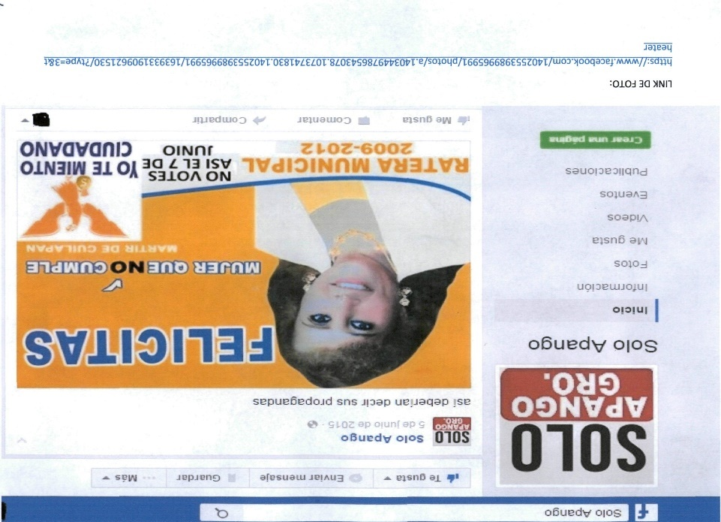

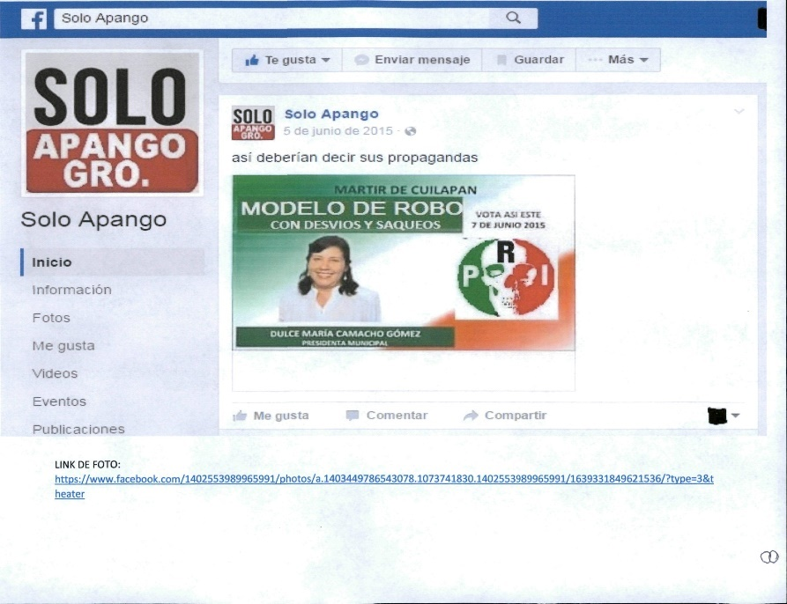

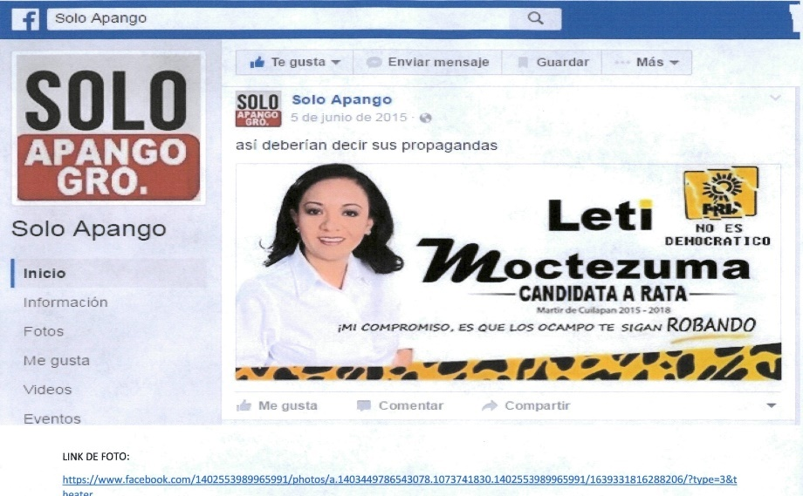

- Copia de los perfiles de la red Facebook, identificados como “SOLO APANGO GRO” y “Apango Sin Crimen”, en los que aparecen las siguientes imágenes.

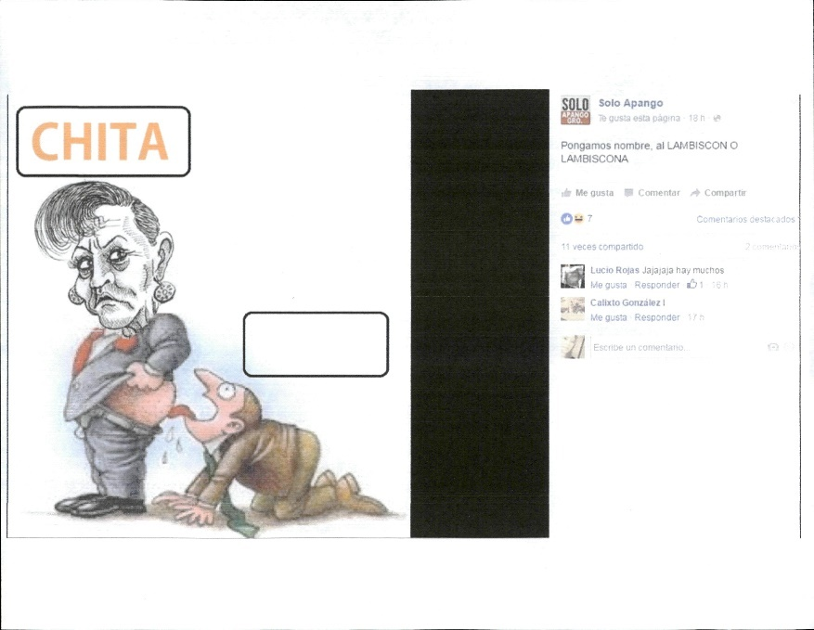

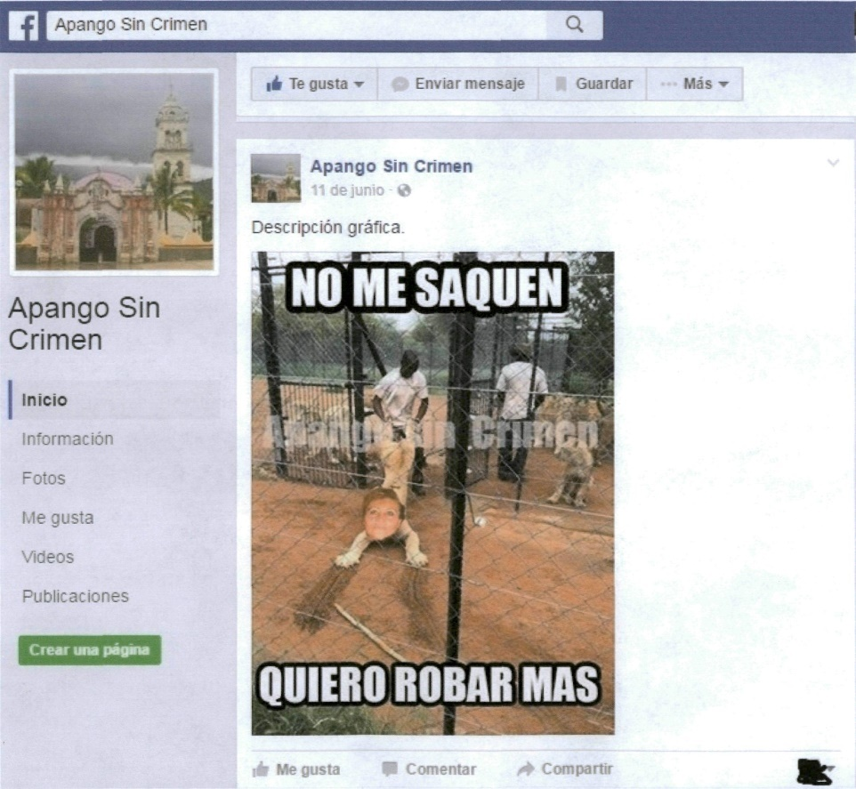

- Copia del perfil identificado como SOLO APANGO, GRO, en el que aparece la publicación: “Si apoyas a césar pon en tu muro #TodosSomosMissPresi!!! Like si te unes a la causa!!”, así como también la fotografía de un hombre disfrazado de mujer.

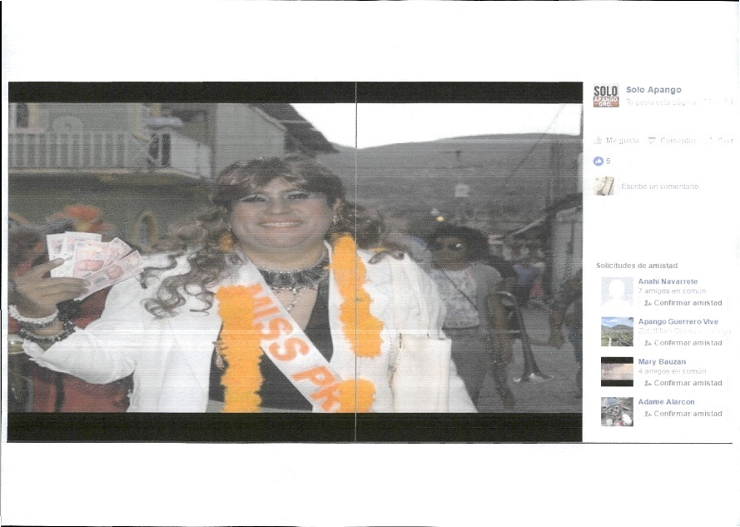

- Copia de una conversación sostenida a través de la red social conocida como Facebook, entre las personas que se identifican con los perfiles de Edelmira del Moral Miranda y Vanesa Itzel, en donde la primera de las citadas ofrece a la segunda $100.00 diarios, a cambio de que haga publicaciones en contra de la Presidenta Municipal.



- Cuatro fotografías de los comentarios contenidos en perfiles de usuarios de la red social Facebook. Se presenta muestra:



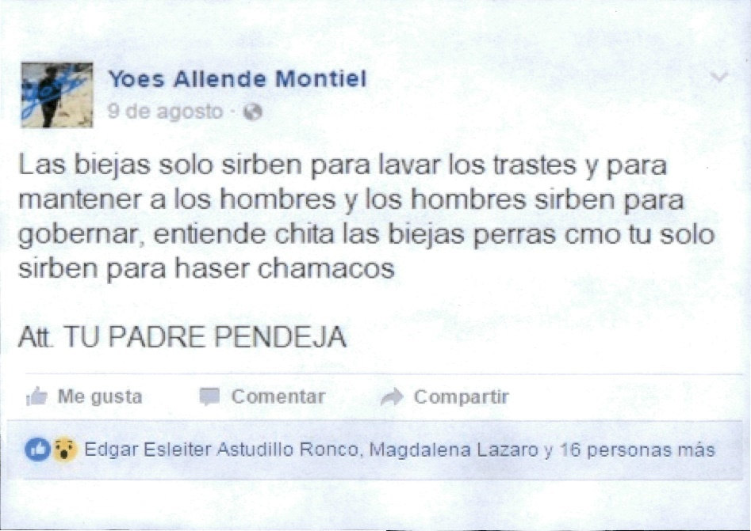

- Una fotografía en la que aparece el mensaje de “Te dieron prorroga de 10 días, te quedan 3 días, Se les acaba el tiempo ¡sí al desaforo! (sic) ¡Justicia, justicia!, ¡Fuera Chita!”.

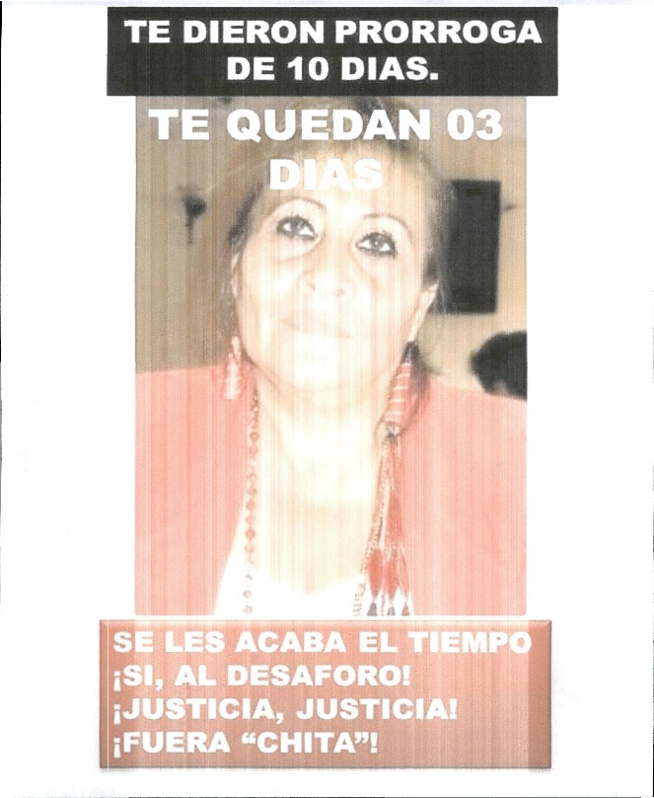

- Una fotografía de lo que parece ser un acto de sepelio.

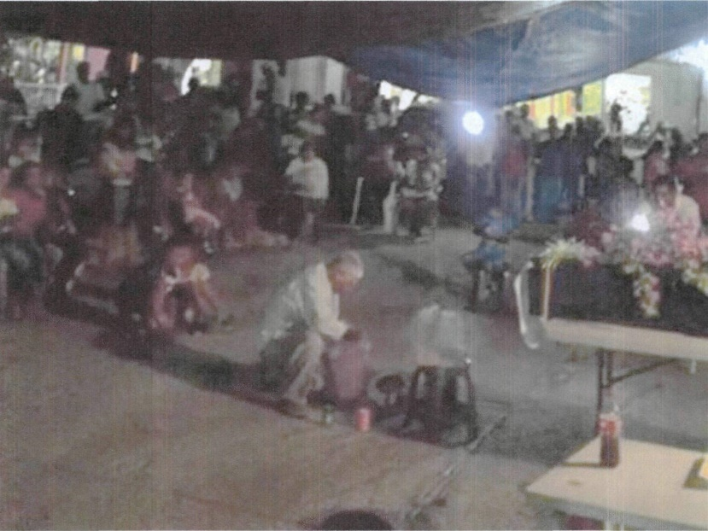

- Secuencia de cinco fotografías que dan cuenta de las lonas con alusiones en contra de la ciudadana Felicitas Muñiz Gómez. Se presenta evidencia:

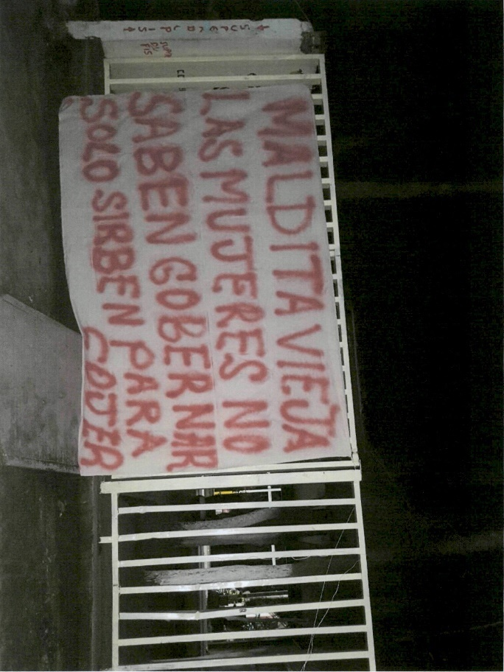

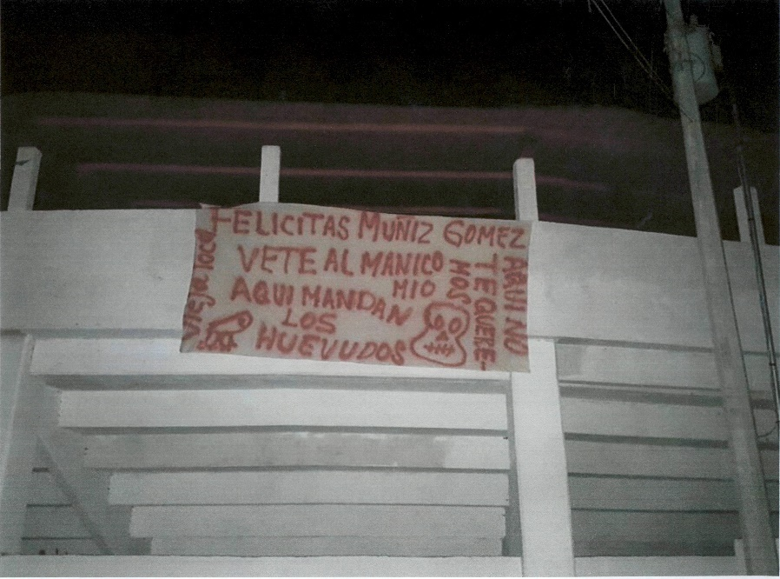

- Boletín de veintidós de julio de dos mil dieciséis, emitido por la Red para el Avance Político de las Mujeres Guerrerenses, que da cuenta del pronunciamiento emitido por el caso de violencia cometido en contra de la alcaldesa del Municipio de Mártir de Cuilapan, Guerrero.

- Escrito de veintitrés de julio de dos mil dieciséis, dirigido al Titular de la Fiscalía Especial para Delitos Electorales del Estado de Guerrero por militantes del Partido Movimiento Ciudadano, por medio del cual le informan de los hechos violentos cometidos en perjuicio de la Presidenta Municipal de Mártir de Cuilapan, Guerrero.

- Comunicado de ocho de agosto de dos mil dieciséis, emitido por Luis Walton Aburto, a través del cual condena los actos violentos cometidos en contra de la ciudadana Felicitas Muñiz Gómez.

- Boletín emitido por la Senadora Martha Tlagle Martínez, a través del cual denuncia que la Presidenta Municipal de Mártir de Cuilapan, Guerrero, ha sido objeto de violencia política perpetrada de manera constante por acción y/o omisión en diferentes grados de responsabilidad.

- Declaración de catorce de agosto de dos mil dieciséis, emitida por Ricardo Mejía Berdeja, en su calidad de diputado local del Congreso del Estado de Guerrero, a través de la cual refiere que el caso de Mártir de Cuilapan, Guerrero, es un claro caso de extorsión y violencia política.

HECHO 4

- Copia de averiguación previa GUE/SC/02/186/2016 de dieciocho de mayo del año en curso, radicada ante la Fiscalía General del Estado de Guerrero y demás constancias, en torno a la denuncia presentada en contra de Crisóforo Nava Barrios, Benito Sánchez Ayala, María del Rosario López García y otros, por la probable comisión de diversos ilícitos en agravio del Ayuntamiento de Mártir de Cuilapan, Guerrero.

- Copia del oficio de diecinueve de mayo de la presente anualidad, por medio del cual la Presidenta Municipal de Mártir de Cuilapan, Guerrero, informa al Gobernador del Estado que un grupo de personas disidentes al gobierno municipal, de manera violenta tomó las instalaciones del Ayuntamiento.

- Copia de la nota periodista intitulada “Toman vecinos y ediles el Palacio de Apango, exigen la salida de la alcaldesa”.

HECHO 5

- Copia del oficio de doce de febrero de dos mil dieciséis, por medio del cual la Presidenta Municipal de Mártir de Cuilapan, Guerrero, informa al Gobernador de la entidad, que el suministro de agua de la cabecera municipal depende de un manantial que está ubicado en la localidad de Zototitlán, Guerrero, siendo que un grupo de pobladores de ese lugar, le exige que les entregue dinero y apoyos, con la amenaza de que de incumplir, no permitirán la distribución de agua.

- Copia del oficio de doce de febrero de dos mil dieciséis, por medio del cual la Presidenta Municipal de Mártir de Cuilapan, Guerrero, hace del conocimiento del Gobernador del Estado, que fue obstruido el suministro de agua que abastece los depósitos de la población. De igual manera, le manifiesta que el corte de agua fue ocasionado por personas de la localidad de Zototitlán, quienes de esa forma presionan a las administraciones a fin de obtener recursos y obras ajenas a toda planeación presupuestal.

De igual manera, le informa que durante la administración que ejerció durante el período 2009-2012 realizó la construcción de dos pozos profundos a fin de lograr tener agua propia; sin embargo, dicha obra fue destruida por ex presidente municipal José Guadalupe Rivera Ocampo.

Finalmente, destaca que empezó la construcción de un depósito de almacenamiento de agua, el cual se suspendió por parte de habitantes de la localidad de Zotoltitlán, Guerrero.

- Copia de la minuta de trabajo de veinticinco de febrero de dos mil dieciséis, entre el cabildo municipal, funcionarios estatales y habitantes de Zotoltitlán, Guerrero, a fin de atender el abasto de agua potable.

- Copia de la minuta de trabajo de veintisiete de febrero de dos mil dieciséis, en la que se establecieron diversos acuerdos entre el Gobierno del Estado, el cabildo de Mártir de Cuilapan, Guerrero, y la comunidad de Zotoltitlán, Guerrero.

- Copia de la minuta de trabajo de cinco de marzo del año en curso, entre diversas autoridades estatales y los integrantes del Ayuntamiento de Mártir de Cuilapan, Guerrero.

- Tres fotografías. En la primera aparece un grupo de personas armadas que se encuentran dialogando; las dos restantes, reflejan lo que parece la construcción de un depósito de agua.

- Copia del oficio 619/2010, de dieciséis de marzo de dos mil diez, por medio del cual se solicita al Subsecretario de Egresos de la Secretaria de Hacienda y Crédito Público, destine recursos para obra al Municipio de Mártir de Cuilapan, Guerrero.

- Acta del cabildo de Mártir de Cuilpan, Guerrero, de treinta de marzo de dos mil dieciséis, por medio del cual se autoriza a la Presidenta Municipal suscribir convenios de otorgamiento de apoyos al Ayuntamiento.

- Copia del convenio de treinta y uno de marzo de dos mil once, suscrito entre el Titular de la Unidad de Política y Control Presupuestario de la Secretaría de Hacienda y Crédito Público y el Municipio de Mártir de Cuilapan, Guerrero.

- Copia del oficio SGD/198/12 de veintitrés de agosto de dos mil doce, por medio del cual la Subdirectora General del Deporte de la Comisión Nacional de Cultura Física y Deportiva, le informa a la Presidenta Municipal de Mártir de Cuilapan, Guerrero, la transferencia de recursos para la construcción de una Unidad Deportiva.

- Copias de documentos que amparan la licitación y adjudicación de la construcción de la citada Unidad Deportiva.

- Seis fotografías relacionadas con la construcción de la Unidad Apango, Municipio de Mártir de Cuilapan, Guerrero.

- Cinco fotografías en las que se observa una máquina retroexcavadora, así como material para construcción de lo que parece ser un puente.

HECHO 6

- CD1. Con el archivo identificado como “robo láminas” (duración 7 segundos), el cual presenta a una persona sacando una lámina de un domicilio.

- CD2. Identificado como “robo tinacos” (duración 1:03) exhibe a un grupo de personas sacando de lo que parecer ser una escuela un tinaco, así como dos costales.

- CD3. Con 8 archivos de video y tres placas fotográficas.

El primero, identificada como “31 DE JULIO síndico” (duración 28 segundos) muestra a tres unidades estacionadas, así como otros dos autos parados esperando a que una camioneta entre a la cochera de lo que parece ser una escuela.

El segundo, denominado “00111”, reproduce el mismo contenido que el identificado como “31 DE JULIO síndico.”

El tercero, marcado como “captan grabando” (duración de 18 segundos) presenta a una persona que está grabando a otro grupo que se ubica afuera de lo que parece ser una escuela, mismas que se molestan y lo insultan.

El cuarto identificado como “llega el síndico y los regidores a donde se está repartiendo el maíz” (duración de 4:58) presenta a un grupo de personas ubicados afuera de un domicilio, así como otras cargando lo que parecen ser costales.

El quinto denominado “saqueo de cemento, láminas y varilla” (duración 6:20) muestra a dos personas descargando de una camioneta bultos de cemento y lámina. Seguidamente, se advierte una discusión entre la persona que está grabando en la azotea de un domicilio y otra que está en la calle. Finalmente, se da la toma de lo que parece ser la entrada de una escuela, de la cual entran y salen vehículos.

El sexto denominado “saqueo de material”, reproduce el mismo contenido que la identificada como “31 DE JULIO síndico.”

El séptimo identificado como “saqueo de materia 2”, reproduce el mismo contenido de la carpeta denominada “saqueo de cemento, láminas y varilla.”

El octavo identificado como “HIJA DE MEMO” (duración 2:48) muestra a diversas personas que caminan por la calle, así como otras que entran y salen por un portón de lo que parece ser una escuela.

Las placas fotográficas, dan cuenta de algunos de esos hechos.

- CD4. Identificado como “llega el síndico y los regidores a donde se está repartiendo el maíz” (duración de 4:58) presenta a un grupo de personas ubicados afuera de un domicilio, así como otras sacando del mismo lo que parecen ser costales de maíz.

- Nueve placas fotográficas que dan cuenta de los hechos relatados en los videos. Se presenta muestra:



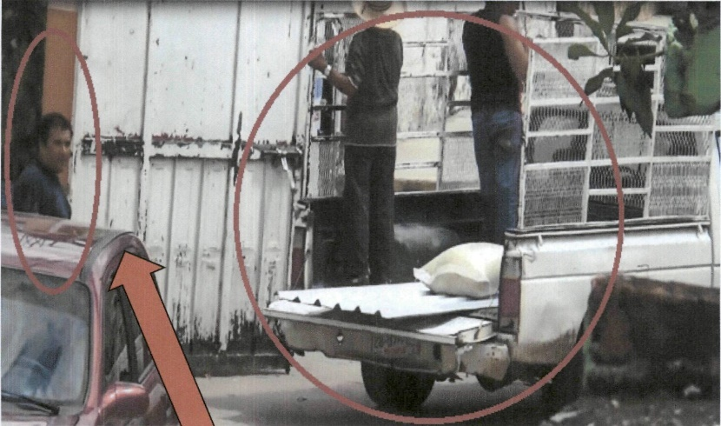

- Nueve fotografías, en la que se ve a un grupo de personas sacando objetos de una oficina, como sillas, una computadora, una máquina de escribir y chalecos de policía. Se presenta muestra:

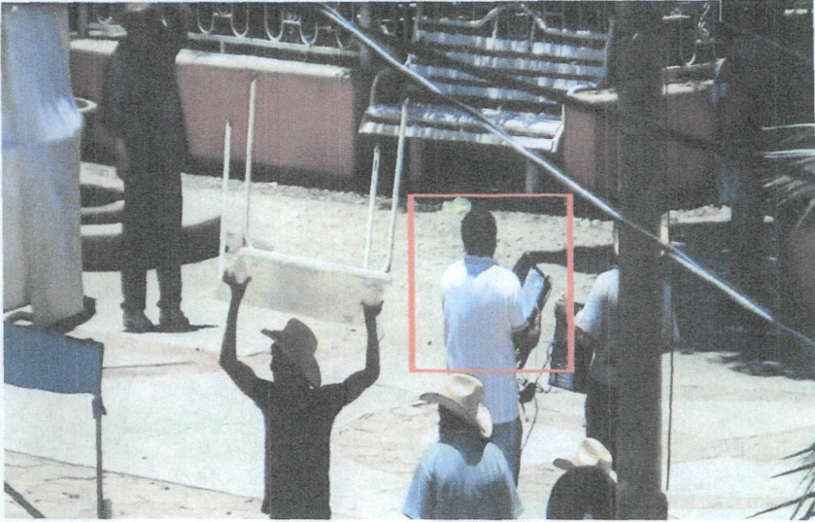

- Siete fotografías relacionadas con un grupo de personas cargando sillas, mesas, un tinaco y un refrigerador, así como una foto de la forma en que quedó el domicilio del cual extrajeron los productos descritos. Se presenta muestra:

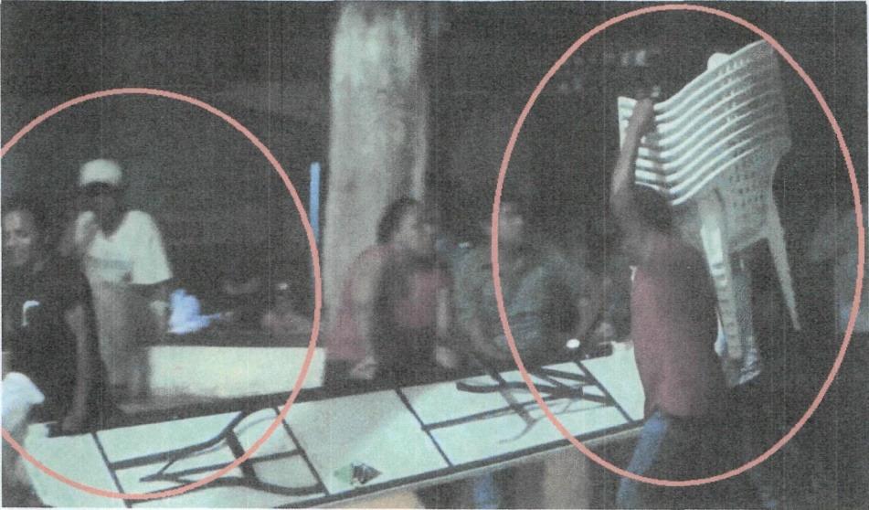

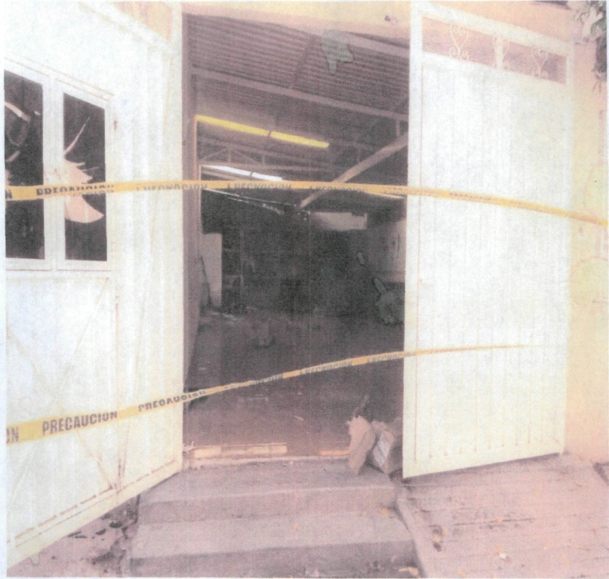

HECHO 7

- CD. Con 3 archivos de video y 3 fotografías.

El primero de los videos, identificado como “AGRESIÓN A LA CASA DE LA PRESIDENTA” (duración de 1:04), se advierte a un grupo de personas que se acarrean diversos artículos, así como otro, que se aglutina en lo que parece ser el parque central de una localidad.

El segundo de los videos, reproduce el mismo contenido que el anterior.

El tercero, denominado como “plantonistas pintan la pared y la casa de la presidenta” (duración 55 segundos), da cuenta de un grupo de personas que se aglutinan afuera de una vivienda, para seguidamente empezarle a arrojarle piedras, rosearle aerosol a las paredes y ventanas, así como gritar consignas.

- Copia del oficio de cinco de agosto de dos mil quince, por medio del cual la Presidenta Municipal de Mártir de Cuilapan, Guerrero, hace del conocimiento del Gobernador del Estado, que el grupo encabezado por Crisóforo Nava Barrios y el Síndico Benito Sánchez Ayala, han mantenido tomado el Ayuntamiento y cometido actos vandálicos, sin que haya habido consecuencias jurídicas. Adicionalmente, a través de dicho ocurso, manifiestan que la violencia se ha recrudecido, pues la han amenazado de muerte, a su familia y gabinete, han saqueado las oficinas del Ayuntamiento, siendo que el Síndico refiere que la va a quitar, porque quiere ser el presidente sustituto.

- Nueve fotografías que dan cuenta de las agresiones sufridas en la casa de la Presidenta Municipal de Mártir de Cuilapan, así como de las personas que presuntamente participaron en dichos actos. Se presenta muestra:



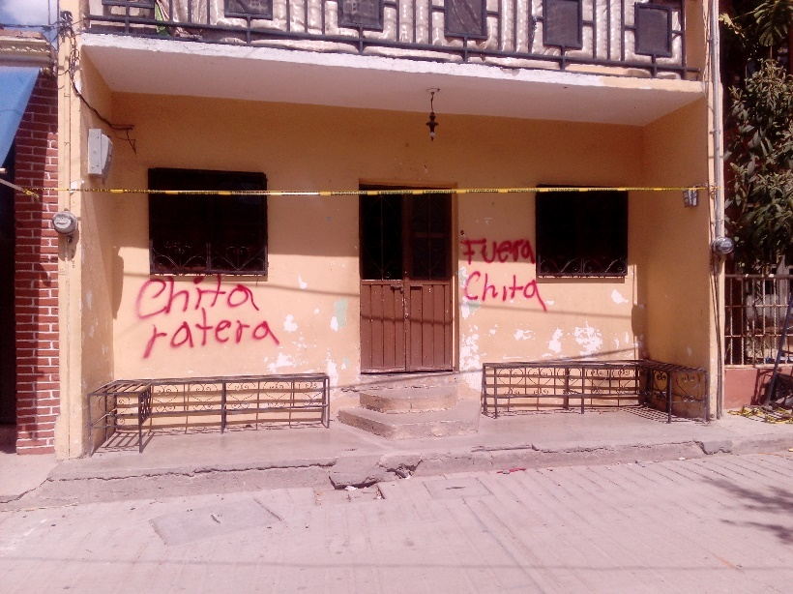

- CD con un video con duración de 1:01, que da cuenta de las agresiones vertidas por un grupo de personas al domicilio de la ciudadana Felicitas Muñiz Gómez, así como las expresiones vertidas en su contra como “Aquí estamos pendeja Felicitas”, “Pinche vieja ratera”.

- Acta de comparecencia de quince de agosto de dos mil dieciséis, levantada ante el Instituto Electoral y de Participación Ciudadana de Guerrero, a petición de la ciudadana Felicitas Muñiz Gómez, en la cual se hace una narrativa de las conductas que la referida ciudadana ha padecido, así como la información y asesoramiento que dicho Instituto le proporciona, a fin de que esté en condiciones de saber cómo proceder en contra de sus agresores.

- Denuncia de hechos de veintiséis de agosto de dos mil dieseis, signada por Felicitas Muñiz Gómez ante la probable comisión de los delitos de robo, daños, allanamiento de morada y lo que resulte, cometidos en su perjuicio.

- Denuncias de hechos de veintiséis de agosto de dos mil dieseis, signadas por Rosa Isela Cabrera Martínez, Alejandro Monsibaez Moreno, Anastacia Astudillo Ocampo e Israel Rojas Cabañas, respectivamente, ante la probable comisión de diversos delitos cometidos en su perjuicio.

HECHO 8

- Cédula de notificación personal a Felicitas Muñiz Gómez, en el sentido de que la Comisión de Examen Previo del Congreso del Estado de Guerrero, dictó un auto de radicación respecto a la solicitud de juicio político enderezado en su contra.

HECHO 9

- CD. Se observa una camioneta incendiada (duración 19 segundos).

- Secuencia de 8 fotografías que dan cuenta de la quema de diversos vehículos. Se presenta muestra:

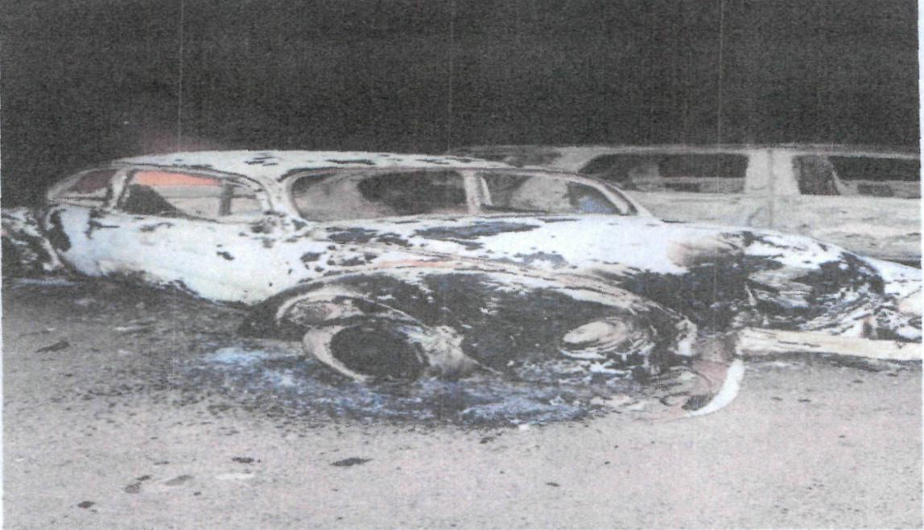

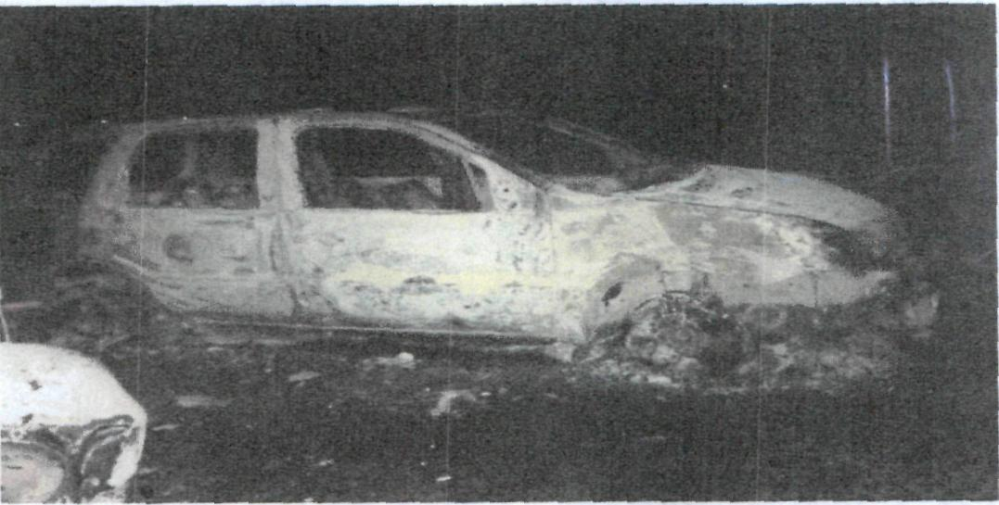
HECHO 10

- Copia una cartulina en el que aparece la fotografía de una persona que dice: “Se busca gallina colorada recompensa de $50,000.00 a quien la entregue viva o muerta, Atentamente Los Pobres”.

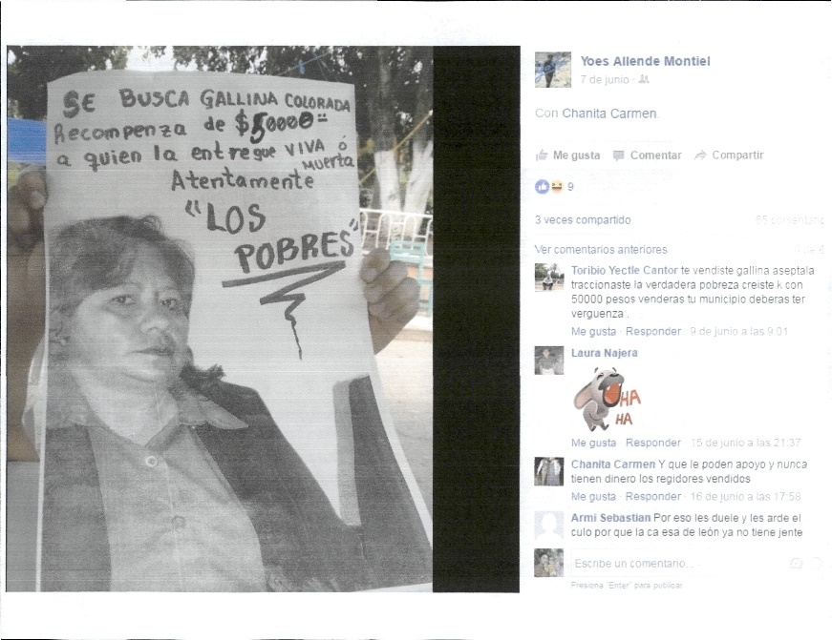

- Seis fotografías que denotan a varias personas sacando productos de plástico de un domicilio.

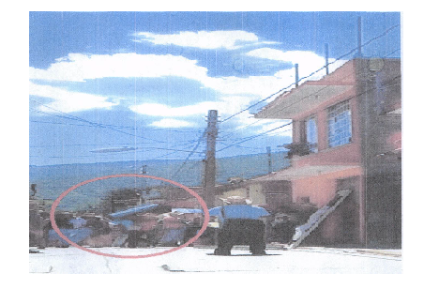

- Secuencia de doce fotografías que dan cuenta de los daños sufridos en la casa particular el C. Gonzalo Muñiz Gómez.

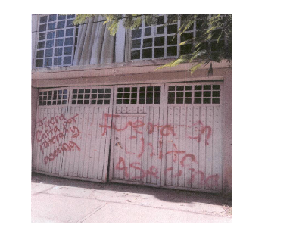

Cabe precisar que de conductas de referencia, la ahora actora dio parte, entre otros, al Secretario de Gobernación, al Gobernador del Estado de Guerrero, al Secretario General de Gobierno de esa entidad, a la Legislatura del Estado, a la Comisión Estatal de Derechos Humanos, al Instituto Nacional Electoral, al Instituto Estatal de Participación Ciudadana de la entidad y a la Fiscalía Especializada en Delitos Electorales, a fin de que le otorgaran medidas de protección al estimar que se encontraba en riesgo su vida y seguridad personal.

Las acciones que fueron emprendidas en desahogo a lo anterior, son las siguientes:

a. El Gobernador del Estado de Guerrero, remitió distintos oficios de las distintas comunicaciones que han girado, a fin de prestarle a la ciudadana afectada el apoyo de personal de la Secretaría de Seguridad Pública.

b. El Congreso del Estado de Guerrero, manifestó que había comunicado a los órganos, instancias y autoridades competentes el caso de la ahora actora, para que actuaran en el marco de sus facultades.

c. El Instituto Nacional Electoral remitió el oficio que le fue presentado a esta Sala Superior, al estimar que carecía de competencia.

En consonancia, derivado del dictado de medidas de protección por parte de esta Sala Superior, a fin de garantizar la vida, integridad y seguridad de la presidenta municipal de Mártir de Cuilapan, Guerrero, Felicitas Muñiz Gómez, según se constata se han desplegado las acciones siguientes:

1. La Fiscalía Especial para los Delitos de Violencia contra las Mujeres y Trata de Personas de la Procuraduría General de la República, mediante oficio SDHPDSC/FEVIMTRA/CGT/7116/2016, estimó que la adopción de medidas de protección correspondía a la autoridad federal, estatal, de la ahora Ciudad de México o municipales, de acuerdo con sus competencias; en tal sentido, precisó que si bien se pudiera desprender la posible comisión de algunos delitos, los mismos no eran competencia de la FEVIMTRA.

2. La Fiscalía para la Atención de Delitos Electorales de la Procuraduría General de la República (FEPADE) mediante oficio OF/3370/SJPA/FEPADE/2016 manifestó que: a) El ocho de septiembre de dos mil dieciséis, solicitó al Consejo de la Comisión Ejecutiva de Atención a Víctimas, considerara a la ciudadana Felicitas Muñiz Gómez, con el carácter de víctima a efecto de que le fuera otorgada atención; b) El doce de ese mes y año, determinó la aplicación de medidas de protección a su favor, por ser considerada víctima directa de posibles delitos del orden federal y, c) El catorce siguiente, solicitó la intervención de un perito en psicología a fin de que se pudiera dictaminar el estado psicológico de la ofendida.

3. La Comisión Ejecutiva de Atención a Víctimas, a través del oficio CEAV/AJF/DG/DGADH/535/2016, mencionó que para estar en posibilidades de iniciar con el procedimiento de solicitud de medidas, era indispensable establecer comunicación con los posibles beneficiarios para contar con su consentimiento y, de ser el caso, realizar dicha solicitud a las autoridades correspondientes.

4. La Subsecretaría de Derechos Humanos de la Secretaría de Gobernación, por oficio UDDH/911/468/2016 mencionó que el Mecanismo para la Protección de Personas Defensoras de Derechos Humanos y Periodistas, se encontraba realizando acciones tendentes a realizar el estudio de riesgo respectivo y en espera de que las autoridades involucradas en su totalidad, remitieran la información necesaria para estar en condiciones de realizar un adecuado análisis.

5. La Comisión Ejecutiva Estatal de Atención a Víctimas, del Estado de Guerrero, a través del oficio CEEAVGRO/P043/2016 puntualizó que la autoridad que tenía competencia para decretar medidas de protección era el Ministerio Público, pero sí contaba con el servicio gratuito para designar un asesor jurídico, quien podría solicitar en representación de la víctima las medidas de protección a la autoridad competente dentro de una carpeta de investigación.

6. El Congreso del Estado de Guerrero, mediante oficio LXI/2DO/SSP/DPL/0135/2016, remitió el acuerdo parlamentario de seis de octubre de dos mil dieciséis, por el que exhorta a la Secretaría General de Gobierno, a la Fiscalía General del Estado, a la Comisión Ejecutiva Estatal de Atención a Víctimas, y a la Comisión de los Derechos Humanos del Estado de Guerrero, para que den cumplimiento a la determinación adoptada por esta Sala Superior, en el expediente SUP-AG-93/2016. Dentro de las consideraciones que ahí se contienen, se les conmina a que remitan informes de la definición de medidas que hayan decidido adoptar a las autoridades correspondientes; de su ejecución y evaluación, de forma permanente, hasta en tanto se establezca el pleno goce del ejercicio de cargo a la ciudadana Felicitas Muñiz Gómez, como Presidenta Municipal de Mártir de Cuilapan, Guerrero.

7. La Secretaría General de Gobierno de Guerrero, mediante oficio SGG/JF/552/2016, informó que notificó a la ahora actora las acciones realizadas por diversas dependencias del Gobierno del Estado, encaminadas a la puntual atención de la problemática de que se duele. Además, mencionó que desde el once de agosto de dos mil dieciséis, dicha dependencia implementó medidas de protección permanente a favor de la aludida ciudadana.

V. Valoración de material probatorio

La valoración de las pruebas que fueron aportadas por la justiciable, se hará de conformidad con lo señalado por los numerales 14 y 16, de la Ley General del Sistema de Medios de Impugnación en Materia Electoral, conforme a la sana crítica, la lógica y las máximas de la experiencia, a efecto de que todos y cada uno de los medios de prueba allegados al proceso sean analizados atendiendo a su naturaleza y características específicas, sin dejar de otorgarles valor y eficacia con motivo del incumplimiento de algún formalismo legal, con pleno respeto al principio de igualdad procesal y a las reglas elementales en materia probatoria.

En consecuencia, esta Sala Superior debe tomar en consideración los hechos descritos por la denunciante, de conformidad con los lineamientos contenidos en el Protocolo para Atender la Violencia Política contra las Mujeres y a la luz de contexto social que se vive en el multicitado Municipio, con la finalidad de resolver si como lo afirma, se han cometido acciones violentas y de género en su perjuicio, entre otros, por integrantes del propio Ayuntamiento que preside, que le han coartado la posibilidad de ejercer a plenitud el cargo de Presidenta Municipal de Mártir de Cuilapan, Guerrero.

De la valoración y conclusiones a las que arribe este órgano jurisdiccional federal, de ser el caso, derivará la obligación de implementar las medidas que resulten necesarias a fin de propiciar condiciones razonables para encontrar una solución a la problemática planteada, que garantice tanto la seguridad e integridad de las personas involucradas, como la propia gobernabilidad que podría verse entorpecida. Además, se deberá ordenar la ejecución de actos y vistas que resulten pertinentes si se advierte la potencial comisión de conductas constitutivas de responsabilidades más allá de la electoral.

Así las cosas, los medios de convicción que fueron ofrecidas por la actora, consistentes en documentales públicas y privadas, así como las pruebas técnicas consistentes en fotografías y videos, a que se ha hecho referencia puntual en líneas precedentes y que se relacionan con los hechos 4, 5, 6, 7, 8, 9 y 10, debidamente justipreciadas de conformidad con lo señalado por los numerales 14 y 16, de la Ley General del Sistema de Medios de Impugnación en Materia Electoral, si bien en lo individual solo representan indicios respecto de los hechos que pretenden demostrar, adminiculadas entre sí son de la entidad suficiente para tener por demostrado que los ediles Benito Sánchez Ayala, Edelmira del Moral Miranda, María del Rosario López García y Humberto Palacios Celino, en contubernio con los ciudadanos Crisóforo Nava Barrios y Pedro Ángel Salazar, de manera intelectual o material, han participado en la comisión de las siguientes conductas:

1. Toma del Ayuntamiento. La ocupación violenta de las instalaciones del Ayuntamiento, ante su negativa de reconocer a Felicitas Muñiz Gómez, como Presidenta Municipal de Mártir de Cuilapan, Guerrero.

2. Destrucción y obstrucción de obra pública. La obstrucción de agua para las y los habitantes de la cabecera municipal, el que se rehabiliten dos pozos para almacenar el vital líquido, así como el que se construya un puente en el acceso de la comunidad de Apango, Municipio de Mártir de Cuilapan, Guerrero.

3. Saqueos en perjuicio del Ayuntamiento. El saqueo de productos propiedad del Municipio, que se encontraban almacenados en una escuela, los cuales estaban destinados a su reparto entre la población de distintas comunidades. También, en los atracos que se realizaron en las instalaciones de la oficina alterna del Ayuntamiento y comedor comunitario.

4. Ataques y daños. La irrupción de forma violenta a las casas de la Presidenta Municipal y su hermano, las cuales dañaron pues las apedrearon, rompieron vidrios e hicieron pintas.

5. Solicitud de juicio político. La presentación de solicitudes para que se le realicen auditorías y juicio político en contra de la alcaldesa Felicitas Muñiz Gómez ante el presunto mal manejo de los recursos del Ayuntamiento.

6. Incendio de automóviles. En el incendio de diversas unidades automotrices propiedad del Ayuntamiento.

7. Ataques a otros ediles y funcionarios. Ataques en contra de la regidora Anastacia Astudillo Ocampo a través de la difusión de una publicación que refiere que: “se ofrecen 50 mil pesos a quien entregue viva o muerta a la gallina colorada”, así como el saqueo que se realizó en el domicilio del tesorero municipal.

En efecto, los medios de convicción en comento, son de la entidad suficiente para tener por acreditada la comisión de actos de violencia política en agravio de la ciudadana Felicitas Muñiz Gómez, que además de poner en riesgo su integridad personal, la de algunos familiares, colaboradoras y colaboradores, ha afectado a la paz social y gobernabilidad del Ayuntamiento de Mártir de Cuilapan, Guerrero.

Las constancias que se relatan, permiten afirmar que los ediles Benito Sánchez Ayala, Edelmira del Moral Miranda, María del Rosario López García y Humberto Palacios Celino, en confabulación con Crisóforo Nava Barrios, Pedro Ángel Salazar y otros pobladores, desde el inicio de la administración municipal de Felicitas Muñiz Gómez, han desplegado sistemáticamente una serie de conductas, algunas de ellas incluso graves, tendentes a agredirla a ella física y psicológicamente, así como en contra de familiares, colaboradoras y colaboradores, encaminadas desestabilizar su gobierno, a fin de que renuncie.

Así las cosas, las pruebas ofrecidas por la justiciable encaminadas a demostrar las conductas de referencia, debidamente correlacionadas entre sí, son de la entidad suficiente para tener por demostrado que desde que Felicitas Muñiz Gómez resultó triunfadora en las urnas, hubo un descontento por un grupo de pobladores y pobladoras que buscaron la forma de que no tomará protesta en el cargo. Al no poderlo impedir, desde el inicio de su gestión, se optó por ejecutar una serie de acciones concertadas con el objeto de orillarla a renunciar al cargo que le legítimamente le fue conferido por la ciudadanía.

Dichas conductas, se relacionan con:

- Toma de las instalaciones del Palacio Municipal;
- Exigencia de sumas de dinero, realización de obras y entrega de recursos materiales a cambio de evitar el cierre de las válvulas por medio de las cuales se surte de agua a la cabera municipal;
- Destrucción de obras dirigidas a remediar la problemática del agua, así como la obstrucción de otras de beneficio social;
- Actos de pillaje a una bodega en la que se almacenaban materiales de construcción y alimentos propiedad del Ayuntamiento que serían repartidos entre la población en situación de vulnerabilidad;
- Actos vandálicos y de robo a instalaciones alternas del Ayuntamiento, así como del comedor comunitario de la localidad;
- Actos de intimidación y daños en su patrimonio, luego de que al menos en dos ocasiones, el grupo inconforme se apersonó en su domicilio con el propósito de agredirla;
- Incendio a automóviles propiedad del gobierno municipal;
- Ataques verbales y robos perpetrados en contra de la alcaldesa y otros colaboradores y colaboradoras, y
- Amenazas, calumnias y vejaciones en contra de la Presidenta Municipal de forma directa y a través de redes sociales.

La materialización de tales actos por parte de servidores públicos del propio Ayuntamiento de Mártir de Cuilapan, Guerrero y otras personas, según se puede apreciar, evidencian la escasa posibilidad de conducir los trabajos de un gobierno, pues no existen condiciones para ello, a raíz de la actitud asumida por el grupo de inconformes, que valiéndose de actos violentos, han buscado a toda costa dañar su imagen, hostigarla, atacarla, así como denostarla, a fin de que no pueda ejercer a cabalidad el cargo que le fue conferido y con el claro objeto de que renuncie, a fin de que sea el síndico, quien es parte de los orquestadores de los actos que se denuncian, el que asuma la titularidad del gobierno municipal.

La conclusión a que se arriba, en términos de lo señalado por los numerales 18 y 19, de la Ley General del Sistema de Medios de Impugnación en Materia Electoral, se robustece si te toma en consideración que las autoridades señaladas como responsables, al rendir sus informes circunstanciados, no niegan la comisión de las conductas objeto de denuncia.

La cadena de actos a que se ha hecho referencia, desde luego no puede tener cabida dentro de un Estado Democrático de Derecho, pues a través de conductas ajenas a la ley, se busca reemplazar a una funcionaria pública que legítimamente ganó en las urnas su derecho a ocupar el cargo de Presidenta Municipal. Ello, bajo ninguna circunstancia puede ser tolerado, dado que ello se traduce en una violación flagrante al derecho político-electoral de ser votada, en su vertiente de permanencia en el cargo, tutelado por la Constitución Política de los Estados Unidos Mexicano.

Esta Sala Superior ha tenido oportunidad de pronunciarse respecto de dos asuntos en los que presidentas municipales fueron despojadas de sus puestos por medio de actos de violencia. En el presente caso, se tiene noticia de actos violentos realizados con la intención de obstaculizar y, en su caso, obtener la renuncia -por medio de la fuerza- de una presidenta municipal. Así, es obligación de esta Sala, prevenir un caso más en donde se pretende despojar un cargo obtenido democráticamente, a través de la comisión de actos ilegales y violentos.
29 SUP-JDC-1654-2016 y SUP-JDC-1690-2016 y acumulados.
Además, la problemática descrita se ha traducido en una afectación a los derechos de terceros como son los propios habitantes del Municipio, pues se han generado condiciones de ingobernabilidad que merman el que el Ayuntamiento pueda trabajar armónicamente a fin de prestar los servicios básicos que por ley está obligado a ofrecer a sus habitantes.

En esa lógica, deben tenerse por probados hechos de violencia en contra de la Presidenta Municipal de Mártir de Cuilapan, Guerrero.

En correlación a lo mencionado, es de puntualizar que si bien tanto el Gobernador como el Congreso del Estado de Guerrero, refieren que han hecho las gestiones necesarias, encaminadas a garantizar el pleno ejercicio de cargo de la ciudadana Felicitas Muñiz Gómez, como Presidenta Municipal de Mártir de Cuilapan, Guerrero, lo cierto es que el primero únicamente ha brindado apoyo en materia de seguridad, mientras que el segundo, únicamente ha girado oficios a diversas autoridades para que, en el ámbito de sus atribuciones, atiendan la situación presentada, con lo cual, en concepto de esta Sala Superior, es insuficiente para resolver la problemática real por la que atraviesa la referida funcionaria, en la que un grupo de personas, entre las cuales participan ediles del propio Ayuntamiento que preside, además de tener tomadas las instalaciones del Palacio Municipal, la han hostigado, denostado y atacado con el propósito de generar situaciones de inestabilidad en su gobierno, que la orillen a renunciar al cargo que le fue otorgado por la ciudadanía.

De esa suerte, es menester que dichas autoridades, en uso de las atribuciones constitucionales y legales que tienen encomendadas, implementen de forma eficaz y eficiente otra clase de medidas, que lleven a poner fin a las acciones violentas que según se ha demostrado, han sido cometidas en contra de la ciudadana Felicitas Muñiz Gómez, sus familiares, colaboradoras y colaboradores, así como también, para que se reestablezca la gobernabilidad en el Ayuntamiento de Mártir de Cuilapan, Guerrero.

Ahora, por lo que se refiere a la alegada violencia política basada en elementos de género, la actora refiere los siguientes actos que podrían constituirla -mismos que han delineados como HECHO 1-, los cuales se identifican como:

- Durante la campaña y luego de acontecida la jornada electoral

Destaca que su fotografía fue reproducida y en ella se escribían frases claramente discriminatorias como: “No dejes que te gobierne una vieja”, “Vete a la verga, el pueblo no te quiere”, “Chita eres una puta”. Además, señala actos que en su momento podrían haber constituido calumnia, como la existencia de lonas con frases como: “Quiero ser presidenta para seguir robando” y “no votes por esta vieja ratera”.

Adicionalmente, menciona que durante el proceso electoral, fueron cuatro las mujeres las que contendieron por la Presidencia Municipal de Mártir de Cuilapan, mismas que fueron objeto de ataques, agresiones y discriminación por cuestiones de género. A fin de demostrarlo, aporta diversas publicaciones extraídas del perfil de Facebook denominado “SOLO APANGO GRO”.

Igualmente, menciona que al hacerse públicos los resultados de la elección, Crisóforo Nava Barrios y Pedro Ángel Salazar, tomaron el Ayuntamiento diciéndole que no permitirían el paso a las oficinas y que no la dejarían gobernar porque estaban “ya cansados de ser gobernados por una vieja, como si ya no hubiera hombres”.

- Durante el desempeño del cargo

Destaca que el grupo opositor, la agrede y discrimina con el apodo de “Chita”, apelativo que refiere utilizan en distintas pintas y publicaciones realizadas en su contra. A fin de evidenciarlo aportó diversas fotografías.

Aduce que en la red social conocida como Facebook, a través de los perfiles “Apango Sin Crimen”, “SOLO APANGO”, se ha desplegado una campaña misógina y machista que violenta y denigra su imagen como Presidenta Municipal.

Como parte de tales agresiones, a través de ese medio de comunicación, se han emitido expresiones en su contra como: “Las biejas (sic) solo sirben (sic) para lavar los trastes y para mantener a los hombres y los hombres sirven (sic) para gobernar, entiende chita las viejas (sic) perras como tu solo sirven (sic) para hacer chamacos”; “Las viejas solos sirven para coger no para ser precidentas (sic) los hombres mandan pinche vieja, mejor vete a planchar, aquí no necesitamos putas necesitamos huevos pinche perra chita”.

Igualmente, menciona que el ciudadano César López Iglesias, se vistió de mujer imitándola, colocándose una bandera que dice “Miss Presi” y saliendo a las calles con banda de música y haciendo movimientos obscenos con el fin de ridiculizarla.

A fin de evidenciar la comisión de tales conductas, aportó las impresiones de publicaciones contenidas en la red Facebook.

Además, refiere que fueron colocadas lonas en las cuales escribieron frases como: “Fuera chita chismosa ratera y loca”, “Quién creo este género pendejo de las mujeres y a chita”, “Maldita vieja las mujeres no saben gobernar solo sirben (sic) para coger.” Con el objeto de acreditarlo, exhibió diversas fotografías.

Destaca que el mismo grupo de personas desplegó agresiones en su domicilio, pues patearon y dañaron su puerta, aventaron piedras las cuales rompieron vidrios, además de que emitieron insultos a su persona como: “Sal cabrona, a ti te quiero”, “Ya traemos la reata para lazarte”, “Te vamos a sacar aunque sea arrastrando”, “Aquí estamos pendeja Felicitas”, “Pinche vieja ratera”. Con el fin de demostrarlo, exhibió un video y diversas fotografías.

Finalmente, señala que fue amenazada con que la privarían de su libertad a fin de pasearla desnuda por el pueblo, por lo que refiere que tuvo que salir de la cabecera municipal.

De estos actos de violencia dan cuenta diversos escritos aportados también como pruebas, tales como el boletín emitido por la Red para el Avance Político de las Mujeres Guerrerenses, el oficio dirigido al Titular de la Fiscalía Especial para Delitos Electorales del Estado de Guerrero por militantes del Partido Movimiento Ciudadano, el comunicado emitido por Luis Walton Aburto y el boletín signado por la Senadora Martha Tagle Martínez.

Los elementos de convicción aportados por la recurrente, valorados en su conjunto en términos de lo que señalan los numerales 14 y 16, de la Ley General del Sistema de Medios de Impugnación en Materia Electoral, son de la entidad suficiente para evidenciar elementos de género que han mermado el ejercicio del cargo de la ciudadana Felicitas Muñiz Gómez como Presidenta Municipal de Mártir de Cuilapan, ya que las expresiones, caricaturas y el tipo de amenazas realizadas en su contra, tienen un fuerte contenido basado en el sexo y en el género, en estereotipos y en actitudes discriminatorias sobre el rol de las mujeres en puestos públicos.

Es importante precisar, que los actos de violencia basada en el género, tales como la emisión verbal de cierto tipo de amenazas, tienen lugar en espacios privados donde ocasionalmente sólo se encuentran la víctima y su agresor y, por ende, no pueden someterse a un estándar imposible de prueba, por lo que su comprobación debe tener como base principal el dicho de la víctima leído en el contexto del resto de los hechos que se manifiestan en el caso concreto.

En consecuencia, los elementos de convicción a que se ha hecho referencia, acreditan una actitud persistente y continúa dirigida a atacar a la citada ciudadana por su condición de mujer. Ello, al hacerse patente la existencia afirmaciones basadas en estereotipos discriminadores relacionados con la incapacidad de las mujeres para gobernar y ocupar puestos públicos, mismos que denotan cómo el hecho de que sea una mujer quien gobierna pone en duda la masculinidad de los varones pertenecientes a la comunidad.

En atención a lo anterior, debe estimarse que existen elementos suficientes para considerar que los actos desplegados en contra de la Presidenta Municipal también constituyen violencia política de género.

SÉPTIMO.- Efectos. En tal sentido, en aras de restituir a la justiciable en el derecho político-electoral que se tuvo por demostrado le fue violado, las autoridades que a continuación se precisan, deberán actuar en los términos siguientes:

a) Se ORDENA al Síndico Benito Sánchez Ayala, a las Regidoras Edelmira del Moral Miranda y María del Rosario López García, así como al Regidor Humberto Palacios Celino, todos del Municipio de Mártir de Cuilapan, Guerrero, que se abstengan de cometer actos de violencia política y de género encaminados a afectar el pleno ejercicio del cargo de la ciudadana Felicitas Muñiz Gómez, como Presidenta Municipal del referido Ayuntamiento.

b) Dado que la restitución ordenada para hacer efectiva la tutela judicial, en términos de los artículos 17, de la Constitución Federal, así como 25, de la Convención Americana sobre Derechos Humanos, exige garantías de que la sentencia dictada se materialice; pues de lo contrario, la función jurisdiccional sería ilusoria³⁰, ya que de nada serviría obtener un fallo si éste no se cumple en forma completa y oportuna. Así, al ser el cumplimiento de las sentencias una cuestión de orden público, esta Sala Superior VINCULA a los Poderes y autoridades que a continuación se enuncian, para que coadyuven en el cabal cumplimiento de la presente ejecutoria:

Al Gobernador, Congreso del Estado, Secretaría de Gobierno, Secretaría de Seguridad Pública, así como al Instituto Estatal y de Participación Ciudadana, todos del Estado de Guerrero, para que una vez que quede notificada la presente sentencia, en el ámbito de sus respectivas competencias, de manera pronta y eficaz, lleven a cabo los actos jurídicos y materiales que resulten necesarios, encaminados a garantizar el correcto desempeño del cargo de Felicitas Muñiz Gómez como Presidenta Municipal de Mártir de Cuilapan, Guerrero, así como para que garanticen su seguridad, la de sus familiares, colaboradoras, colaboradores y demás ediles del referido Municipio.

Tomando en cuenta que se trata de un caso que involucra violencia política de género, estas autoridades deberán actuar conforme a la debida diligencia y a la perspectiva de género.

c) Dado que se advierte la potencial comisión de delitos, dese VISTA a la Fiscalía Especializada para la Atención de Delitos Electorales de la Procuraduría General de la República, así como a la Fiscalía General del Estado de Guerrero para que el ámbito de sus atribuciones, determinen lo que en derecho corresponda partiendo del reconocimiento de que se han configurado actos constitutivos de violencia política basada en elementos de género.

Las autoridades antes referidas, deberán informar a esta Sala Superior, dentro de un plazo breve y razonable, los actos que hubiesen desplegado en acatamiento a la presente sentencia.

RESUELVE:

PRIMERO.- Se acumula el expediente SUP-JDC-1806/2016 al diverso SUP-JDC-1773/2016, en consecuencia, se ordena glosar copia certificada de los puntos resolutivos de la sentencia a los autos del medio de impugnación acumulado.

SEGUNDO.- Se ordena al Síndico Benito Sánchez Ayala, a las Regidoras Edelmira del Moral Miranda y Maria del Rosario López García, así como al Regidor Humberto Palacios Celino, todos del Municipio de Mártir de Cuilapan, Guerrero, se abstengan de cometer actos encaminados a afectar el pleno ejercicio del cargo de la ciudadana Felicitas Muñiz Gómez, como Presidenta Municipal del referido Ayuntamiento.

TERCERO.- Se vincula a las autoridades estatales que se precisan en la parte última de la presente ejecutoria, coadyuven en el cabal cumplimiento de la presente ejecutoria.

CUARTO.- Dese vista a la Fiscalía Especializada para la Atención de Delitos Electorales de la Procuraduría General de la República, así como a la Fiscalía General del Estado de Guerrero para que en el ámbito de sus atribuciones, determinen lo que en derecho proceda.

NOTIFÍQUESE, como corresponda.

En su oportunidad, devuélvanse las constancias que correspondan y, acto seguido, archívese el expediente como asunto total y definitivamente concluido.

Así lo resolvieron, por UNANIMIDAD de votos, la Magistrada y los Magistrados que integran la Sala Superior del Tribunal Electoral del Poder Judicial de la Federación, con la aclaración de que el Magistrado Flavio Galván Rivera vota con los resolutivos sin compartir las consideraciones, ante la Secretaria General de Acuerdos, que autoriza y da fe.

MAGISTRADO PRESIDENTE

CONSTANCIO CARRASCO DAZA

MAGISTRADA  MARÍA DEL CARMEN ALANIS FIGUEROA |  | MAGISTRADO  FLAVIO GALVÁN RIVERA
MAGISTRADO  MANUEL GONZÁLEZ OROPEZA | MAGISTRADO  SALVADOR OLIMPO NAVA GOMAR

MAGISTRADO

PEDRO ESTEBAN PENAGOS LÓPEZ

SECRETARIA GENERAL DE ACUERDOS

LAURA ANGÉLICA RAMÍREZ HERNÁNDEZ

.
.
México se adhiere al Pacto Internacional de Derecho Civiles y Políticos el 23 de marzo de 1981
.

